АВТОНОМНАЯ НЕКОММЕРЧЕСКАЯ ОРГАНИЗАЦИЯ
АГЕНТСТВО СТРАТЕГИЧЕСКИХ ИНИЦИАТИВ
ПО ПРОДВИЖЕНИЮ НОВЫХ ПРОЕКТОВ

ЗАКУПОЧНАЯ ДОКУМЕНТАЦИЯ
на оказание услуг по развитию информационного продукта «Региональный Дашборд» regboard.asi.ru

г. Москва,
2022г.

СОДЕРЖАНИЕ

I. ТЕРМИНЫ И ОПРЕДЕЛЕНИЯ 3
II. ОБЩИЕ УСЛОВИЯ ПРОВЕДЕНИЯ ЗАКУПКИ 7
2.1. Общие положения 7
2.2. Разъяснения Закупочной документации 7
2.3. Требования к Заявке 8
2.4. Рассмотрение и оценка Заявок 8
2.5. Изменение и отзыв Заявок 9
2.6. Порядок применения антидемпинговых мер 9
2.7. Заключение договора 9
III. ИНФОРМАЦИОННАЯ КАРТА ЗАКУПКИ 10
IV. ТЕХНИЧЕСКОЕ ЗАДАНИЕ 22
V. ПРОЕКТ ДОГОВОРА 29
VI. ФОРМА ЗАЯВКИ 47
VII. ФОРМА ЗАЯВЛЕНИЯ НА АККРЕДИТАЦИЮ 60
VIII. ТРЕБОВАНИЯ И ПЕРЕЧЕНЬ ДОКУМЕНТОВ ДЛЯ ПРОХОЖДЕНИЯ АККРЕДИТАЦИИ 67

- ТЕРМИНЫ И ОПРЕДЕЛЕНИЯ

Аккредитация – процедура проверки Участников закупки на соответствие установленным Заказчиком общим требованиям в отношении их правового статуса, финансовой устойчивости, благонадежности и деловой репутации, являющаяся проявлением должной осмотрительности и осторожности;
День – календарный день, за исключением случаев, когда срок прямо установлен Положением в рабочих днях. При этом рабочим днем считается день, который не признается в соответствии с законодательством Российской Федерации выходным и (или) нерабочим праздничным днем. Исчисление всех сроков, указанных в Положении, осуществляется по правилам главы 11 Гражданского кодекса Российской Федерации;
Заказчик – юридическое лицо, в интересах и за счет средств которого осуществляется Закупка – Автономная некоммерческая организация «Агентство стратегических инициатив по продвижению новых проектов»;
Закупка – совокупность осуществляемых Заказчиком действий, направленных на удовлетворение потребностей в Продукции, включающая в себя определение Поставщика способом, указанным в Положении, заключение и исполнение договора с таким Поставщиком;
Закупочная документация – составляемый Заказчиком для проведения Конкурентных закупочных процедур документ, содержащий описание потребности Заказчика в Продукции, требования к Участникам закупки, порядок определения Поставщика, условия заключаемого с Поставщиком договора, а также иные условия, необходимые для проведения Закупки. Разрабатывается в соответствии с Положением и утвержденной Заказчиком типовой формой, являющейся обязательной для применения;
Закупочная процедура – процедура, результатом которой является определение Поставщика для заключения гражданско-правового договора в целях приобретения Заказчиком Продукции;
Запрос предложений – Конкурентная закупочная процедура, победителем которой признается Участник закупки, предложивший лучшие условия исполнения договора;
Запрос цен – Конкурентная закупочная процедура, победителем которой признается Участник закупки, сделавший лучшее предложение по ценовому критерию оценки Заявок;
Заявка – комплект документов, предоставляемый Участником закупки Заказчику в целях участия в Конкурентной закупочной процедуре, требования к содержанию, форме, оформлению и составу которого установлены Положением и Закупочной документацией;
Комиссия по закупкам – коллегиальный орган Заказчика, на который возложено определение победителя Конкурентной закупочной процедуры (лица, предложившего лучшие условия исполнения договора) и утверждение Поставщика при осуществлении Прямой закупки в случаях, предусмотренных Положением, а также выполнение иных функций, предусмотренных Положением;
Конкурентная закупочная процедура – Закупочная процедура, проводимая способом Запроса предложений или Запроса цен и предусматривающая сравнение между собой двух и более предложений Участников закупки;
Лот – закупаемая Заказчиком Продукция, обособленная в Закупочной документации, в отношении которой подается отдельная Заявка и в отношении которой предусматривается заключение отдельного договора;
Начальная (максимальная) цена договора – устанавливаемая в Закупочной документации предельно допустимая цена договора (Лота), выше размера которой не может быть заключен договор по итогам Закупочной процедуры. В случае если Закупочной документацией предусмотрено заключение по итогам Закупочной процедуры рамочного договора, в качестве Начальной (максимальной) цены договора устанавливается максимальная сумма денежных средств, которая может быть выплачена Поставщику в ходе исполнения такого договора (лимит рамочного договора), а также может быть дополнительно установлена Начальная (максимальная) цена единицы Продукции. Заказчик вправе проводить Закупочные процедуры без указания Начальной (максимальной) цены договора. В этом случае договор заключается по цене, предложенной победителем Закупочной процедуры или иным Участником закупки, с которым заключается такой договор;
Орган внутреннего контроля – должностное лицо или группа должностных лиц Заказчика, на которое (-ые) возложены функции по осуществлению контроля за соответствием Закупочной деятельности требованиям локальных нормативных актов Заказчика и по рассмотрению жалоб Участников закупки на действия (бездействие) Заказчика, Комиссии по закупкам. Контактные данные Органа внутреннего контроля указываются на Сайте и в Закупочной документации;
Переторжка – дополнительный элемент Конкурентной закупочной процедуры, предусматривающий возможность добровольного улучшения Участниками закупки своих предложений по любым критериям оценки Заявок;
Положение – Положение о закупочной деятельности Автономной некоммерческой организации «Агентство стратегических инициатив по продвижению новых проектов», локальный нормативный акт Заказчика, определяющий порядок планирования и осуществления Закупок, в том числе порядок и условия применения способов Закупки, порядок заключения и исполнения договоров по итогам Закупочных процедур, а также статус и полномочия Комиссии по закупкам, порядок обжалования Закупок, порядок осуществления внутреннего контроля и мониторинга Закупочной деятельности;
Поставщик – лицо, с которым Заказчик заключает гражданско-правовой договор на приобретение Продукции;
Продукция – товары, работы, услуги и иные объекты гражданских прав, приобретаемые Заказчиком. Под иными объектами гражданских прав понимаются имущественные права, интеллектуальная собственность и нематериальные блага;
Сайт – сайт Заказчика в информационно-телекоммуникационной сети «Интернет»: www.asi.ru;
Участник закупки – любое юридическое лицо независимо от его организационно-правовой формы, формы собственности, места нахождения и места происхождения капитала, за исключением юридического лица, местом регистрации которого является государство или территория, включенные в утверждаемый в соответствии с подпунктом 1 пункта 3 статьи 284 Налогового кодекса Российской Федерации перечень государств и территорий, предоставляющих льготный налоговый режим налогообложения и (или) не предусматривающих раскрытия и предоставления информации при проведении финансовых операций (офшорные зоны) в отношении юридических лиц (далее - офшорная компания), или любое физическое лицо, в том числе зарегистрированное в качестве индивидуального предпринимателя, или несколько таких юридических и (или) физических лиц, выступающих на стороне одного Участника закупки (далее - Коллективный участник закупки);
Электронная торговая площадка, ЭТП – сайт в информационно-телекоммуникационной сети «Интернет», на котором Заказчик размещает информацию о проводимых открытых Конкурентных закупочных процедурах и на котором Заказчиком проводятся Закупочные процедуры в электронной форме. Оператором ЭТП является юридическое лицо, которое владеет ЭТП, в том числе необходимыми для ее функционирования программно-аппаратными средствами, и обеспечивает ее функционирование. Для размещения информации о проводимых открытых Конкурентных закупочных процедурах и для проведения Закупочных процедур в электронной форме Заказчик стремится выбирать ЭТП из числа электронных площадок, перечень операторов которых утвержден Правительством Российской Федерации для целей применения Федерального закона от 05.04.2013 № 44-ФЗ «О контрактной системе в сфере закупок товаров, работ, услуг для обеспечения государственных и муниципальных нужд». Адрес сайта ЭТП в информационно-телекоммуникационной сети «Интернет», на котором проводится Закупочная процедура в электронной форме, указывается Заказчиком в соответствующей Закупочной документации. Заказчик вправе работать с несколькими операторами ЭТП.

- ОБЩИЕ УСЛОВИЯ ПРОВЕДЕНИЯ ЗАКУПКИ
  - Общие положения
    - Закупочная процедура осуществляется в соответствии с Положением и Закупочной документацией, не является торгами или публичным конкурсом и не регулируется статьями 447 – 449.1, 1057 – 1061 Гражданского кодекса Российской Федерации, Федеральным законом от 05.04.2013 № 44-ФЗ «О контрактной системе в сфере закупок товаров, работ, услуг для обеспечения государственных и муниципальных нужд» и Федеральным законом от 18.07.2011 № 223-ФЗ «О закупках товаров, работ, услуг отдельными видами юридических лиц».
    - Заказчик вправе отказаться от проведения Закупочной процедуры в любой момент вплоть до подписания договора без возмещения Участникам закупки каких-либо расходов, убытков или ущерба, понесенных ими в связи с отказом Заказчика от ее проведения.
    - Все расходы, связанные с участием в Закупочной процедуре, несет Участник закупки.
    - Информация о Закупочной процедуре размещается на Сайте и (или) на ЭТП. Участники закупки самостоятельно отслеживают изменение указанной информации.
    - В части, не урегулированной Закупочной документацией, при проведении Закупочной процедуры Заказчик руководствуется законодательством Российской Федерации, Политикой в области закупочной деятельности Автономной некоммерческой организации «Агентство стратегических инициатив по продвижению новых проектов» и Положением.

  - Разъяснения Закупочной документации
    - Участник закупки вправе направить Заказчику в письменной форме, в том числе по указанному в пункте 3.1 раздела III. ИНФОРМАЦИОННАЯ КАРТА ЗАКУПКИ Закупочной документации адресу электронной почты Заказчика или посредством функционала ЭТП, запрос о разъяснении Закупочной документации.
    - В случае направления запроса о разъяснении Закупочной документации по адресу электронной почты оформление такого запроса на фирменном бланке Участника закупки, подписание его Участником закупки (уполномоченным им лицом) не требуется, и такой запрос может быть направлен в виде текстового сообщения. В случае направления запроса о разъяснении Закупочной документации посредством функционала ЭТП запрос направляется в виде текстового сообщения в соответствии требованиями регламента ЭТП, оформление его на фирменном бланке Участника закупки не требуется.
    - В течение трех Дней со дня получения запроса Заказчик размещает на Сайте и (или) на ЭТП разъяснения положений Закупочной документации с указанием предмета запроса, но без указания Участника закупки, от которого поступил указанный запрос. Заказчик вправе не отвечать на запросы о разъяснении Закупочной документации, поступившие менее чем за три Дня до даты окончания срока подачи Заявок. Разъяснения положений Закупочной документации не должны изменять ее суть.

  - Требования к Заявке
    - Заявка подается в форме электронных документов посредством функционала ЭТП с использованием форм документов, предусмотренных разделом VI ФОРМА ЗАЯВКИ Закупочной документации.
    - Заявка, поданная посредством функционала ЭТП, должна быть подписана Участником закупки (уполномоченным им лицом) и скреплена его печатью (при наличии). Такая Заявка предоставляется в виде отсканированных оригиналов документов в формате *.pdf или *.jpeg. Документы раздела VI ФОРМА ЗАЯВКИ Закупочной документации дополнительно предоставляются в формате *.doc или *.docx. Дополнительные технические требования к Заявке могут быть предусмотрены регламентом ЭТП.
    - При подготовке Заявки не допускается использование факсимильных подписей.
    - Заявка и все входящие в ее состав документы должны быть составлены на русском языке или дополняться предоставлением перевода на русский язык, заверенного подписью Участника закупки (уполномоченного им лица) и его печатью (при наличии).

  - Рассмотрение и оценка Заявок
    - Рассмотрение и оценка Заявок осуществляются в порядке, установленном Положением.

  - Изменение и отзыв Заявок
    - Изменение и отзыв Заявок, поданных в форме электронных документов посредством функционала ЭТП, осуществляются в порядке, установленном регламентом ЭТП.

  - Порядок применения антидемпинговых мер
    - В случае если Участник закупки предложил снижение по любому из установленных в соответствующей Закупочной документации показателей ценового критерия оценки Заявок на двадцать пять и более процентов от начального значения, он обязан предоставить в составе Заявки информацию об исполнении таким участником без применения к нему неустоек (штрафов, пеней) не менее чем трех договоров, заключенных с Заказчиком, либо сведения о которых включены в реестр контрактов, предусмотренный Федеральным законом от 05.04.2013 № 44-ФЗ «О контрактной системе в сфере закупок товаров, работ, услуг для обеспечения государственных и муниципальных нужд», или в реестр договоров, предусмотренный Федеральным законом от 18.07.2011 № 223-ФЗ «О закупках товаров, работ, услуг отдельными видами юридических лиц». При этом исполнение по таким договорам должно быть завершено в течение трех лет до даты размещения Закупочной документации на Сайте и (или) на ЭТП, и цена хотя бы одного из таких договоров должна составлять не менее чем двадцать процентов Начальной (максимальной) цены договора.
    - Непредставление информации, указанной в п. 2.6.1 Закупочной документации, влечет за собой отклонение Заявки соответствующего Участника закупки.

  - Заключение договора
    - Заключение договора по результатам Закупочной процедуры осуществляется в порядке, установленном Положением.

III. ИНФОРМАЦИОННАЯ КАРТА ЗАКУПКИ
Настоящий раздел дополняет сведения, указанные в разделе II ОБЩИЕ УСЛОВИЯ ПРОВЕДЕНИЯ ЗАКУПКИ Закупочной документации.
3.1. |  | Информация о Заказчике
Автономная некоммерческая организация «Агентство стратегических инициатив по продвижению новых проектов» (Агентство стратегических инициатив).
Место нахождения: 121099, г. Москва, ул. Новый Арбат, д. 36
Почтовый адрес: 121099, г. Москва, ул. Новый Арбат, д. 36
Контактный телефон: +7 495 690-91-29 (153)
Адрес электронной почты: mk.polevik@asi.ru
Контактное лицо: Полевик Максим Константинович
3.2. |  | Способ и форма Закупки, количество лотов, дополнительные элементы Закупочной процедуры
Способ Закупки: Запрос предложений
Форма Закупки:
- открытая
- с возможностью подачи заявок в электронной форме
Количество лотов в Закупке: 1
Дополнительные элементы Закупочной процедуры:
- с возможностью проведения переговоров;
- с проведением обязательных переговоров о снижении цены с единственным Участником закупки;
- с возможностью проведения Переторжки;
- c возможностью заключения по результатам Закупочной процедуры одного договора
3.3. |  | Предмет договора
 |  | Оказание услуг по развитию информационного продукта «Региональный Дашборд» regboard.asi.ru
3.4. |  | Требования к Участникам закупки
- Прохождение Аккредитации в порядке, предусмотренном подразделом 4.5 Положения.
- Соответствие Участника закупки требованиям, устанавливаемым в соответствии с законодательством Российской Федерации к лицам, осуществляющим поставки товаров, выполнение работ, оказание услуг, являющихся предметом Закупки (наличие при необходимости у Участника закупки специальной правоспособности), а именно: не требуется.
- Отсутствие между Участником закупки и Заказчиком конфликта интересов, под которым понимаются случаи, при которых руководитель Заказчика, член Комиссии по закупкам, работники Заказчика, осуществляющие Закупочную деятельность, состоят в браке с физическими лицами, являющимися выгодоприобретателями, единоличным исполнительным органом хозяйственного общества (директором, генеральным директором, управляющим, президентом и другими), членами коллегиального исполнительного органа хозяйственного общества, руководителем (директором, генеральным директором) учреждения или унитарного предприятия либо иными органами управления юридических лиц – Участников закупки, с физическими лицами, в том числе зарегистрированными в качестве индивидуального предпринимателя, - Участниками закупки либо являются близкими родственниками (родственниками по прямой восходящей и нисходящей линии (родителями и детьми, дедушкой, бабушкой и внуками), полнородными и неполнородными (имеющими общих отца или мать) братьями и сестрами), усыновителями или усыновленными указанных физических лиц. Под выгодоприобретателями для целей Закупочной документации понимаются физические лица, владеющие напрямую или косвенно (через юридическое лицо или через несколько юридических лиц) более чем десятью процентами голосующих акций хозяйственного общества либо долей, превышающей десять процентов в уставном капитале хозяйственного общества.
- Отсутствие фактов неисполнения либо ненадлежащего исполнения Участником закупки обязательств по исполнению договоров, заключенным с Заказчиком, за последние три года, предшествующие дате размещения на Сайте и (или) на ЭТП Закупочной документации.
- Отсутствие на момент проведения Закупочной процедуры и подведения ее итогов претензионно-исковой работы Заказчика, связанной с неисполнением Участником закупки договорных обязательств перед Заказчиком, за исключением случаев, когда неисполнение договорных обязательств стало следствием действий (бездействия) самого Заказчика.

Перечень сведений и документов, которые Участники закупки предоставляют в составе Заявки для подтверждения соответствия каждому из установленных требований, определен в пункте 3.5 настоящего раздела Закупочной документации.
3.5. |  | Требования к содержанию, форме, оформлению и составу Заявки
В Заявку включаются следующие сведения и документы:
- Заявка по форме, установленной разделом VI. ФОРМА ЗАЯВКИ Закупочной документации, с включенными в нее приложениями.
- Документы, подтверждающие соответствие Участника закупки требованиям, установленным Закупочной документацией, а именно:
  - декларация о соответствии требованиям Закупочной документации (декларация включена в текст Формы Заявки, предусмотренной разделом VI. ФОРМА ЗАЯВКИ Закупочной документации);
  - копии лицензий, документов, подтверждающих членство Участника закупки в саморегулируемых организациях, других разрешительных документов (если наличие таких документов является обязательным для исполнения договора), а именно: не требуется
Участник закупки по своему усмотрению может дополнительно включить в состав Заявки любые другие документы, подтверждающие его соответствие установленным требованиям к Участникам закупки.
- В случае отсутствия у Участника закупки действующей Аккредитации и при подаче заявления на Аккредитацию одновременно с подачей Заявки: заявление на Аккредитацию с приложениями в соответствии с разделами VII. ФОРМА ЗАЯВЛЕНИЯ НА АККРЕДИТАЦИЮ, VIII. ТРЕБОВАНИЯ И ПЕРЕЧЕНЬ ДОКУМЕНТОВ ДЛЯ ПРОХОЖДЕНИЯ АККРЕДИТАЦИИ Закупочной документации.
Аккредитация не требуется для Участников закупки-физических лиц, не являющихся индивидуальными предпринимателями.
- В случае подачи Заявки Участником закупки, на которого не распространяется требование об Аккредитации: подтверждение согласия на обработку персональных данных, предусмотренное разделом VII. ФОРМА ЗАЯВЛЕНИЯ НА АККРЕДИТАЦИЮ Закупочной документации.
- В случае если Участник закупки предложил снижение по любому из установленных в Закупочной документации показателей ценового критерия оценки Заявок на двадцать пять и более процентов от начального значения: информация об исполнении Участником закупки без применения к нему неустоек (штрафов, пеней) не менее чем трех договоров, заключенных с Заказчиком, либо сведения о которых включены в реестр контрактов, предусмотренный Федеральным законом от 05.04.2013 № 44-ФЗ «О контрактной системе в сфере закупок товаров, работ, услуг для обеспечения государственных и муниципальных нужд», или в реестр договоров, предусмотренный Федеральным законом от 18.07.2011 № 223-ФЗ «О закупках товаров, работ, услуг отдельными видами юридических лиц».
При этом исполнение по таким договорам должно быть завершено в течение трех лет до даты размещения Закупочной документации на Сайте и (или) на ЭТП, и цена хотя бы одного из таких договоров должна составлять не менее чем двадцать процентов Начальной (максимальной) цены договора.
Непредставление информации влечет за собой отклонение Заявки соответствующего Участника закупки.

- Документы, которыми Участники закупки подтверждают заявленные ими значения по неценовым критериям оценки Заявок, а именно:

а) Форма 4. Сведения об опыте осуществления поставок, выполнения работ или оказания услуг, соответствующих предмету закупки;
б) Копии договоров (контрактов) включая все приложения, на оказание услуг по разработке, внедрению и развитию программного обеспечения и цифровых сервисов (с технологическим стеком Kubernetes, PostgreSQL, NestJS, NextJS, MobX), за период с августа 2019 г. по август 2022 г. без применения к ним неустоек (штрафов, пеней), с ценой договора не менее десяти процентов начальной (максимальной) цены договора в отношении каждого договора. Исполнение договоров (контрактов) подтверждается актами выполненных работ (услуг);
в) Форма 5. Сведения о трудовых ресурсах;
г) На каждого сотрудника, поименованного в Форме 5, Участник предоставляет следующий пакет документов:
- копия приказа о зачислении сотрудника в штат организации, либо копия трудового договора сотрудника;
- копия трудовой книжки сотрудника (все листы и вкладыши);
- копия диплома о высшем или среднем специальном образовании сотрудника;
- копии сертификатов и дипломов сотрудника, свидетельствующие о наличии специализированного образования в соответствии со столбцом 6 таблицы 1, приведенной в п. 3.13 Закупочной документации;
- Портфолио/резюме сотрудника с описанием завершенных проектов по разработке программного обеспечения, внедрению и развитию Цифровых сервисов за последние 3 года в соответствии со столбцом 5 таблицы 1, приведенной в п. 3.13 Закупочной документации.

Участник закупки по своему усмотрению может дополнительно включить в состав Заявки любые другие документы, подтверждающие заявленные им значения по неценовым критериям оценки Заявок.

- В случае подачи Заявки Коллективным участником закупки: соглашение, соответствующее нормам Гражданского кодекса Российской Федерации, в котором:
  - распределяются права и обязанности сторон как в рамках участия в Закупочной процедуре, так и в рамках исполнения договора;
  - определяется один из Участников закупки, который в дальнейшем будет представлять интересы каждого члена Коллективного участника закупки во взаимоотношениях с Заказчиком (лидер), в том числе подписывать документы от имени всех членов Коллективного участника закупки;
  - устанавливается солидарная ответственность по обязательствам, связанным с участием в Закупке, заключением и последующим исполнением договора;
  - распределяется номенклатура, объемы, стоимость и сроки поставок товара (выполнения работ, оказания услуг) между членами Коллективного участника закупки (если это требование установлено в Закупочной документации).
3.6. |  | Место и сроки (периоды) поставки товара, выполнения работы, оказания услуги
Место поставки товара (выполнения работ, оказания услуг):
Российская Федерация, город Москва.
Срок (периоды) поставки товара (выполнения работ, оказания услуг):
131 (Сто тридцать один) календарный день с даты заключения договора
3.7. |  | Сведения о Начальной (максимальной) цене договора (цене Лота)
Начальная (максимальная) цена договора составляет 13 875 170 (Тринадцать миллионов восемьсот семьдесят пять тысяч сто семьдесят) рублей 00 копеек, в том числе НДС 20% – 2 312 528 (Два миллиона триста двенадцать тысяч пятьсот двадцать восемь) рублей 33 копейки
Начальная (максимальная) цена договора включает в себя все затраты Поставщика, связанные с исполнением договора, в том числе расходы на перевозку, страхование, уплату таможенных пошлин и других обязательных платежей.

3.8. |  | Сведения о Начальной (максимальной) цене единицы Продукции
Наименование услуг/работ/товара | Стоимость,  в том числе НДС 20%, руб.
1. Подключение новых источников данных.
1.1. Подключение источника данных jdbc:postgresql://87.239.108.166:5432/regionaldashboard | 333 710,00
1.2. Подключение источника данных isup.asi.ru | 296 750,00
1.3. Подключение источника данных citylifeindex.ru по REST API | 364 750,00
1.4. Университет 2035 REST API | 267 785,00
1.5. Подключение источника данных CRM Битрикс | 314 350,00
1.6. Подключение источника данных tochno.st | 358 025,00
1.7. Подключение источника данных igce.ru. | 288 825,00
1.8. Подключение источника данных priroda.life. | 320 990,00
1.9. Подключение источника данных zagorizont.me. | 320 990,00
1.10. Подключение источника данных ideas-forum.ru. | 277 065,00
1.11. Подключение источника данных индекс-городов.рф. | 277 305,00
1.12. Подключение источника данных rosstat.gov.ru | 245 025,00
2. Реализовать кеширование данных посредством PWA приложения. | 445 820,00
3. Изменение регламента деплоя. | 233 565,00
4. Уведомления пользователю с ролью «Администратор» о необходимости обновления данных. | 193 540,00
5. В сервисе загрузки данных реализовать возможность просмотра (скачивания) последних загруженных данных. | 114 205,00
6. Реализовать валидацию данных, получаемых от сторонних систем. | 232 875,00
7. Сервис загрузки фото. | 301 640,00
8. В случае наличия данных за разные периоды реализовать фильтры по периодам | 471 480,00
9. Выгрузка в pdf по блокам и по страницам. | 382 610,00
10. Разработать новую вкладку «Аналитика» по регионам | 450 065,00
11. В таблице «Состояние Инвестиционного климата» добавить отображение практик Смартеки. | 277 965,00
12. Реализовать ТОП лучших регионов на «тепловой карте» регионов в двух рейтингов | 321 025,00
13. Реализовать блок «Сильные идеи для нового времени» на вкладке «Проекты». | 395 480,00
14. Разработка 2-ого уровня блока по туризму на вкладке «Развитие региона». | 373 550,00
15. Доработка блока по экологии. | 366 930,00
16. Доработать раздел визуализации данных ЦУР. | 254 530,00
17. Переработка логики паутинки и новый 2-й слой Рейтинга качества жизни (РКЖ) на вкладке «Общее». | 346 140,00
18. 2-й и 3-ий уровни Лидерских проектов. | 353 240,00
19. Доработки и изменения блоков с показателями
19.1. Вкладка Инициативы. Блок «НСИ». | 311 670,00
19.2. Вкладка «Инициативы». Блок «НТИ». | 707 575,00
19.3. Вкладка «Инструменты». Блок «Смартека». Список размещённых практик. | 258 905,00
19.4. Вкладка «Инструменты». Блок «За бизнес». Темы обращений. | 141 020,00
19.5. Вкладка «Развитие региона». Блок «Новая миссия городов». | 276 695,00
19.6. Вкладка «Общее». Проекты по соглашению. | 192 910,00
19.7. Вкладка «Общее». Страница города. ИКЖ. | 169 550,00
20. Создание страницы партнеров. | 364 755,00
21. Доработки на вкладке «Сеть». | 618 430,00
22. Дополнение Вкладки «Развитие региона». https://regboard.asi.ru/region/ru-sa/progress | 362 335,00
23. Дополнение вкладки Города «Индекс качества жизни ВЭБ.РФ». | 375 780,00
24. Реализация требований ИБ | 915 315,00
ИТОГО, в т ч. НДС, руб. | 13 875 170,00

3.9. |  | Сроки и порядок оплаты Продукции
Оплата оказанных услуг осуществляется в безналичной форме путем перечисления денежных средств на расчетный счет Исполнителя,
Авансовый платеж в размере 30% от общей стоимости услуг по договору в течение 15 (Пятнадцати) рабочих дней с момента подписания договора;
Окончательный платёж в размере 70% от Общей стоимости услуг по договору, в течение 15 (Пятнадцати) рабочих дней с момента подписания Сторонами Акта сдачи-приемки Работ.
3.10. |  | Порядок, место и срок подачи Заявок
Заявки, подаваемые в форме электронных документов посредством функционала ЭТП подаются оператору ЭТП в соответствии с регламентом ЭТП.
Дата начала и дата и время окончания срока подачи Заявок: подача Заявок осуществляется с «28» сентября 2022 г. до «04» октября 2022 г. «17» часов 00 минут.
3.11. |  | Адрес сайта ЭТП в информационно-телекоммуникационной сети «Интернет», на котором проводится Закупочная процедура
Официальный сайт Агентства https://asi.ru/about_agency/purchase/
Портал электронной торговой площадки http://utp.sberbank-ast.ru/VIP/List/PurchaseList
3.12. |  | Дата окончания срока рассмотрения и оценки Заявок (дата подведения итогов Закупки)
 |  | «07» октября 2022 г.
3.13. |  | Критерии и порядок оценки Заявок, перечень документов, предоставляемых Участниками закупки для оценки по неценовым критериям оценки Заявок
Победителем Запроса предложений признается Участник закупки набравший максимальное количество баллов по результатам оценки. В случае если нескольким допущенным Участникам закупки присвоено одинаковое наибольшее количество баллов, победителем Запроса предложений признается Участник закупки, Заявка которого поступила ранее Заявок других Участников закупки, которым присвоено такое же количество баллов. Общее количество баллов, присваиваемых Участнику закупки, рассчитывается как сумма баллов по каждому из установленных критериев (показателей) оценки Заявок, умноженных на коэффициент значимости соответствующих критериев (показателей) оценки Заявок. Максимальное общее количество баллов, которое может быть присвоено Участнику закупки, равняется ста.

Критерии, показатели оценки Заявок и их значимость:
Наименование критерия | Значимость критерия  % | Коэффициент значимости критерия
- Цена договора | 40 | 0,40
- Опыт участника закупки по разработке, внедрению и развитию программного обеспечения и цифровых сервисов | 30 | 0,30
- Наличие у участника закупки в штате сотрудников-специалистов, имеющих квалификацию и профильное образование. | 30 | 0,30

Перечень документов, предоставляемых Участниками закупки в Заявках для подтверждения заявленных ими значений по неценовым критериям оценки Заявок:
а) Форма 4. Сведения об опыте осуществления поставок, выполнения работ или оказания услуг, соответствующих предмету закупки;
б) Копии договоров (контрактов) включая все приложения, на оказание услуг по разработке, внедрению и развитию программного обеспечения и цифровых сервисов (с технологическим стеком Kubernetes, PostgreSQL, NestJS, NextJS, MobX), за период с августа 2019 г. по август 2022 г. без применения к ним неустоек (штрафов, пеней), с ценой договора не менее десяти процентов начальной (максимальной) цены договора в отношении каждого договора. Исполнение договоров (контрактов) подтверждается актами выполненных работ (услуг);
в) Форма 5. Сведения о трудовых ресурсах;
г) На каждого сотрудника, поименованного в Форме 5, Участник предоставляет следующий пакет документов:
- копия приказа о зачислении сотрудника в штат организации, либо копия трудового договора сотрудника;
- копия трудовой книжки сотрудника (все листы и вкладыши);
- копия диплома о высшем или среднем специальном образовании сотрудника;
- копии сертификатов и дипломов сотрудника, свидетельствующие о наличии специализированного образования в соответствии со столбцом 6 таблицы 1, приведенной в п. 3.13 Закупочной документации;
- Портфолио/резюме сотрудника с описанием завершенных проектов по разработке программного обеспечения, внедрению и развитию Цифровых сервисов за последние 3 года в соответствии со столбцом 5 таблицы 1, приведенной в п. 3.13 Закупочной документации.

Порядок оценки Заявок:
- Оценка заявок по показателю «Цена договора» осуществляется по формуле:

$Бц =\frac{Бц min}{Бц i}*100*КЗ$,
где
Бц – количество баллов, которые получает i-й Участник закупки по данному показателю;
Бц min –минимальное значение показателя среди оцениваемых Заявок;
Бц i – цена договора, предложенная i-м Участником закупки;
КЗ – коэффициент значимости показателя

- Оценка заявок по критерию «Опыт участника закупки по разработке, внедрению и развитию программного обеспечения и цифровых сервисов»

$$Бei=\frac{Ei}{Eпред}*100*КЗ$$,
где Бei – количество баллов, которые получает i-й Участник закупки по данному показателю;
Eпред – предельное значение показателя среди оцениваемых заявок составляет 5 (Пять) договоров.
Ei – значение показателя, подтвержденное в заявке i-го Участника закупки;
КЗ – коэффициент значимости показателя.

Показатель оценки: Оценке подлежит количество договоров (контрактов) включая все приложения, на оказание услуг по разработке, внедрению и развитию программного обеспечения и цифровых сервисов, за период с августа 2019 г. по август 2022 г. без применения к ним неустоек (штрафов, пеней), с ценой договора не менее десяти процентов начальной (максимальной) цены договора в отношении каждого договора. Исполнение договоров (контрактов) подтверждается актами выполненных работ (оказанных услуг). Состав работ каждого контракта/договора должен включать работы (услуги) по разработке ИТ-продуктов, с учётом того что совокупность договоров должна отражать опыт по всем технологиям: Kubernetes, PostgreSQL, NestJS, NextJS, MobX. При этом в каждом отдельно взятом договоре может быть отражен одна или несколько технологий.
В случае если сведения о технологическом стеке не отражены в Акте выполненных работ (оказанных услуг), договоре или приложениях к нему, то подтверждаются иными документами.

Договоры (контракты), которые соответствуют любому из критериев, указанных ниже, не учитываются при подсчёте баллов:
- цена договора менее десяти процентов начальной (максимальной) цены договора в отношении каждого договора;
- договоры (контракты) заключены ранее 01.08.2019 г.;
- отсутствуют приложения к договору и/или акты, свидетельствующие о полном исполнении договора (контракта);
- состав работ (услуг) исполненных договоров (контрактов) не включает анализ задач, проектирование, разработку, тестирование и внедрение.
- в договоре отсутствуют все из требуемых технологий Kubernetes, PostgreSQL, NestJS, NextJS, MobX.

Результат оценки по показателю «Опыт осуществления поставок, выполнения работ или оказания услуг, соответствующих предмету Закупки» умножается на коэффициент значимости показателя.

- Оценка по показателю «Наличие у участника закупки в штате сотрудников-специалистов, имеющих квалификацию и профильное образование» осуществляется следующим образом:
При оценке учитывается количество сотрудников в штате участника, обладающих высшим образованием и квалификацией, согласно Таблицы № 1 в области разработки ИТ-продуктов.

Наличие в штате Участника необходимых специалистов, согласно Таблице № 1 | Количество выставляемых баллов
Специалисты, поименованные в Таблице № 1, обладают образованием соответственно требованиям столбца 3 указанной таблицы.  Образование подтверждается Дипломом о высшем/средне-специальном образовании  Учитывается единожды по каждому типу специалистов (10 специалистов) | 1 балл за специалиста с высшим образованием  0,5 балла за специалиста со средним –специальным образованием  0 баллов, если образование не подтверждено  (Максимальное значение данного показателя – 10 баллов)
Специалисты, поименованные в Таблице № 1, обладают опытом в аналогичной должности согласно столбца 4.  Опыт подтверждается записью в трудовой книжке или в трудовых договорах  Учитывается единожды по каждому типу специалистов (10 специалистов) | 1 балл за каждого специалиста с подтверждённым опытом  (Максимальное значение данного показателя – 10 баллов)
Предоставлено портфолио/резюме на каждого специалиста и в соответствии с требованиями в столбце 5 Таблицы №1  Учитывается единожды по каждому типу специалистов (10 специалистов) | 3 балла, если подтверждено 3 и более проекта в портфолио/резюме  2 балла, если подтверждено 1-2 проекта в портфолио/резюме  0 баллов, если ни одного проекта в портфолио/резюме не подтверждено  (Максимальное значение данного показателя – 30 баллов)
Специалисты, поименованные в Таблице № 1 прошли дополнительное образование и получили Диплом/сертификат в соответствии с требованиями столбца 6 таблицы №1  Учитывается единожды по каждому типу специалистов (10 специалистов) | 3 балла, если подтверждено 3 и более диплома/сертификата (  2 балла, если подтверждено 1-2 диплома/сертификата  0 баллов, если ни одного диплома/сертификата не подтверждено  (Максимальное значение данного показателя – 30 баллов)
Соблюдено минимальное количество по каждому виду специалистов в соответствии с Таблицей № 1 столбец 7. | 2 балла за каждое соответствие (или большее количество в штате) в соответствии с перечнем специалистов  (Максимальное значение данного показателя – 20 баллов)

Таблица № 1
№ | Перечень специалистов | Образование | Опыт работы в аналогичной должности (в соответствии со столбцом 2) | Портфолио/резюме  необходимо оформить в виде таблички со следующими столбцами - заказчик, цели разработки, роль в команде, описание реализации, результат и сроки выполнения | Диплом/  сертификат | Минимальное кол-во специалистов
1 | 2 | 3 | 4 | 5 | 6 | 7
1 | Инженер по тестированию (QA) | Высшее или средне-специальное | Не менее 2 лет | Портфолио, или резюме с похожими проектами, подтверждающими опыт проведения UX/UI тестирования, функционально-регрессионные, написания и использования Unit-тестов или похожими проектами (Автоматизированное и ручное тестирование, регрессионное тестирование, нагрузочное тестирование)  В соответствии с технологическим стеком: playwright, TestRail, Agile/Scrum, Jmeter/yandex-tank/hey, Postman | Сертификат ISTQB (International Software Testing Qualifications Board) и/или сертификат REQB Certified Professional for Requirements Engineering  и/или любые из перечисленных сертификатов по технологическим стекам:  playwright, TestRail, Agile/Scrum, Jmeter/yandex-tank/hey, Postman | 2
2 | DevOps-инженер | Высшее или средне-специальное | Не менее 2 лет | Портфолио, или резюме с похожими проектами, подтверждающими опыт работы с Gitlab CI/CD, Git, Bash, Linux, Kubernetes, Service Mesh, Docker, MySQL, Nginx, Redis, Prometheus/Grafana, TCP/IP networks, DNS, Load Balancing, Helm, RabbitMQ, Gogatekeeper в части DevOps | Диплом, или сертификат о прохождении курсов DevOps  и/или любые из перечисленных сертификатов по технологическим стекам:  Gitlab CI/CD, Git, Bash, Linux, Kubernetes, Service Mesh, Docker, MySQL, Nginx, Redis, Prometheus/Grafana, TCP/IP networks, DNS, Load Balancing, Helm, RabbitMQ, Gogatekeeper | 1
3 | Дизайнер WEB- интерфейсов | Высшее или средне-специальное | Не менее 1 года | Портфолио, или резюме с похожими проектами. Проекты должны состоять из многостраничных сайтов и/или приложений, включать мобильный адаптив, UI-kit, UX исследований.  Учитывается работа в онлайн сервисе Figma | Диплом, или сертификат о прохождении курсов/профессиональной переподготовки дизайн web-интерфейсов, на онлайн серсие Figma. | 1
4 | Frontend-разработчик | Высшее или средне-специальное | Не мене 1 года | Портфолио, или резюме с похожими проектами.с использованием TypeScript  NodeJS, NextJS  ReactJS,MobX  Sass, REST  Docker  Kubernetes  Agile/Scrum  GIT, JavaScript  SSR, RBAC (Casl),PWA. | Диплом, или сертификат о прохождении курсов Front-end разработчика по технологическому стеку JS, HTML, TypeScript  NodeJS, NextJS  ReactJS,MobX  Sass, REST  Docker  Kubernetes  Agile/Scrum  GIT, JavaScript  SSR, RBAC (Casl),PWA. | 1
5 | Backend-разработчик | Высшее или средне-специальное | Не менее 1 года | Портфолио, или резюме с похожими проектами с использованием NodeJS, NestJS  MySQL, PostgreSQL, TypeORM  RabbitMQ, Redis  Docker, Микросервисы  Kubernetes  Agile/Scrum  Linux , REST  GIT | Диплом, или сертификат о прохождении курсов Back-end разработчика по технологическому стеку  NodeJS, NestJS  MySQL, PostgreSQL, TypeORM  RabbitMQ, Redis  Docker, Микросервисы  Kubernetes  Agile/Scrum  Linux , REST  GIT | 2
6 | Ведущий Frontend-разработчик | Высшее или средне-специальное | Не менее 2 лет | Портфолио, или резюме с похожими проектами.с использованием TypeScript  NodeJS, NextJS  ReactJS,MobX  Sass, REST  Docker  Kubernetes  Agile/Scrum  GIT, JavaScript  SSR, RBAC (Casl),PWA. | Диплом, или сертификат о прохождении курсов Front-end разработчика по технологическому стеку JS, HTML, TypeScript  NodeJS, NextJS  ReactJS,MobX  Sass, REST  Docker  Kubernetes  Agile/Scrum  GIT, JavaScript  SSR, RBAC (Casl),PWA. | 1
7 | Ведущий Backend-разработчик | Высшее или средне-специальное | Не менее 2 лет | Портфолио, или резюме с похожими проектами с использованием NodeJS, NestJS  MySQL, PostgreSQL, TypeORM  RabbitMQ, Redis  Docker, Микросервисы  Kubernetes  Agile/Scrum  Linux , REST  GIT | Диплом, или сертификат о прохождении курсов Back-end разработчика по технологическому стеку  NodeJS, NestJS  MySQL, PostgreSQL, TypeORM  RabbitMQ, Redis  Docker, Микросервисы  Kubernetes  Agile/Scrum  Linux , REST  GIT | 1
8 | Бизнес -аналитик | Высшее или средне-специальное | Не менее 2 лет | Портфолио или резюме с похожими проектами. | Сертификация ВАВОК и/или сертификат СВАР (Certified Business Analysis Professional), и/или сертификат CCBA® (Certification of Competency in Business Analysis) и/или PMI Professional in Business Analysis (PMIPBA) SM, и/или сертификат Certified Analytics Professional | 1
9 | Менеджер | Высшее или средне-специальное | Не менее 2х лет | Портфолио или резюме с похожими проектами. | Диплом или сертификат о прохождении курсов Управление ИТ-проектами | 1
10 | Архитектор решений | Высшее или средне-специальное | Не менее 3х лет  (в сфере руководства крупными проектами по разработке сложных информационных систем и проектного управления) | Портфолио или резюме с похожими проектами. | Сертификация BABOK, TOGAF или другие по специализации | 1

Результат оценки по показателю «Наличие у участника закупки в штате сотрудников-специалистов, имеющих квалификацию и профильное образование» умножается на коэффициент значимости показателя.

3.14. |  | Необходимость одобрения договора Дирекцией Заказчика
 |  | Не требуется
3.15. |  | Контактные данные Органа внутреннего контроля для обжалования Закупочной процедуры Участниками закупки
 |  | Жалоба на действия (бездействие) Заказчика, Комиссии по закупкам может быть подана в порядке, установленном Положением, по адресу: 121099, г. Москва, ул. Новый Арбат, д. 36, на имя Филимоновой Ольги Вячеславовны, либо по адресу электронной почты: arbitration@asi.ru

- ТЕХНИЧЕСКОЕ ЗАДАНИЕ

По развитию информационного продукта «Региональный Дашборд»
regboard.asi.ru

ОГЛАВЛЕНИЕ
ИСПОЛЬЗУЕМЫЕ СОКРАЩЕНИЯ, ТЕРМИНЫ И ОПРЕДЕЛЕНИЯ
Используемые сокращения ............................................................................................................27
Термины и определения..................................................................................................................27
1.ОБЩИЕ СВЕДЕНИЯ
1.1.Наименование системы.............................................................................................................32
1.2 Наименование заказчика ..........................................................................................................32
1.3 Назначение создания системы..................................................................................................32
1.4 Цели создания системы………………………………………………………………………32
2. ТРЕБОВАНИЯ К СИСТЕМЕ
2.1.Требования к структуре и функционированию системы.......................................................33
2.2 Ролевая модель контроля доступа........................................................................................ ...34
2.3 Требования к адаптивной верстке.......................................................................................... .36
2.4 Требования к журналированию действий пользователей..................................................... 35
2.5 Требования к информационной безопасности........................................................................36
2.6 Требования по сохранности информации при авариях.........................................................39
2.7 Требования к эргономике и технической эстетики................................................................40
2.8 Требования к патентной чистоте...............................................................................................40
2.9 Требования к хранению и обработке персональных данных.................................................41
2.10 Требования по стандартизации и унификации......................................................................41
2.11 Требования к численности и квалификации персонала системы и режиму его работы...............................................................................................................................................41
2.12.Требования к видам обеспечения..........................................................................................41
2.13 Требования к скорости разработанного сайта.....................................................................42
2.14 Требования к техническому обеспечению...........................................................................42
3.СОСТАВ И СОДЕРЖАНИЕ РАБОТ ПО СОЗДАНИЮ СИСТЕМЫ
3.1. Подключение новых источников данных……………………………………………...…..45
3.2. Реализовать кеширование данных (сохранение и доступ к данным без подключения к интернет) посредством PWA приложения……………………………………………………. 49
3.3. Изменение регламента деплоя...............................................................................................49
3.4. Уведомления для пользователя с ролью “Администратор” о необходимости обновления данных……………………………………………………………………………………….…....49
3.5. В сервисе загрузки данных реализовать возможность просмотра и скачивания последних загруженных файлов с данными………………………………………………………………..49
3.6. Реализовать валидацию данных, получаемых от сторонних систем……………………50
3.7. Сервис загрузки фото Губернаторов, фонов городов и гербов………………………….50
3.8. В случае наличия данных за разные периоды реализовать фильтры по периодам….... 53
3.9. Выгрузка в формате “pdf” по блокам и по страницам отображаемой информации по показателям во всех вкладках в карточке региона…………………………………………….55
3.10. Разработка новой вкладки «Аналитика» по регионам ……………………………. ……55
3.11. Во вкладке «Место в рейтинге инвестиционной привлекательности» в таблице “Состояние Инвестиционного климата” добавить отображение практик Смартеки….………………..….56
3.12. Реализовать ТОП лучших регионов на “тепловой карте” регионов в двух рейтингах..58
3.13 Вкладка «Проекты». Реализовать блок «Сильные идеи для нового времени»……........59
3.14. Вкладка «Развитие региона». Разработка 2-ого уровня блока по туризму………….....61
3.15. Вкладка «Инициативы». Доработка блока по экологии…………………...………...….65
3.16. Вкладка «Общее». Доработать раздел визуализации данных ЦУР…………………....66
3.17. Вкладка “Общее”. Переработка логики паутинки «Рейтинга качества жизни» (РКЖ)…………………………………………………………………………………………..…67
3.18. Вкладка «Проекты» 2-й и 3-й уровни Лидерских проектов…………………………….70
3.19. Подключение к данным имеющихся модальных окон и добавление новых. Внесение изменений в 1-м слое некоторых блоков………………………………………………………..71
3.20. Создание страницы «Партнеры». ………………………………………………………….87
3.21. Доработки на вкладке “Сеть”………………………………………………………………87
3.22. Дополнение вкладки “Развитие региона”…………………………………………………89
3.23. Дополнение вкладки Города «Индекс качества жизни ВЭБ.РФ»………………………..90
4.ПОРЯДОК КОНТРОЛЯ И ПРИЕМКИ СИСТЕМЫ
4.1.Порядок оформления и предъявления заказчику результатов работ..................................93
4.2.Порядок приёмки результатов работ ................................................................................... 94
5.ТРЕБОВАНИЯ К ДОКУМЕНТИРОВАНИЮ
5.1.Требования к комплекту эксплуатационной документации................................................96
5.1.1 Требования к документу «Руководство пользователя».....................................................96
5.1.2 Требования к документу «Руководство администратора»................................................96
5.1.3 Требования к документу «Техническое описание информационной системы» (ТОИС)............................................................................................................................................97
ПРИЛОЖЕНИЕ №1. Программа и методика испытаний ...............98

Используемые сокращения, термины и определения
Используемые сокращения

Термин,  сокращение | Название, определение
АСУ | Автоматизированная система управления
АСИ | Агентство стратегических инициатив
БД | База данных
ВКС | Видеоконференцсвязь
ИБ | Информационная безопасность
ИС | Информационная система
ИСУП | Информационная система управления проектами
ИТ | Информационные технологии
ОС | Операционная система
ПО | Программное обеспечение
ПТК | Программно-технический комплекс
СУБД | Система управления базами данных
ТЗ | Техническое задание
ФЗ | Федеральный закон
ЧТЗ | Частное техническое задание

Термины и определения
Термин | Определение
Автоматизированное рабочее место | Часть информационной системы, программно-технический комплекс, предназначенный для автоматизации деятельности определенного вида.
Авторизация | Предоставление определённому лицу или группе лиц прав на выполнение определённых действий; а также процесс проверки (подтверждения) данных прав при попытке выполнения этих действий.
Архитектура системы | Принципиальная организация системы, воплощённая в её элементах, их взаимоотношениях друг с другом и со средой.
Аутентификация | Процедура проверки легальности пользователя или данных, например, проверки соответствия введённого пользователем пароля к учётной записи паролю в базе данных, или проверка цифровой подписи письма по ключу шифрования.
База данных | Организованная в соответствии с определёнными правилами и поддерживаемая в памяти компьютера совокупность данных, характеризующая актуальное состояние некоторой предметной области и используемая для удовлетворения информационных потребностей пользователей
Бэкенд | Программно-аппаратная часть сервиса, отвечает за осуществление функционирования внутренней части веб-сайта
Видеоконференцсвязь | Телекоммуникационная технология интерактивного взаимодействия трех и более удалённых абонентов, при которой между ними возможен обмен аудио- и видеоинформацией в реальном времени, с учётом передачи управляющих данных.
Дашборд | Интерактивный сервис, включающий в себя структурированную информацию, представленную в графическом, числовом и табличном виде
Деплой | Это последний шаг разработки — после него функциональность становится доступна пользователям.
Журналирование событий | Процесс записи информации о происходящих с объектом информатизации программных или аппаратных событиях в журнал регистрации событий.
Интерфейс пользователя | Совокупность средств, методов и правил взаимодействия (управления, контроля и т. д.) между пользователем-человеком и программно-аппаратными компонентами компьютерной системы.
Информационная безопасность | Практика предотвращения несанкционированного доступа, использования, раскрытия, искажения, изменения, исследования, записи или уничтожения информации. Основная задача информационной безопасности — сбалансированная защита конфиденциальности, целостности и доступности данных.
Информационная система | В широком смысле — система, предназначенная для хранения, поиска и обработки информации, и соответствующие организационные ресурсы (человеческие, технические, финансовые и т. д.), которые обеспечивают и распространяют информацию. В узком смысле — автоматизированная система (информационное, программное и аппаратное обеспечение), результатом функционирования которой является представление выходной информации для последующего использования.
Компонент (подсистема) системы | Относительно самостоятельная функциональная часть системы, подлежащая отдельному документированию, верификации, установке, обновлению и сопровождению.
Кеширование данных | Процесс сохранения данных локально, который позволяет быстрее получить к ним доступ при будущих запросах.
Конфигурация | Информационное наполнение проекта, содержащееся в документах, текстах программ и т. д.
Надёжность | Свойство объекта сохранять во времени в установленных пределах значения всех параметров, характеризующих способность выполнять требуемые функции в заданных условиях применения, технического обслуживания, хранения и транспортирования.
Операционная система | Комплекс взаимосвязанных программ, предназначенных для управления ресурсами компьютера и организации взаимодействия с пользователем.
Опытная эксплуатация | Эксплуатация новой системы в ограниченном интервале времени, проводимая с целью выявления и устранения недостатков системы и определения её соответствия требованиям технической документации.
Пользователь | Субъект, использующий информационную систему, программное обеспечение, программный продукт, Интернет-ресурс, информационно-коммуникационную инфраструктуру для выполнения конкретной функции и (или) задачи.
Пользовательский интерфейс | См. Интерфейс пользователя
Программное обеспечение | Программа или множество программ, используемых для управления компьютером.
Проект | 1) (Design) Целостная совокупность моделей, свойств или характеристик, описанных в форме, пригодной для реализации системы.  2) (Project) Временное предприятие, направленное на создание уникального продукта, услуги или результата.
Проектирование | Процесс определения архитектуры, компонентов, интерфейсов и других характеристик системы или её части
Производительность | Количественная характеристика скорости выполнения определённых операций
Рабочая станция | Стационарный компьютер в составе локальной сети, предназначенный для решения прикладных задач.
Сервер | Специализированный компьютер или специализированное оборудование для выполнения на нём сервисного программного обеспечения без непосредственного участия человек.
Система управления базами данных | Совокупность программных и лингвистических средств общего или специального назначения, обеспечивающих управление созданием и использованием баз данных
Сопровождение | Процесс улучшения, оптимизации и устранения дефектов системы после передачи в её эксплуатацию.
Среда разработки | Среда, в которой осуществляется разработка продукта.
Таск - трекер | Система постановки задач и контроль их выполнения
Тестирование программного обеспечения | Процесс исследования, испытания программного продукта, имеющий своей целью проверку соответствия между реальным поведением программы и её ожидаемым поведением на конечном наборе тестов, выбранных определенным образом.
Техническая документация | Набор документов, используемых при проектировании, создании и эксплуатации технических объектов.
Техническая поддержка | Оказание консультационных и информационных услуг по поддержке работоспособности поддерживаемого программного продукта.
Техническое задание | Документ, содержащий требования заказчика, в соответствии с которым осуществляются поставка товара, выполнение работ, оказание услуг и их приёмка.
Требование | Утверждение, которое передаёт или выражает некоторую потребность и связанные с ней ограничения и условия.
Установка | Процедура, выполняемая человеком-пользователем, по внедрению продукта в его среду функционирования и приведению его в рабочее состояние.
Функциональное тестирование | Тестирование системы на соответствие функциональным требованиям.
Функционирование | Стадия использования системы, включающая «обычное использование», администрирование и поддержку (сопровождение) системы после поставки и подготовки.
Фронтенд | Клиентская сторона пользовательского интерфейса к программно-аппаратной части сервиса, отображающаяся в браузере
Частное техническое задание | Документ, содержащий согласованные требования заказчика в соответствии с которым осуществляются выполнение работ для подсистем и их приёмка
Юзабилити (удобство использования, эргономичность) | Способность продукта быть понимаемым, изучаемым, используемым и привлекательным для пользователя в заданных условиях
Application Programming Interface (API) | Набор готовых классов, процедур, функций, структур и констант, предоставляемых приложением (библиотекой, сервисом) или операционной системой для использования во внешних программных продуктах.
ETL процессы | (от англ. Extract, Transform, Load — дословно «извлечение, преобразование, загрузка») — один из основных процессов в управлении хранилищами данных, который включает в себя: извлечение данных из внешних источников; их трансформация и очистка, чтобы они соответствовали потребностям бизнес-модели; и загрузка их в хранилище данных.
Kubernetes | Открытое программное обеспечение для оркестровки контейнеризированных приложений — автоматизации их развёртывания, масштабирования и координации в условиях кластера. Поддерживает основные технологии контейнеризации, включая Docker, rkt, также возможна поддержка технологий аппаратной виртуализации.
Json | Это формат передачи данных, который используется при взаимодействии веб-сервера и браузера
MySQL | Свободная реляционная система управления базами данных
PostgreSQL | Свободная реляционная система управления базами данных
PWA | Progressive Web Application – технология в web-разработке, которая визуально и функционально трансформирует сайт в приложение.

- Общие сведения
  - Наименование системы
Полное наименование: информационный продукт Региональный дашборд АСИ, далее кратко (Дашборд АСИ)
1.2. Наименование заказчика
Заказчик: Автономная некоммерческая организация «Агентство стратегических инициатив по продвижению новых проектов».

1.3 Назначение создания системы
Дашборд АСИ предназначен для визуального представления ключевых показателей социально-экономического развития регионов. Состоит из нескольких ключевых разделов:
Интерактивная карта России – представляет собой интерактивную карту страны, на которой в разрезе каждого региона представлена информация об индексе приверженности, рейтинга качества жизни, рейтинга инвестиционной привлекательности и другие ключевые показатели региона;
Раздел региона – представляет собой детальный срез по данным в части ключевых показателей региона и его участия в инициативах АСИ, в том числе с возможностью детализации по каждой из категорий.
1.4 Цели создания системы

Раздел региона – представляет собой детальный срез по данным в части ключевых показателей региона и его участия в инициативах АСИ, в том числе с возможностью детализации по каждой из категорий.

- Требования к системе

Общие требования к системе в целом
2.1 Требования к структуре и функционированию системы
Разрабатываемая система представляет собой интерактивный сервис, включающий в себя структурированную информацию, представленную в графическом, числовом и табличном виде.
Система должна состоять из следующих взаимосвязанных компонентов (систем):
- Бекенд (API, NodeJS, TypeScript, Nest.js )
- Фронтенд (TypeScript, React, NextJs)
- PWA

Система должна поддерживать работу с:

- Авторизацией и аутентификацией корпоративного сервиса авторизации, представленного keycloack сервисом, доступным по адресу https://sso.asi.ru/;
- Сервис хранилища профилей (в случае готовности);
- Sentry (система сбора ошибок);
- сервис обратной связи (dashamail.ru, эл.почтой regboard@asi.ru, sso.asi.ru);
- Модуль передачи данных Rest API (https://smarteka.com/)
- Модуль передачи данных Rest API (https://constructorium.ru/) и с другими системами с которыми запланирована организация работ по передаче данных в рамках данного технического задания.

Общие характеристики компонентов (систем):
Подсистема | Назначение
Бекенд | Программно-аппаратная часть сервиса, отвечает за осуществление функционирования внутренней части веб-сайта
Фронтенд | Клиентская сторона пользовательского интерфейса к программно-аппаратной части сервиса, отображающаяся в браузере
PWA | PWA приложение должно содержать полный функционал regboard.asi.ru, за исключением сервиса загрузки данных.  Кэшировать все данные, при подключении к сети кэшированные данные обновлять из системы regboard.asi.ru при каждом входе в PWA приложение.

Общие функциональные характеристики интерактивного сервиса
Функциональный модуль | Назначение
Корпоративный сервис авторизации | Авторизация и аутентификация. Интеграция для авторизации пользователей и распределения ролей
Сервис загрузки файлов | Загрузка данных в хранилище производится 2-мя способами:  REST API  Парсинг файлов формата .xlsx
Сервис обратной связи | Представляет собой сервис по обработке обращений пользователей и далее переадресация на электронную почту regboard@asi.ru.
Интерактивная карта России | Представляет собой интерактивную карту страны, на которой в разрезе каждого региона представлена информация об индексе приверженности, рейтинг качества жизни, национальный рейтинг инвестиционной привлекательности, а также ключевые показатели региона.
Раздел региона | Представляет собой детальный срез по данным в части ключевых показателей региона и его участия в инициативах АСИ, в том числе с возможностью детализации по каждой из категорий.

Для централизованного хранения всех данных, необходимых для работы системы, должна использоваться база данных. Управление данными системы должно осуществляться при помощи СУБД PostgreSQL версии 14.4.1.
При возникновении потребности в хранении больших объемов данных необходимо предусмотреть возможность расширения существующих мощностей (приобретение жестких дисков, использование облачных сервисов и т.д.). Требования будут уточнены в процессе работ.
2.2. Ролевая модель контроля доступа
Разграничение доступа пользователям в зависимости от присвоенной роли происходит согласно ролевой модели.
Таблица ролевой модели представлена ниже:
Функция\Роль | Админ. системы | Ген. дир. АСИ | Директор направления/ Сотрудник АСИ | Губернатор/Команда губернатора | Сенатор | ОП
Доступ на просмотр данных своего региона без возможности просмотра рейтингов |  |  |  | Х | Х | Х
Обратная связь | Х | Х |  | Х
Доступ на просмотр данных каждого региона во всех вкладках (индекс приверженности, индекс качества жизни и индекс инвест. привлекательности) | Х | Х | Х
Загрузка данных из Excel | Х
Создание выгрузок PDF | Х | Х | Х | Х

Для реализации ролевой модели в панели сервиса авторизации (keycloak) заведены пользователи в Realm (пространстве) «АСИ»:
Перечень ролей и необходимых для них атрибутов в keycloak представлен в таблице:
№ | Роли |  | Атрибуты  (если нужен, то Х)
 | Наименование | Пояснение | Email | leaderid | regionCode
1 | Regboard_admin | Администратор | Х | Х
2 | Regboard_agency_employee | Сотрудник агентства | Х | Х
3 | Regboard_ceo | Генеральный директор АСИ | Х | Х
4 | Regboard_direction_director | Директор направления | Х | Х
5 | Regboard_governor | Губернатор | Х | Х | Х
6 | Regboard_governors_team | Команда губернатора | Х | Х | Х
7 | Regboard_public_representative | Общественный представитель | Х | Х | Х
8 | Regboard_senator | Сенатор | Х | Х | Х

2.3 Требования к адаптивной верстке
Пользовательский интерфейс должен поддерживать адаптивную верстку для следующих типовых размеров экранов:
- Desktop
  - ширина 1368 и более
- Tablet
  - iPad Mini 5(768x1024)
  - iPad Pro 11” (834x1194)
  - iPad Pro 12.9” (1024x1366)
  - iMac (1280x720)
  - iPad Pro 12.9” (1366x1024)
- Mobile
  - iPhone SE (320x568)
  - iPhone X (375x812)
  - iPhone 13 Pro Max (428x926)
  - iPhone SE (320x568)
  - iPad Mini 8.3 (744x1133)
Минимальные и максимальные размеры пользовательских элементов, их положение, видимость должны быть согласованы с заказчиком на макетах.

2. 4 Требования к журналированию действий пользователей.

В системе должен быть предусмотрен механизм, позволяющий регистрировать следующие действия пользователей:
- авторизация в системе;
- события логики работы системы, включая события изменения данных;
- события внешних API системы.
При авторизации пользователя в журнале должны регистрировать следующие сведения:
- Идентификатор пользователя;
- отметка времени действия (дата/время вызова метода);
- идентификатор сессии;
- список ролей авторизовавших действие в системе (см. п. 2.2 «Ролевая модель контроля доступа»);
- провайдер доступа (LDAP или Leader-ID).
При изменении данных пользователем в журнале должны фиксироваться следующие сведения:
- Идентификатор пользователя;
- отметка времени действия (дата/время вызова метода);
- идентификатор сессий ;
- список ролей авторизовавших действие в системе (см. п. 2.2 «Ролевая модель контроля доступа»);
- название вызванного метода ;
- входные и выходные параметры вызванного метода (для режима отладки);
В процессе работы системы информация об указанных действиях должна передаваться в сервис журналирования, а при отсутствии возможности передачи в сервис журналирования сохраняться в файловом журнале и писаться в журнал системы. Доступ к журналу должен быть только у администратора информационной безопасности и у администратора службы эксплуатации.
2.5 Требования к информационной безопасности
В создаваемой системе должны быть реализованы меры по обеспечению безопасности обрабатываемых данных (в т. ч. персональных данных), соответствующие требованиям Федерального законодательства, нормативных актов и документов регуляторов, а также, стандартов и методик Компании-Заказчика.
Защита информации обеспечивается встроенными механизмами, наложенными средствами защиты информации и также организационными мерами.
Защита информации должна быть организована в соответствии требованием обеспечения 2-го уровня защищённости персональных данных на основании:
- Федеральный закон РФ № 152-ФЗ «О персональных данных»;
- Постановление Правительства РФ от 01.11.2012 N 1119 «Об утверждении требований к защите персональных данных при их обработке в информационных системах персональных данных» (Пункт 10, подпункты г) и д));
- Приказ ФСТЭК РФ № 21 «Об утверждении Состава и содержания организационных и технических мер по обеспечению безопасности персональных данных при их обработке в информационных системах персональных данных»;
- Нормативная документация по информационной безопасности Компании-Заказчика;
- Международные методические рекомендации и стандарты разработки в области защиты информации ISO 2700x, OWASP, CIS при необходимости PCI DSS.
Для обеспечения безопасности и защиты информации в системе должна быть реализована подсистема обеспечения информационной безопасности (далее ПОИБ), включающая в себя следующие подсистемы:
- подсистема контроля и управления доступом;
- подсистема регистрации и учёта событий;
- подсистему обеспечения защиты от вредоносного кода/ПО (в контексте исходного кода решения и связанных с ним зависимостей);
- подсистема контроля защищенности;
- подсистема обновления активов ПО;
- подсистему резервного копирования и восстановления.
Ниже представлена таблица с разделами требуемых методов защиты, где колонки Подрядчик и АСИ обозначают уровни ответственности приложения и инфраструктуры с обслуживанием и сервисами АСИ которые выходят за границы сервиса.
№ | Подсистема ИБ | Требуемые методы защиты | Зона ответственности
 |  |  | Подрядчик | АСИ
1.1. | Подсистема контроля и управления доступом | Идентификации и аутентификации пользователей в интерфейсах.  Подрядчик реализует интеграцию с сервисом авторизации и в рамках полученных токенов организует защиту.  АСИ отвечает за сервис Keycloack. | ✓ | ✓
1.2. |  | Усиленная аутентификация администраторов и пользователей.  Реализуется АСИ на стороне Keycloack |  | ✓
1.3. |  | Разграничение доступа субъектов к объектам доступа(в т.ч. управление учетными записями и правами доступа) | ✓
1.4. |  | Ограничение контактной зоны (Services) | ✓
2.1. | Подсистема регистрации и учёта событий | Регистрация событий аутентификации пользователей(интерактивных/технических) |  | ✓
2.2. |  | Регистрация изменений полномочий субъектов доступа и статуса объектов доступа | ✓
2.3. |  | Регистрация попыток несанкционированного доступа к защищаемым информационным ресурсам | ✓
2.4. |  | Регистрация попыток доступа к защищаемым объектам доступа (ОС АСО, ОС АРМ, ОС серверов, каналы связи, периферийное оборудование, программы, томы, каталоги, файлы, записи).  Подрядчик регистрирует только попытки доступа на уровне приложения. | ✓ | ✓
2.5. |  | Регистрация действий администраторов(создание/редактирование пользователей создание/редактирование системных объектов, изменение конфигураций)  Подрядчик регистрирует только действия в рамках приложения | ✓ | ✓
2.6. |  | Регистрация событий по изменению данных | ✓ | ✓
3. | Подсистема защиты от вредоносного кода / ПО | Контроль качества и безопасности кода (SAST/DAST).  Подрядчик внедряет в CI pipeline автоматизированный статический анализ кода. | ✓ | ✓
4.1. | Подсистема контроля защищенности | Автоматизированный аудит: периодический инструментальный анализ защищенности при помощи сканеров безопасности (иных специализированных СЗИ) |  | ✓
4.2. |  | Автоматизированный аудит: формирование статистических отчетов о результатах периодического инструментального анализа защищенности |  | ✓
4.3. |  | Автоматизированный аудит: регулярное обновление и поддержание в актуальном состоянии баз уязвимостей |  | ✓
4.4. |  | Ручной аудит: анализ конфигурационных файлов средств обработки, хранения и передачи информации. |  | ✓
5.1. | Подсистема централизованного управления и мониторинга | Централизованный сбор и отображение событий ИБ, событий о состоянии СЗИ (SIEM) |  | ✓
5.2. |  | Оповещение Администратора ИБ о критичных событиях ИБ и инцидентах ИБ |  | ✓
5.3. |  | Регистрация событий прикладного слоя и событий безопасности с помощью централизованного сервиса (на стороне Заказчика) с обеспечением отказоустойчивости за счёт резервирования в системном журнале | ✓ | ✓
6.1. | Подсистема резервного копирования и восстановления | Обеспечение создания резервных копий данных (и/или):  - встроенными возможностями  - подсистемой резервного копирования персональных данных (2-ой уровень защищённости, приказ ФСТЭК №21) |  | ✓
6.2. |  | Возможность оповещения, отчетности и анализа для всех элементов резервного копирования |  | ✓
6.3. |  | Возможность оперативного восстановления |  | ✓
6.4. |  | Возможность оперативного масштабирования. | ✓ | ✓

Меры защиты должны быть реализованы на разных уровнях:
Уровень | Зона ответственности
 | Подрядчик | АСИ
встроенные механизмы защиты активного сетевого оборудования; |  | ✓
встроенные механизмы защиты хостовой операционной системы; |  | ✓
встроенные механизмы защиты среды виртуализации; |  | ✓
встроенные механизмы защиты гостевой операционной системы; |  | ✓
встроенные механизмы защиты среды контейнеризации; |  | ✓
встроенные механизмы защиты системного и прикладного программного обеспечения. | ✓ | ✓

2.6 Требования по сохранности информации при авариях
Система должна позволять осуществлять резервное копирование и восстановление данных и программного обеспечения (включая требования обособленного резервирования персональных данных согласно 2-му уровню защищённости, ФСТЭК №21).
Для резервного копирования и восстановления данных должны использоваться штатные средства используемой СУБД.
Исполнитель работ должен разработать планы резервного копирования и восстановления.
2.7 Требования к эргономике и технической эстетике

Дизайн интерфейса пользователя должен соответствовать современным требованиям и рекомендациям.
При разработке графического интерфейса должны быть соблюдены следующие общие принципы:
- единство базовых текстовых, цветовых и графических обозначений;
- однотипный интерфейс навигации по экранным формам системы;
- простота и наглядность, не требующая от пользователя специальных знаний, выходящих за рамки стандартных способов навигации.
2.8. Требования к патентной чистоте
Используемые при проектировании, разработке, развертывании и тестировании инструменты разработки ПО должны быть лицензированными на территории Российской Федерации для работы в используемых режимах.
Исполнитель должен гарантировать отсутствие нарушения исключительных прав других лиц при передаче Заказчику полученных в ходе выполнения результатов выполненных работ. При необходимости использования исключительных прав третьих лиц на результаты интеллектуальной деятельности в ходе выполнения работ, Исполнитель должен направить Заказчику об этом уведомление, в том числе – условия приобретения прав на использование объектов интеллектуальной собственности.
Созданные и использованные при исполнении договора объекты интеллектуальной собственности подлежат отражению в отчетных документах Исполнителя о результатах выполнения работ по договору и передаются Заказчику на условиях, предусмотренных в договоре. Программные средства должны быть обеспечены гарантийным обслуживанием организации-разработчика. Соответствующие обязательства должны быть переданы Заказчику.
Программные средства должны быть обеспечены гарантийным обслуживанием организации-разработчика таких программных средства. Соответствующие обязательства должны быть переданы Заказчику не позднее сдачи результатов выполненных работ.

2.9 Требования к хранению и обработке персональных данных
В системе будут храниться и обрабатываться общедоступные персональные данные (ФИО) и иные персональные данные (должность, место работы, сведения о проектах).
Хранение и обработка персональных данных осуществляется в соответствии с законодательством Российской Федерации (Федеральный закон Российской Федерации от 27.07.2006 № 152-ФЗ «О персональных данных»).

2.10 Требования по стандартизации и унификации
Дополнительные требования не предъявляются, за исключением требований к соблюдению стандартов и нормативных актов, явно указанных в тексте тех или иных разделов данного ТЗ.

2.11 Требования к численности и квалификации персонала системы и режиму его работы
К эксплуатации оборудования и ПТК должен допускаться персонал, имеющий достаточную теоретическую и практическую подготовку:

Категория пользователей | Тип компонента | Требования
Обычный пользователь | Веб-приложение | Начальные навыки по работе ПК, с веб-браузером
Администратор (сотрудник Агентства) | СУБД, серверная операционная система | Соответствующая квалификация, подтверждённая профильным образованием и/или профессиональными сертификатами
Администратор БД и/или системный администратор должны быть доступны в рабочее время и быть из числа сотрудников Агентства.
При возникновении внештатных ситуаций администратор БД и/или системный администратор должны реагировать в течение 1 часа. Время на устранение неисправностей должны регламентироваться внутренними документами и зависеть от сложности и характера возникших событий.
Для других пользователей системы специального режима работы не требуется.

2.12 Требования к видам обеспечения

2.12.1 Требования к математическому обеспечению
Специальные требования не предъявляются.

2.12.2 Требования к информационному обеспечению
Специальные требования не предъявляются.

2.12.3 Требования к лингвистическому обеспечению
Документация и пользовательский интерфейс должны быть на русском языке.

2.12.4 Требования к метрологическому обеспечению
Специальные требования не предъявляются.

2.12.5 Требования к организационному обеспечению
Специальные требования не предъявляются.

2.12.6 Требования к методическому обеспечению
Специальные требования не предъявляются.
2.13 Требования к скорости разработанного сайта
Любая страница с сервера не должна занимать более чем 1,5 секунды загрузки.
2.14 Требования к техническому обеспечению
Поставка образов сборки осуществляется с помощью «runner» АСИ из «registry» корпоративного «Gitlab АСИ».
Для обеспечения надежности, повышенной отказоустойчивости, «zero-downtime» деплоя сервис работает в корпоративном «kubernetes» кластере.
Ниже представлена схема:
2.15 Требования к технологическому стеку

Перечень специалистов | Технологический стек
1 | 2
Инженер по тестированию (QA) | playwright, TestRail, Agile/Scrum,  Jmeter/yandex-tank/hey, Postman
DevOps-инженер | Gitlab CI/CD, Git, Bash, Linux, Kubernetes, Service Mesh, Docker, MySQL, PostgreSQL Nginx, Redis, Prometheus/Grafana, TCP/IP networks, DNS, Load Balancing, Helm, RabbitMQ, Gogatekeeper
Дизайнер WEB- интерфейсов | Figma
Frontend-разработчик | TypeScript  NodeJS  NextJS  ReactJS  MobX  Sass  REST  Docker  Kubernetes  Agile/Scrum  GIT,  JavaScript  SSR, RBAC (Casl),  PWA
Backend-разработчик | NodeJS  NestJS  MySQL  PostgreSQL  TypeORM  RabbitMQ  Redis  Docker  Микросервисы  Kubernetes  Agile/Scrum  Linux  REST  GIT
Ведущий Frontend-разработчик | TypeScript  NodeJS  NextJS  ReactJS  MobX  Sass  REST  Docker  Kubernetes  Agile/Scrum  GIT  JavaScript  SSR  RBAC (Casl)  PWA
Ведущий Backend-разработчик | NodeJS  NestJS  MySQL  PostgreSQL  TypeORM  RabbitMQ  Redis  Docker  Микросервисы  Kubernetes  Agile/Scrum  Linux  REST  GIT
Бизнес -аналитик | Без привязки к платформе
Менеджер (scrum-master) | Без привязки к платформе
Архитектор решений | Без привязки к платформе

- Состав и содержание работ по созданию системы
Порядок реализации задач 3.1. - 3.7.:
- Проектирование и разработка ЧТЗ с архитектурой технической реализации.
- Согласование ЧТЗ и архитектуры технической реализации с функциональным заказчиком.
- Доработка ЧТЗ с учётом обратной связи от заказчика (если потребуется).
- Реализация функционала на основании утверждённого ЧТЗ.
- Релиз функционала на https://rc.regboard.asi.ru в отдельную “ветку”.
- Тестирование функциональным заказчиком выполненных работ на https://rc.regboard.asi.ru.
- Проведение регрессионного тестирование портала на https://rc.regboard.asi.ru используя ПМИ.
- Релиз выполненных работ по итогам согласования функциональным заказчиком на продуктовой версии информационной системы https://regboard.asi.ru/.
9. Актуализация ТОИС и ПМИ сразу после каждого внесённого изменения на продуктовой версии информационной системы https://regboard.asi.ru/.

3.1. Подключение новых источников данных.

Цель задачи: минимизировать трудозатраты сотрудников АСИ путём автоматизации получения данных для ИС.
Необходимо реализовать получение данных для отображения их на Дашборде АСИ из следующих источников:
№ | Источник данных | Где используются данные | Способ получения данных | Наименования получаемых параметров | Результат
1 | jdbc:postgresql://87.239.108.166:5432/regionaldashboard, защищенная туннелем ssh | Вкладка “Сеть” | Прямое подключение. SQL запросы.  Описание протоколов и исходный код ETL процессов: https://git.asi.ru/rdc/regional-dashboard-data-collector | Количество ОП всего  Кол-во по направлениям  Количество экспертов в регионе  Количество экспертов в регионе по направлениям  Активность ОП по мероприятиям  Активность ОП по кол-ву участников  Клуб стратегических инициатив  Состав клуба стратегических инициатив (ФИО)  Состав клуба стратегических инициатив (должность)  Количество Точек кипения (ТК)  Специализация ТК (Городская ТК, Университетская ТК, Технологичная ТК)  ТОП 5 тем за текущий год  Активность в точках кипения по направлениям  Дата  Направления мероприятий (тематика)  Кол-во посетителей  Лидеры точки (ФИО Должность)  Типовой портрет посетителя ( пол возраст образование)  Сколько человек зарегистрировано на Leader_ID от региона | Данные должны отображаться в соответствии с текущей реализации текущего ТЗ.
2 | isup.asi.ru | “Проекты”. Блок “Лидерские проекты” | rest API (пока не реализовано) | Сущности из данных:  1) Проект.  Название проекта  Статус заявки  Суть проекта  ФИО лидера  Регион проживания,(откуда проект)  Должность Лидера  Название компании  Конкурентные преимущества  Эффекты от реализации  Презентация проект  Веб-сайт проекта.  2) Тема отбора (Тема проекта): (фиксированный список).  3) Направление проекта (фиксированный список).  4) Роли на проекте: лидер, трекер, эксперт (+старший трекер, сотрудник АСИ).  5) Этапы проекта (фиксированный список). | Данные должны отображаться в соответствии с текущей реализацией текущего ТЗ.
3 | citylifeindex.ru | “Общее”. Страница города. | rest API (пока не реализовано) | Данные размещены на страницах городов. Например https://citylifeindex.ru/city_profile/Vologda  Предварительно не менее 102 страниц. | Данные должны отображаться в соответствии с текущей реализацией текущего ТЗ.
4 | Партнер АСИ Университет 2035 | “Инициативы”. Блок “Университет 2035” | REST API  Тип запроса GET  content type = application/json  [{"title": "string","count": int}] | Количество пользователей платформы УН2035 в регионе | Данные должны отображаться в соответствии с текущей реализацией текущего ТЗ.
5 | CRM Битрикс | “Инициативы”. Блок “Национальная социальная инициатива” |  | Внедряет ли регион НСИ  Региональная экспертная группа  Количество жизненных ситуаций  Показатели мониторинга (индекс человекоцентричности + 3 показателя)  Сроки реализации мероприятий  Кол-во пилотных учреждений  Наименования пилотных учреждений  Сервисный уполномоченный  Участие региона в программе "Школа для каждого" | Данные должны отображаться в соответствии с текущей реализацией текущего ТЗ.
6 | tochno.st | “Инициативы”. Блок “Национальная социальная инициатива”. НКО | REST API  Документация:  https://disk.yandex.ru/d/5leowEW-D2eNdg | Кол-во НКО  Наименования НКО | Данные должны отображаться в соответствии с текущей реализацией текущего ТЗ.
7 | igce.ru | “Инициативы”. Блок “Экология” | Парсинг и обработка данных с сайта. | Данные размещены на странице http://www.igce.ru/performance/kpzos/caep-comprehensive-assessment/ | Данные должны отображаться в соответствии с текущей реализацией текущего ТЗ.
8 | priroda.life | “Развитие региона”. Блок “Туризм”, | Получение данных из базы данных источника | Данные размещены на странице https://priroda.life/geography  Для доступа к данным нужна авторизация. | Данные должны отображаться в соответствии с текущей реализацией текущего ТЗ.
9 | zagorizont.me | “Развитие региона”. Блок “Туризм” | Получение данных из базы данных источника | Данные размещены на странице https://zagorizont.me/ | Данные должны отображаться в соответствии с текущей реализацией текущего ТЗ.
10 | https://ideas.roscongress.org/ | Блок “Сильные идеи для нового времени” | rest API (пока не реализовано) | Данные размещены на странице https://ideas.roscongress.org/какое количество идей было поддержано предоставят данные из файла. | Данные должны отображаться в соответствии с текущей реализацией текущего ТЗ.
11 | индекс-городов.рф | “Развитие региона”. Блок “НМГ” | Парсинг и обработка данных с сайта | Данные размещены на странице. https://индекс-городов.рф/#/ | Данные должны отображаться в соответствии с текущей реализацией текущего ТЗ.
12 | Росстат | Вкладка “Общее”. Показатели: “Население”, “Убыль”, “Рождаемость” | Парсинг и обработка данных с сайта, либо по api | Вкладка Общее: Показатели “Население”, “Убыль”, “Рождаемость” за последние 5 лет.  https://rosstat.gov.ru/  https://data.gov.ru/api-portala-otkrytyh-dannyh-rf-polnoe-rukovodstvo | Данные должны отображаться в соответствии с текущей реализацией текущего ТЗ.

После реализации подключения источников получения данных в автоматическом режиме, необходимо отключить возможность их загрузки в сервисе загрузки файлов на Дашборде АСИ через excel-файлы.
Необходимо выполнить миграцию схем и конвертацию данных текущей базе данных c СУБД MySQL на сертифицированную ФСТЕК сборку СУБД PostgreSQL. Провести анализ применяемых репозиториев и запросов к базе данных и, в случае необходимости, адаптировать их под новую СУБД. Подключить программный код сервиса к базе данных на СУБД PostgreSQL.
3.2 Реализовать кеширование данных (сохранение и доступ к данным без подключения к интернет) посредством PWA приложения
Результат выполнения задачи:
PWA приложение должно содержать полный функционал https://regboard.asi.ru, за исключением сервиса загрузки данных.
Должно быть реализовано кеширование всех данных (за исключением ПДн). При подключении к сети данные должны обновляться. При наличии подключения к сети, данные обновляются при каждом входе в PWA приложение.
В рамках PWA приложения реализовать следующие средства защиты ПДн (согласно Приказа ФСТЭК России от 18.02.2013 № 21 под редакцией Приказов ФСТЭК России от 23.03.2017 № 49, от 14.05.2020 № 68):
• УПД.14: Регламентация и контроль использования в ИС технологий беспроводного доступа;
• УПД.15: Регламентация и контроль использования в ИС мобильных технических средств;
• ЗИС.3: Обеспечение защиты персональных данных от раскрытия, модификации и навязывания (ввода ложной информации) при её передаче (подготовке к передаче) по каналам связи, имеющим выход за пределы контролируемой зоны, в том числе по беспроводным каналам связи;
• ЗИС.20: Защита беспроводных соединений, применяемых в ИС.
3.3. Изменение регламента деплоя
В рамках данной задачи необходимо:
- Подготовить скрипты/инструменты деплоя и отката изменений на продуктовой версии https://regboard.asi.ru для сотрудников АСИ в GitLab.
- Актуализировать площадку «stage.regboard.asi.ru» и подключить её к сервису авторизации https://sso.dev.asi.ru.
- Площадку https://rc.regboard.asi.ru подключить к продуктовой версии сервиса авторизации https://sso.asi.ru.

3.4. Уведомления для пользователя с ролью “Администратор” о необходимости обновления данных
Реализовать уведомление, путём рассылки на e-mail, пользователям с ролью “Администратор”, о необходимости обновления данных по конкретным показателям, согласно заданной периодичности их обновления.
Для реализации необходимо составить “календарь” обновлений данных для каждого показателя.
3.5. В сервисе загрузки данных реализовать возможность просмотра и скачивания последних загруженных файлов с данными.
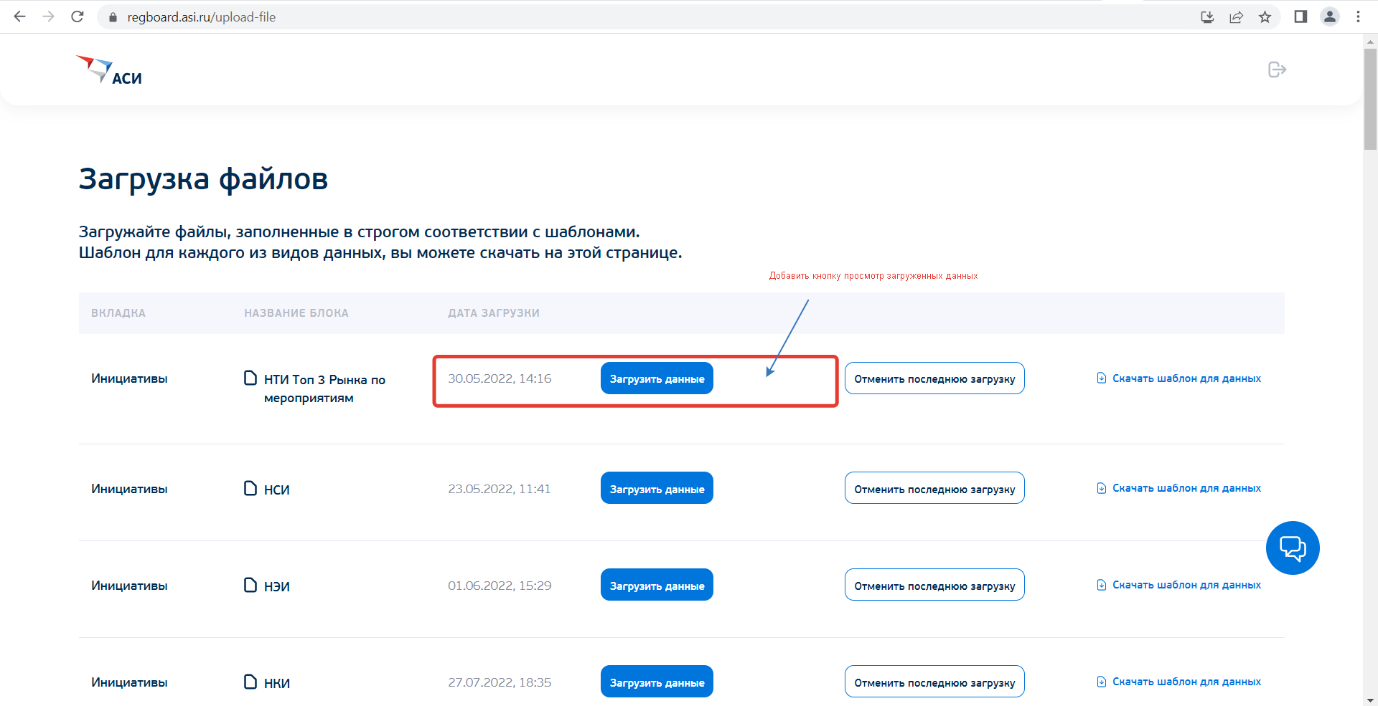
Потребуются доработки также и на стороне базы данных и подключение процедур журналирования действий пользователя и событий безопасности.
Ограничить возможности по выгрузке реестров, содержащих ПДн: для не уполномоченных лиц, для лиц, подключенных к ИС по беспроводным каналам связи (за исключением корпоративной сети Агентства).

3.6. Реализовать валидацию данных, получаемых от сторонних систем
Реализовать проверку получаемых по api от источника данных по следующим параметрам:
а) полнота - все ли необходимые для системы поля получены. Для «Json объекта» проверка наличия обязательных для получателя (Региональный дашборд) ключей на всех уровнях вложенности.
б) валидность – соответствуют ли полученные данные установленным для них критериям (максимальное/минимальное значение, формат, структура данных). Для «Json объекта» валидация проводится для каждого ключа «Json объекта» на всех уровнях вложенности.
Проверку необходимо производить при каждом получении данных.
В случае негативного результата проверки, необходимо блокировать получение данных и сигнализировать о негативном результате проверки администратору системы на e-mail.

3.7. Сервис загрузки фото Губернаторов, фонов городов и гербов.
3.7.1. Сервис загрузки фото необходим для загрузки фото Губернатора, фонов городов, гербов городов на главной странице - карточке региона, и на странице города.
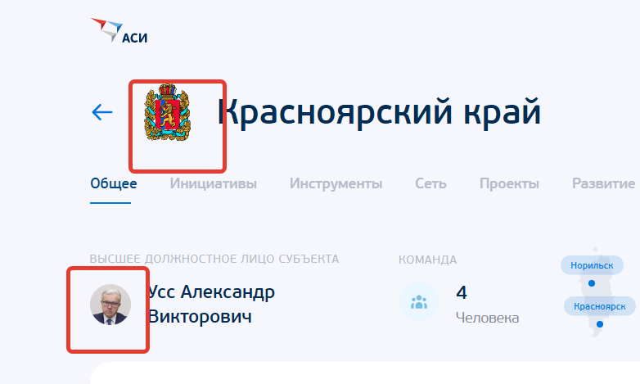
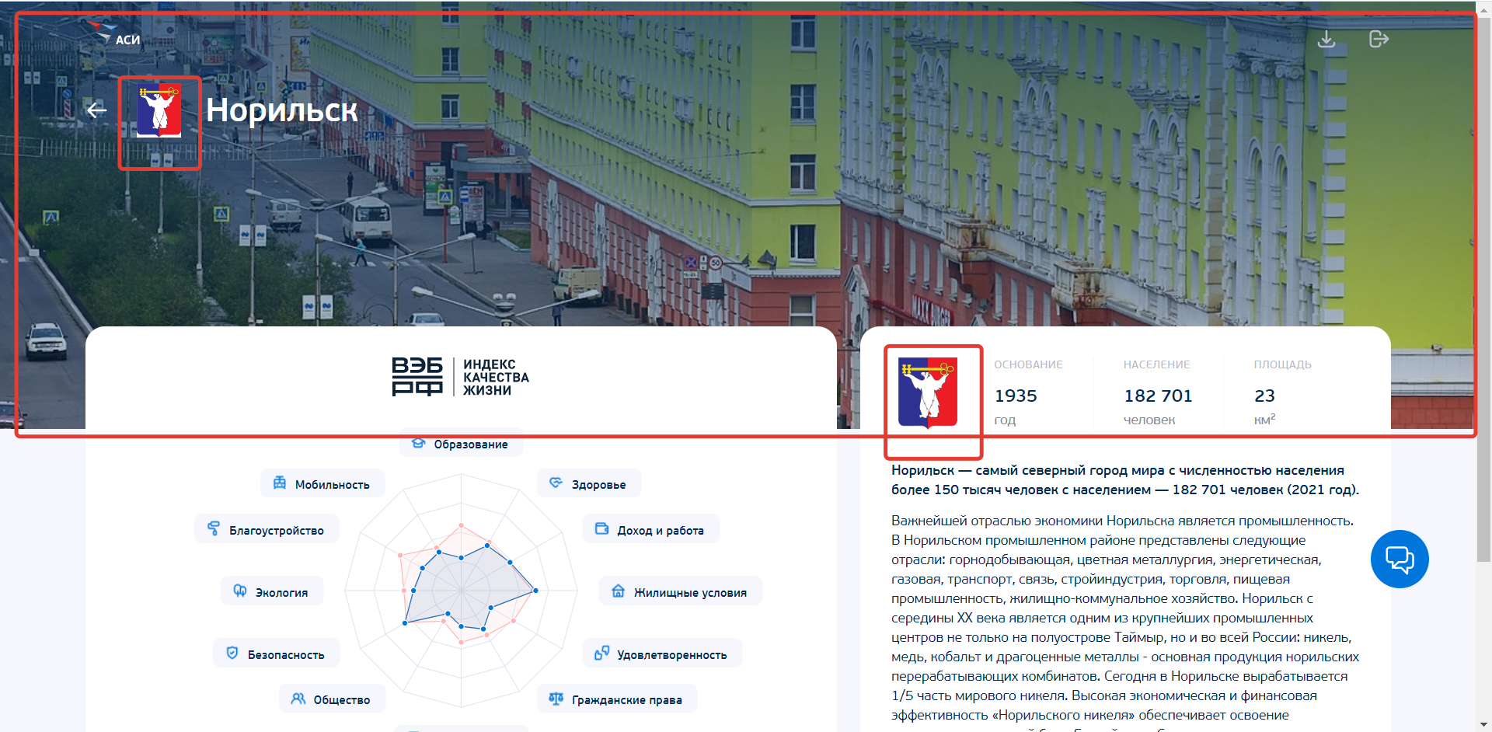
Должна быть реализована возможность через кнопку «выбрать файл» загрузить и обрезать фото под требования/размеры страницы.
Примеры:
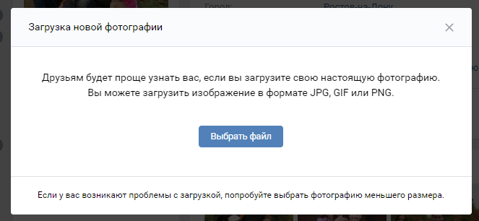
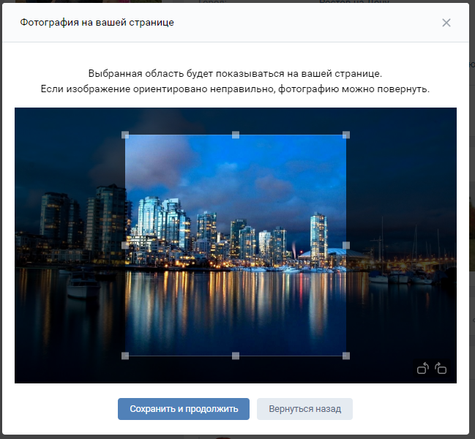
Доступно для роли Администратор.
3.7.2 Реализовать возможность для всех пользователей, увеличивать фото руководителя региона при наведении или нажатии на фото.
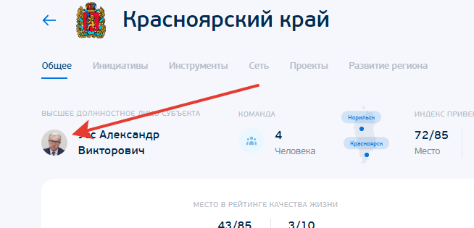

Задачи, требующие работы с фокус-группами перед началом реализации.
Порядок реализации задач 3.8. - 3.22.:
- Разработка дизайн-макета для (в т.ч кликабельного при разработке нескольких “уровней”). Макеты должны быть адаптированы под все типы устройств (ПК, планшеты, мобильные телефоны).
- Демонстрация дизайн-макета фокус-группе целевой аудитории и сбор обратной связи.
- Доработка дизайн-макета с учетом обратной связи от фокус-группы.
- Утверждение итогового макета у функционального заказчика.
- Реализация функционала на основании утверждённого дизайн-макета на stage.regboard.asi.ru.
- Релиз функционала на https://rc.regboard.asi.ru. В отдельную “ветку”, регрессионное тестирование исполнителем.
- По итогам успешной проверки функционала исполнителе, осуществляется тестирование функциональным заказчиком выполненных работ на https://rc.regboard.asi.ru.
- Проведение регрессионного тестирование портала на https://rc.regboard.asi.ru, используя ПМИ.
- Релиз выполненных работ по итогам согласования функциональным заказчиком на продуктовой версии информационной системы https://regboard.asi.ru/
- Актуализация ТОИС и ПМИ сразу после каждого внесённого изменения на продуктовой версии информационной системы https://regboard.asi.ru/.
3.8. В случае наличия данных за разные периоды реализовать фильтры по периодам.
Фильтры по периодам необходимо реализовать для следующих показателей:
3.8.1. Вкладка “Общее”: Паутинка рейтинга Качества жизни.
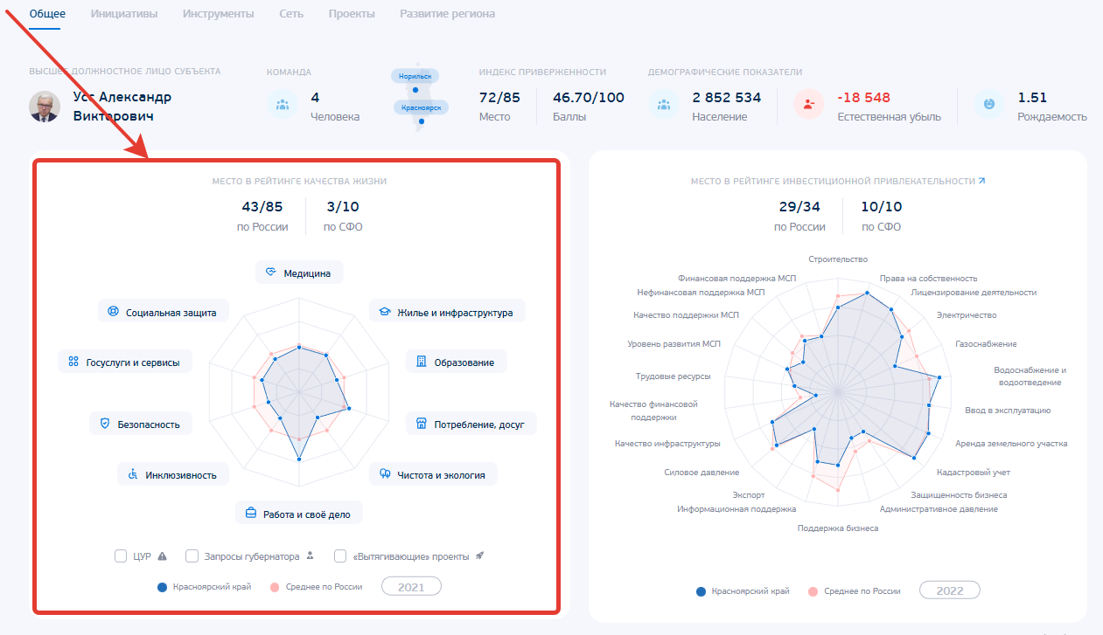
Текущая структура базы данных не предусматривает возможность накопления данных за несколько периодов и будет требовать доработки базы.
3.8.2. Вкладка “Общее”: Паутинка рейтинга инвестиционной привлекательности.
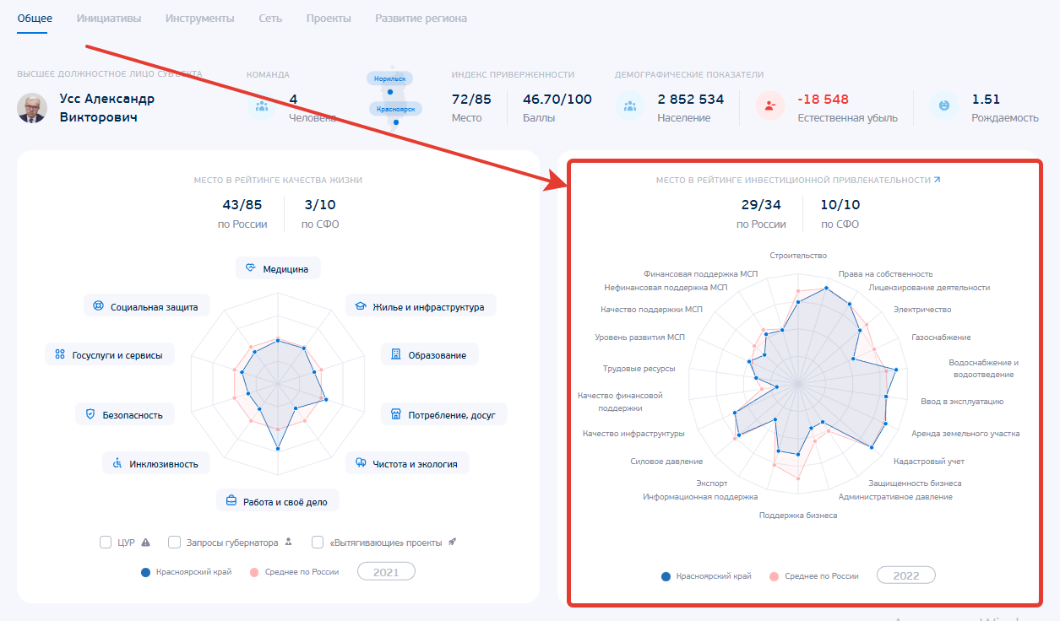
Текущая структура базы данных не предусматривает возможность накопления данных за несколько периодов и будет требовать доработки базы.
3.8.3. Вкладка “Общее”: Показатели “Население”, “Убыль”, “Рождаемость” за последние 5 лет, выпадающие данные с указание года при нажатии.
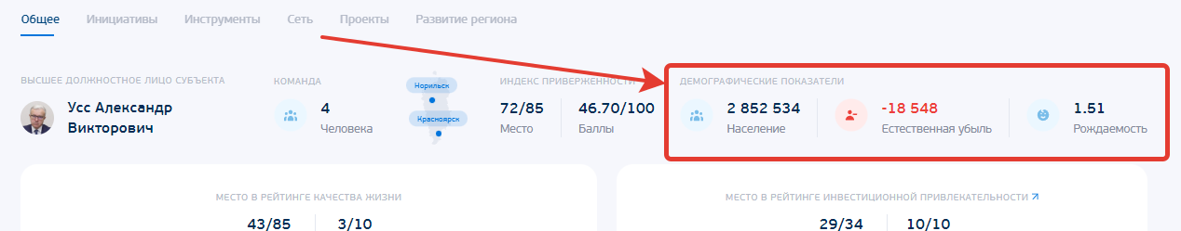
Результат выполнения задачи: Возможность выбирать период для которого отображать данные. Например “2020 год”.
В текущей реализации данные есть только за текущий год, данные по периодам отсутствуют, данные берутся с сайта Росстат https://rosstat.gov.ru/ (п. 3.1)

3.9. Выгрузка в формате “pdf” по блокам и по страницам отображаемой информации по показателям во всех вкладках в карточке региона.
Реализовать функционал вывода на печать диаграмм и графиков по региону.
Должна быть реализована возможность выгружать данные по показателям в формате “pdf” по следующим вариантам:
- вся страница региона целиком
- каждый блок по отдельности;
- компоновать и выгружать в формате “pdf” блоки из разных разделов;
Примеры блоков приведены ниже:
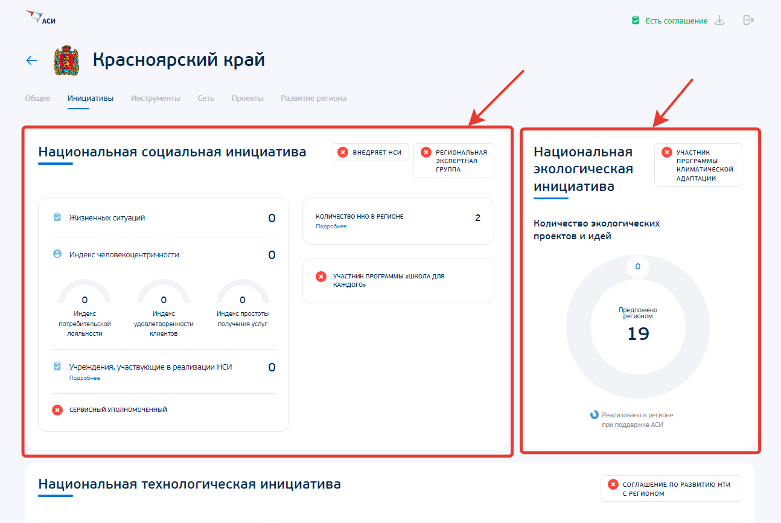
Допускается незначительное изменение в отображении выводимых блоков в файле формата “pdf”.

3.10. Разработка новой вкладки «Аналитика» по регионам
Доступна для ролей: Администратор, Генеральный директор, Сотрудник АСИ.
Цель создания вкладки: сравнить по любому из показателей Дашборда АСИ между собой регионы РФ/федеральные округа РФ (ФО)/регионы внутри одного из ФО.
Визуализация результата сравнения: рейтинг - отображать в формате нумерованного списка со значениями. Название показателя в шапке выводить с единицей измерения. Реализовать возможность сортировки по возрастанию, убыванию и по алфавиту.
Ожидаемый способ реализации: выпадающие списки, некоторые с чекбосами:
- Выпадающий список с ФО, где чек-боксом можно выбрать один или несколько ФО с наличием строки «Выбрать все».
- Зависимый от ФО выпадающий список с регионами в котором отображаются регионы только выбранных ФО. Чек-боксом можно выбрать один или несколько регионов с наличием строки «Выбрать все».
- Выпадающий список с блоками показателей (НСИ, НТИ, Смартека, Туризм, РКЖ и т.д). Зависимый от блока показателей, выпадающий список с показателями.
- Для некоторых показателей более глубокая иерархия выпадающих списков. Например: «Рейтинг качества жизни», затем Направление «Медицина», и затем показатель внутри направления «Ожидаемая продолжительность жизни при рождении».
- Для таких показателей (например: «РКЖ» и «Инвестиционный рейтинг») реализовать возможность сравнения регионов на любом уровне иерархии показателя (например: по всем направлениям из рейтингов):
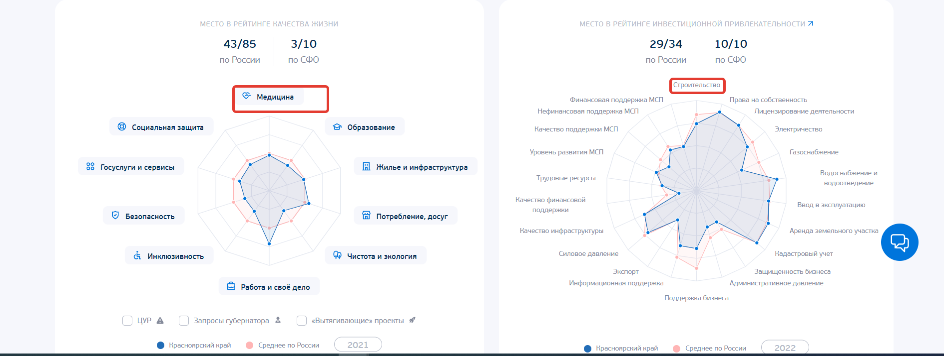
Будут использоваться те данные, которые выводятся для показателей на остальных вкладках.
Предусмотреть возможность выгрузки в формате «pdf» и вывода на печать.

3.11. Во вкладке «Место в рейтинге инвестиционной привлекательности» в таблице “Состояние Инвестиционного климата” добавить отображение практик «Смартеки».
Текущий вид таблицы:
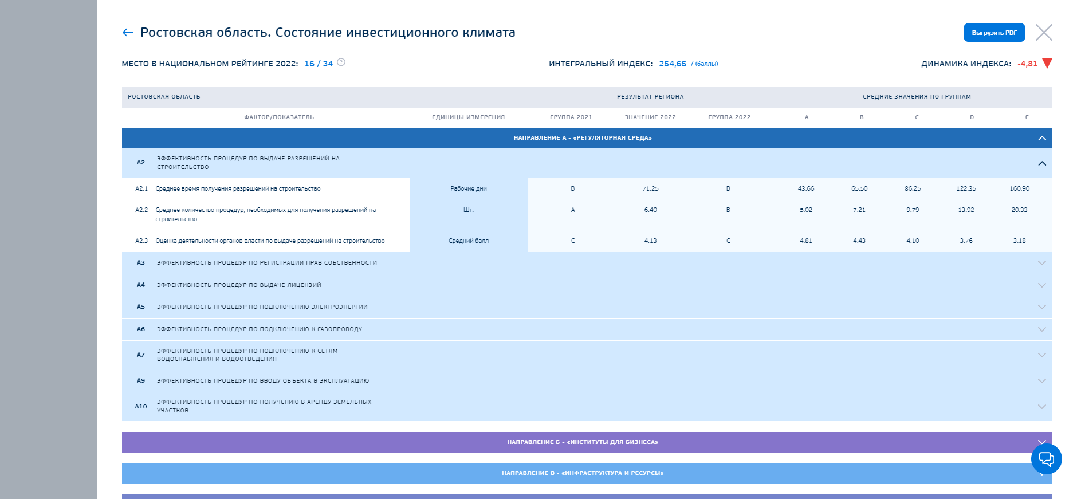
Визуализация результата: В текущей таблице “Состояние инвестиционного климата” добавить справа столбец, в котором будет отображаться наличие практик Смартеки. При наличии практики отображается кнопка «Практика», данные по практикам берутся из системы «Смартека». Пример подобной реализации представлен в показателях РКЖ:
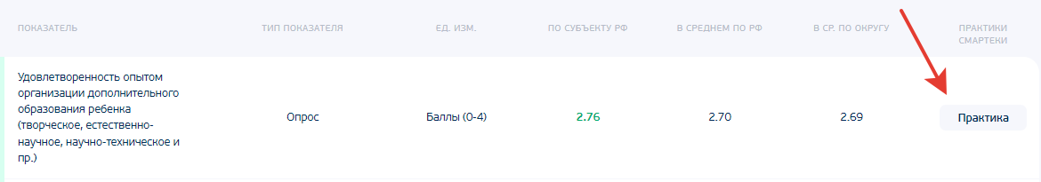
При нажатии на кнопку “практика” открывается модальное окно со списком практик. При нажатии на наименование практики - раскрывается детализированная информация по ней (наименование практики, фото автора, ФИО автора, текущий регион, регион донор, проблема, решение, результат, ссылка на практику в системе «Смартека»):
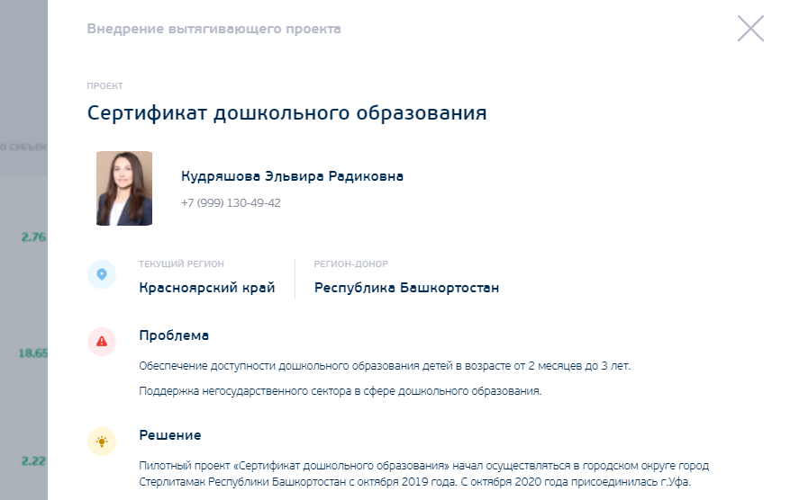

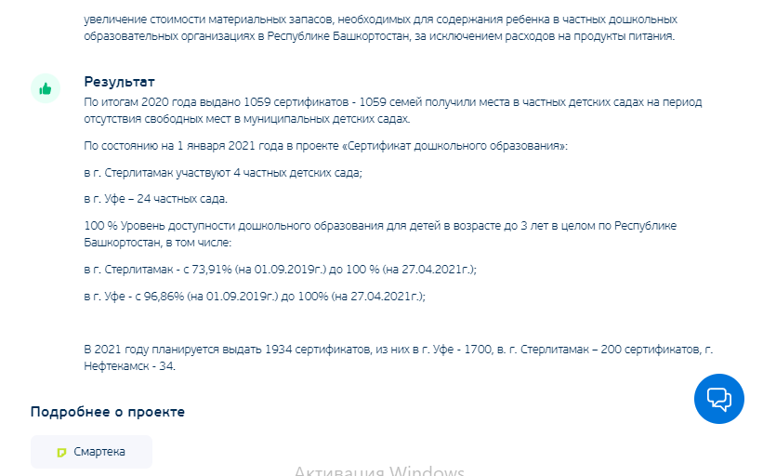
- Наличие практик будет отображаться и для показателей и для направления (группы показателей). Для направления отображаются все практики, относящиеся к показателям, включённым в направление. При этом практики не дублируются, каждая практика отображается только один раз, даже если она относится к нескольким показателям направления.
- В текущей реализации данные для сопоставления практик и показателей отсутствуют. Необходима доработка передачи таких данных из системы «Смартека».
- В текущий момент с системой “Смартека” https://smarteka.com/ реализована интеграция по api в других разделах, необходимо будет предусмотреть интеграцию и в этом разделе.

3.12. Реализовать ТОП лучших регионов на “тепловой карте” регионов в двух рейтингах:
- “Рейтинг качества жизни” – ТОП 20 регионов.
- “Рейтинг инвестиционной привлекательности” – ТОП 10 регионов.
Выводить отдельным списком перечень ТОП регионов, и размечать места регионов на тепловой
карте.
Пример:
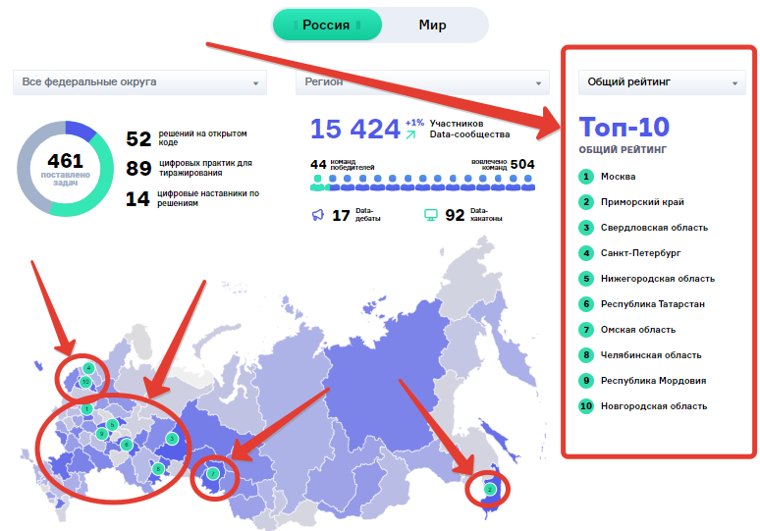
Для отображения рейтингов будут использоваться те данные, которые выводятся для показателей на остальных вкладках.

3.13. Вкладка «Проекты». Реализовать блок «Сильные идеи для нового времени» .
Сейчас блок называется “Проекты агентства”:
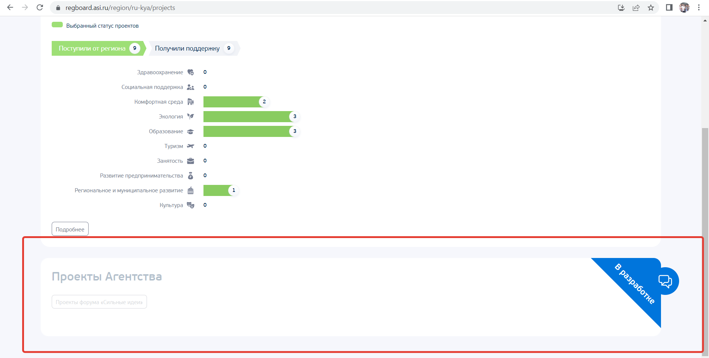
Необходимо изменить название блока на «Сильные идеи для нового времени» и реализовать отображение и обновление следующих данных:
1 )
- Количество поданных идей от региона, вошедших в ТОП 1000,
- Количество идей от региона вошедшие в ТОП 200,
- Количество идей от региона вошедшие в ТОП 100
- Количество идей от региона вошедший в партнерский ТОП
- Количество идей в ТОП листе региональной поддержки.
Поставщик данных: https://ideas.roscongress.org/ (п.3.1) (необходим парсинг сайта и доработка структуры БД для хранения параметров (п 3.1).
2)
- Количество идей находящихся на этапе реализации при поддержки региона
- Количество реализованных идей от региона
3)
Количество идей получивших поддержку:
- Количество федеральных сервисов предоставленных идеям от региона
- Количество региональных сервисов предоставленных идеям от региона
Поставщик данных: isup.asi.ru. (необходима доработка структуры БД для хранения новых параметров)
На 1-ом уровне в блоке «Сильные идеи для нового времени» отображаются количество идей цифрой.
На 2-ом уровне, при нажатии на количество идей в модальном окне отображаются Списки идей со статусами: из пунктов 2) и 3).
На 3-ем уровне, при нажатии на идею раскрывается детализированная информация по ней: наименование идеи, фото автора, ФИО автора, должность автора, регион автора, краткое описание идеи, ссылка на идею автора на https://ideas.roscongress.org, статус идеи из пунктов 2) и 3). Реализовать 3-ий уровень по примеру реализации практик из Смартеки на Региональном Дашборде:
В текущей реализации данные для показателей отсутствуют.

3.14. Вкладка «Развитие региона». Разработка 2-ого уровня блока по туризму.
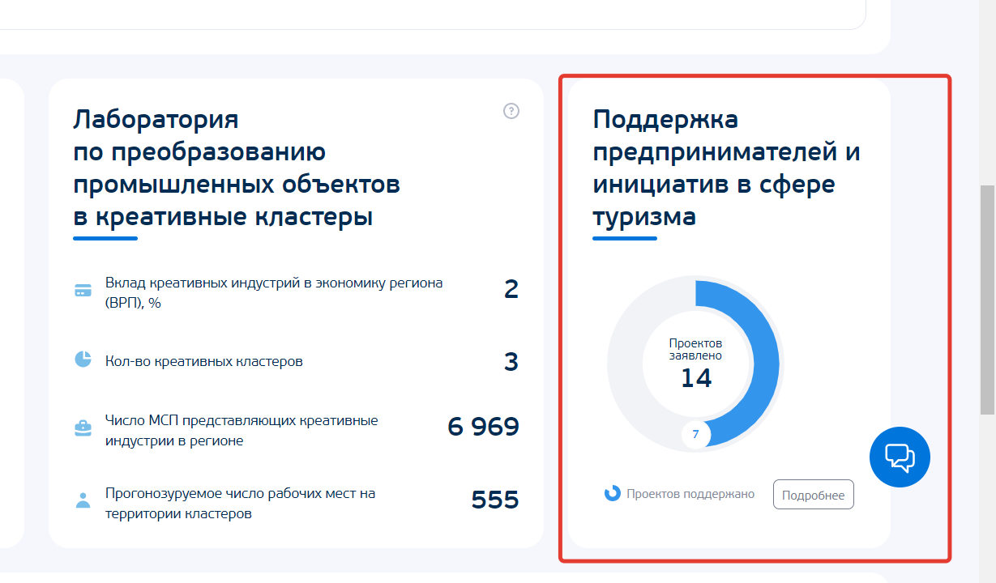

2-й уровень блока раскрывается в кнопке «Подробнее»:
Разделён на 5 направлений:
- Экотуризм
- Турмаршруты «Открой свою Россию»
- Промышленный туризм
- Лидерские проекты
- Форум сильных идей для нового времени
По каждому из направлений отображается:
- Поданные (количество)
- Поддержанные (количество)
При наведении/нажатии на «Поддержанные» отображаются названия проектов/организаций/маршрутов/идей и ссылки на проект/организацию/маршрут/идею внутри названия
Ссылки на проекты будут вести на следующие площадки:
- Экотуризм - https://priroda.life/geography
- Турмаршруты «Открой свою Россию» - https://zagorizont.me/
- Промышленный туризм - Данные будут предоставлены в excel - файлах
- Лидерские проекты - данные из isup.asi.ru по тегу туризм.
- Форум сильных идей для нового времени - ideas-forum.ru
Более развёрнутое описание выводимых параметров:
1) Экотуризм - поданные проекты (значение)/поддержанные проекты (значение) (с перечнем поддержанных маршрутов выпадающим списком – название и ссылки на ТРК внутри названия) https://priroda.life/geography (необходимо получать данные из системы по API при наличии, либо с помощью парсинга сайта, указан в пункте 3.1)
Информация какие параметры парсить:
Поддержанные проекты :
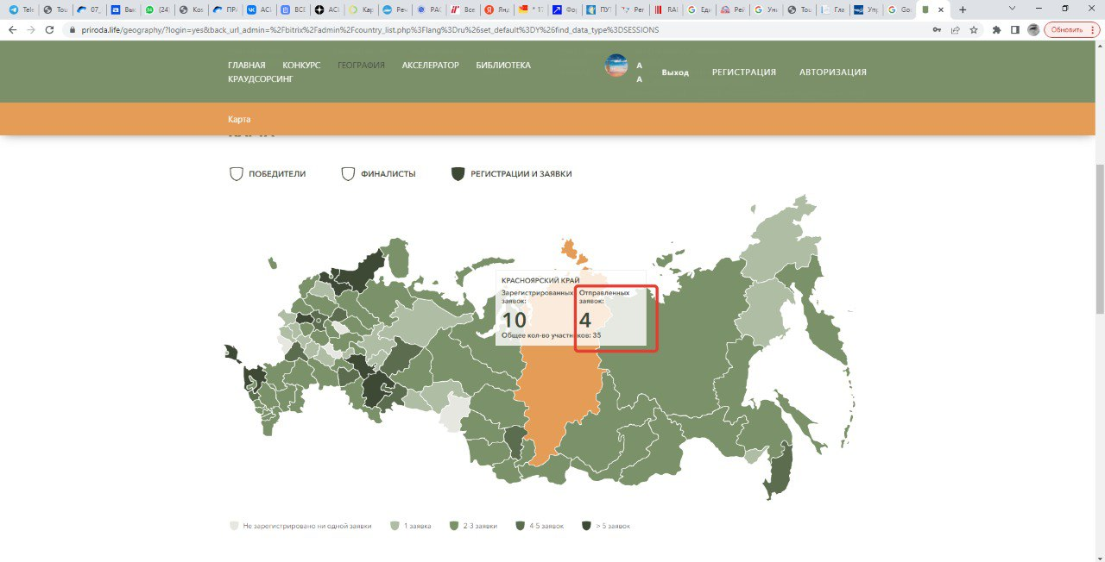
Поданные проекты: 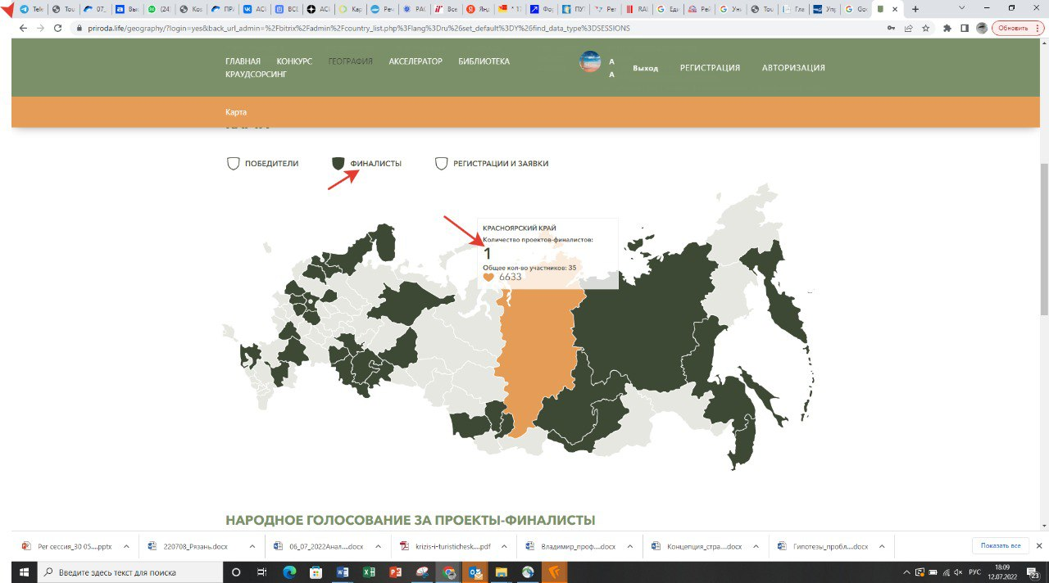
2) Турмаршруты «Открой свою Россию» - поданные / поддержанные (с перечнем поддержанных маршрутов выпадающим списком – названия и ссылки на маршрут внутри названия) https://zagorizont.me/ (необходимо получать данные из системы по API при наличии, либо с помощью парсинга сайта, указан в пункте 3.1)
Информация какие параметры парсить:
Количество поданных маршрутов.
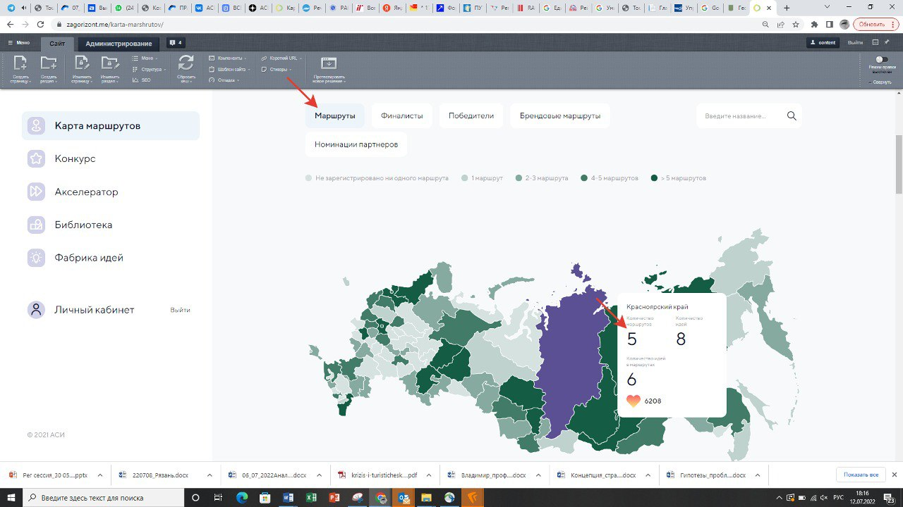

Количество поддержанных маршрутов с выпадающим списком во вкладке финалисты:
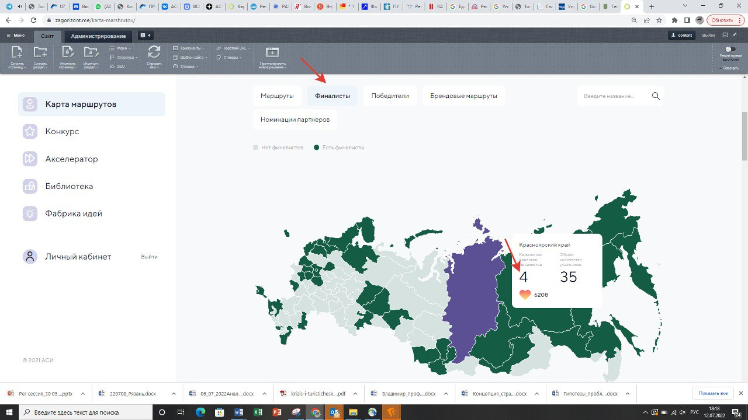
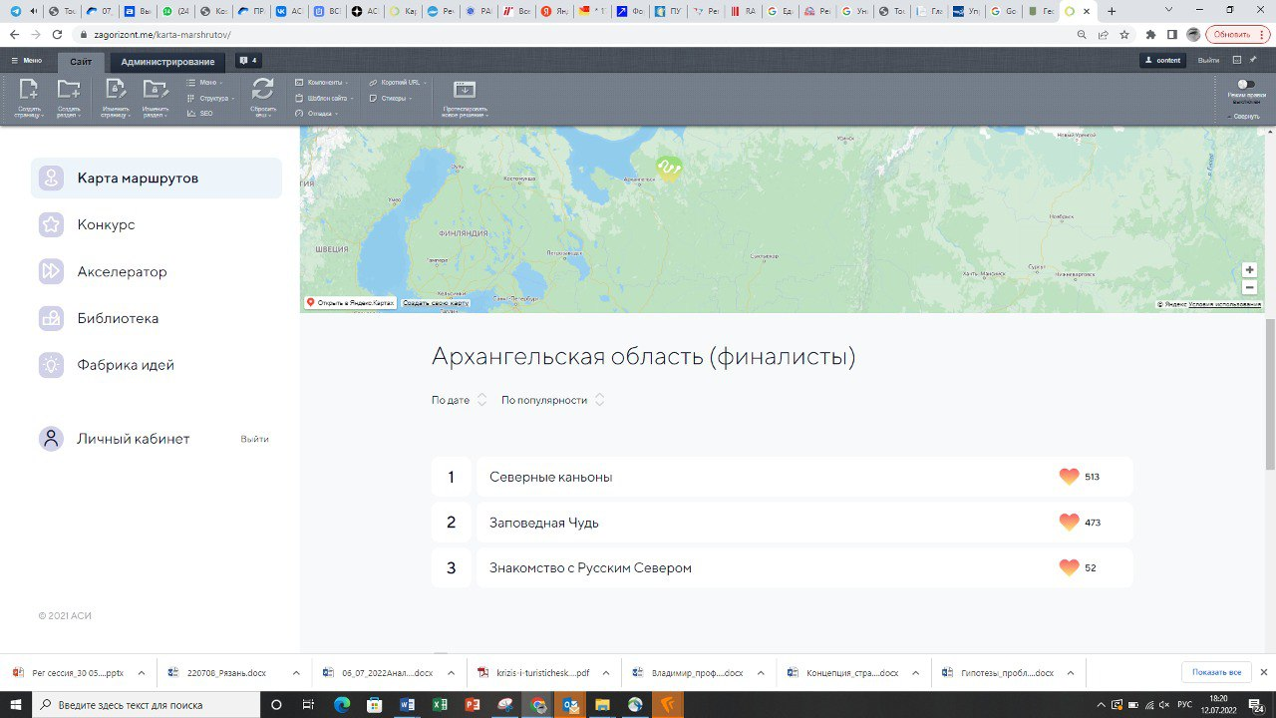
3) Промышленный туризм – поданные /поддержанные (с перечнем поддержанных предприятий выпадающим списком – названия и ссылки на предприятие внутри названия)
Данные будут в формате excel, необходима доработка механизма парсинга excel-файла и доработка схемы БД.
4) Лидерские проекты – поданные / поддержанные (с перечнем поддержанных проектов выпадающим списком – названия и ссылки на проект внутри названия) данные из ИСУП по тегу туризм.
5) Форум сильных идей для нового времени – поданные / поддержанные (с перечнем поддержанных идей выпадающим списком – названия и ссылки на идею внутри названия) Источники данных либо Форум «Сильные идеи для нового времени» (ideas-forum.ru) либо система ИСУП (п 3.1)
Из вышеперечисленных подблоков должна собираться та же цифра, которая есть не первом уровне блока.
Ниже ранее описанного блока (или сбоку, как предложат дизайнеры) 4 текстовых блока:
∙ Разработана стратегия развития промтуризма (да галочка/нет крестик)
Данные будут предоставлены в формате exсel, необходима доработка механизма парсинга excel-файла и доработка схемы БД.
∙ Создан центр компетенций по промтуризму (да галочка/нет крестик)
Данные будут предоставлены в формате exсel, необходима доработка механизма парсинга excel-файла и доработка схемы БД.
∙ Количество туроператоров в регионе (1 цифра) (в уточняющем вопросике Источник данных: https://tourism.gov.ru/operators/ - Единый федеральный реестр туроператоров)∙ Количество человек, обученных в туристических акселераторах (1 цифра)
Данные будут предоставлены в формате exсel, необходима доработка механизма парсинга excel-файла и доработка схемы БД.
В текущей реализации данные для показателей отсутствуют, необходима доработка механизма парсинга excel-файла и доработка схемы БД.

3.15. Вкладка «Инициативы». Доработка блока по экологии.
3.15.1 Убрать круговую диаграмму
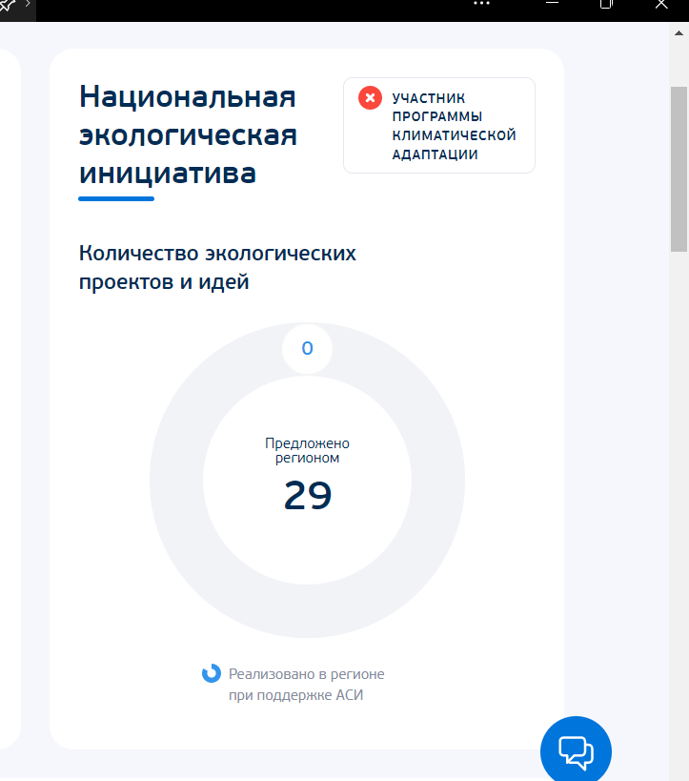
Вместо неё отобразить 2 показателя:
- Количество лучших практик от региона (данные из Смартеки, именно те, которые регион предложил от себя)
2) Количество проектов и практик внедряемых в регионе при поддержке АСИ. (Данные по части практик из Смартеки (раздел экология) которые регион взял на внедрение, часть из ИСУП (тэг экология) и итоговая цифра это их сумма.
Для обоих показателей предусмотреть переход на 2-й уровень с описанием данных проектов.
На первом уровне показываем общую цифру проектов. При нажатии на нее раскрывается попап второго уровня с перечнем лидерских проектов по экологии (из ИСУП) и перечнем тиражируемых практик (из Смартеки) .

3.15.2 Реализовать отображение следующих параметров:
- Количество городов с высоким и очень высоким уровнем загрязнения атмосферного воздуха.
Данные будут предоставлены в формате exсel, необходима доработка механизма парсинга
exсel -файла и доработка схемы БД.
2) Процент населения региона, проживающего в городах с высоким и очень высоким уровнем загрязнения атмосферного воздуха.
Данные будут предоставлены в формате exсel, необходима доработка механизма парсинга
exсel -файла и доработка схемы БД.
3) Города участники федерального проекта “Чистый воздух”
На первый уровень выводим общее количество, на втором уровне список городов.
Данные будут предоставлены в формате exсel, необходима доработка механизма парсинга
exсel -файла и доработка схемы БД.
4) Комплексный показатель загрязнения окружающей среды (КПЗОС).
Оценивается по пятибальной шкале, где 1 – это самый чистый, а 5 – самый грязный.
Нужно отобразить баллы и его характеристики за предыдущий год и за предыдущие 5 лет.
Пример данных и их отображение:
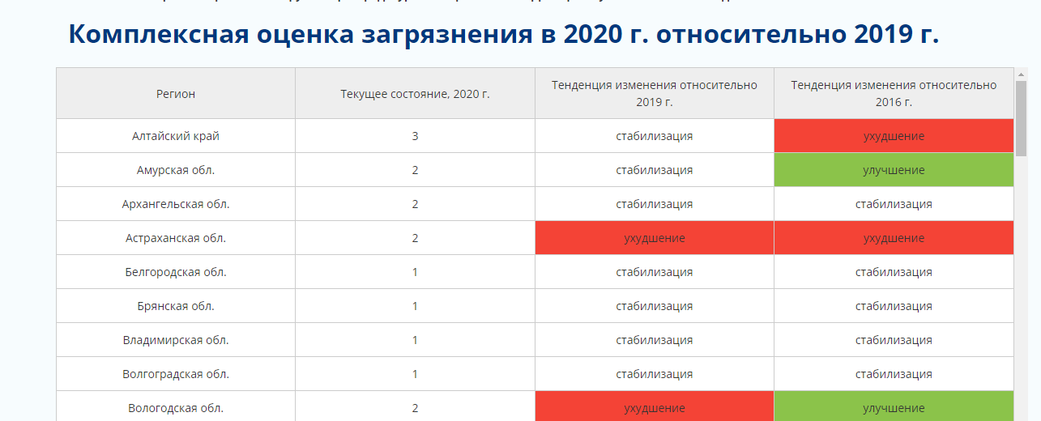
http://www.igce.ru/performance/kpzos/caep-comprehensive-assessment/
5) Доля ТКО, отправляемых на захоронение, от общего объема образуемых в процентах
Источник данных: файл exсel. Данные будут предоставлены в формате exсel, необходима доработка механизма парсинга exсel - файла и доработка схемы БД.

3.16. Вкладка «Общее». Доработать раздел визуализации данных ЦУР.
Располагается на вкладке общее, в паутинке рейтинга качества жизни.
При наведении на треугольник с восклицательным знаком возникает всплывающее окно с отображением общего количества инцидентов за текущий год и предыдущий год, процент изменения (прирост зеленым цветом, падение красным цветом).
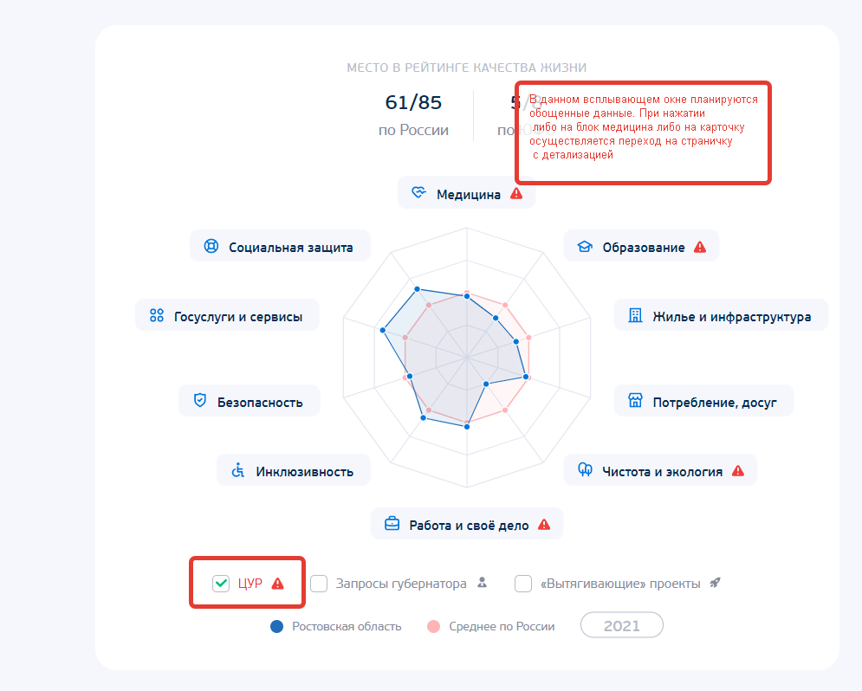

В сплывающем блоке есть кнопка “Подробнее” которая ведет на детализацию, где выводится:
1) Список инцидентов помесячный за текущий и предыдущий год.
2) ТОП 5 тем инцидентов.
Пример данных: https://disk.yandex.ru/i/e46YPBY5gl5GHg
Расшифровка примера данных: https://disk.yandex.ru/i/4MXAdtPuvDuDcQ
В текущей реализации данные для показателей отсутствуют, данные будут предоставлять в формате excel необходима доработка механизма парсинга excel - файла и доработка схемы БД.

3.17. Вкладка “Общее”. Переработка логики паутинки Рейтинга качества жизни (РКЖ).
Логика паутинки должна быть реализована по принципу паутинки рейтинга инвестиционной привлекательности (РИП): при нажатии на одно из направлений открывается модальное окно с таблицей-аккордеоном:
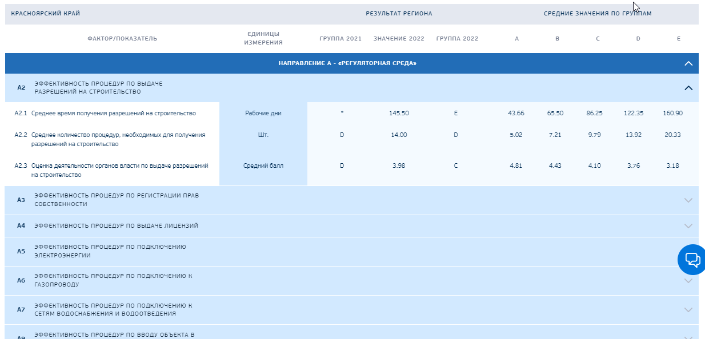
Элементы таблицы аккордеона раскрываются в зависимости от того, с какого направления РКЖ произошёл вызов модального окна.
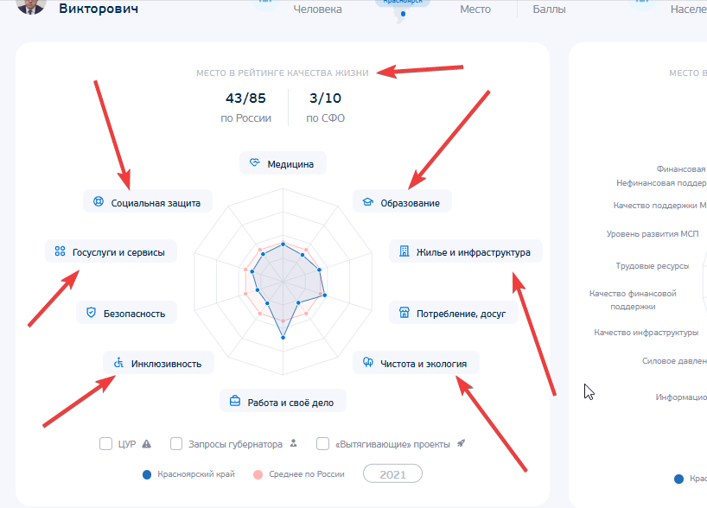
Таблица-аккордеон будет содержать информацию следующего вида:
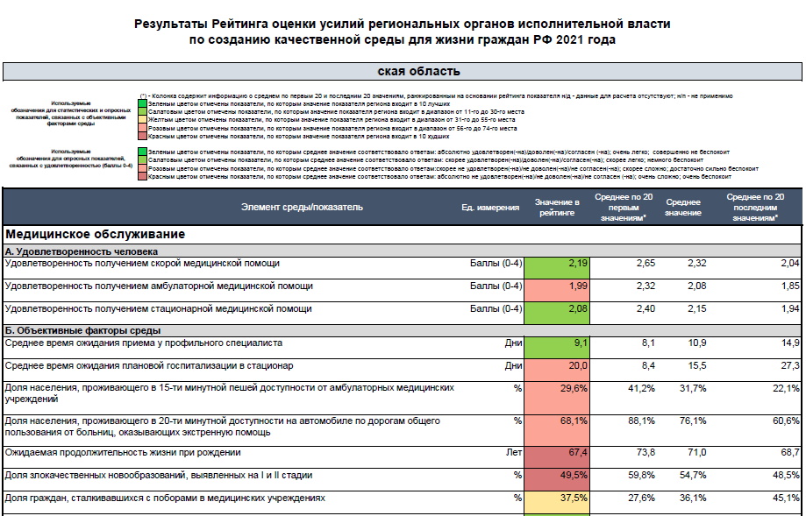
Один из столбцов имеет цветовую индикацию. Цвет для отображения устанавливается в зависимости то того в каком из переданных столбцов стоит булево значение 1:
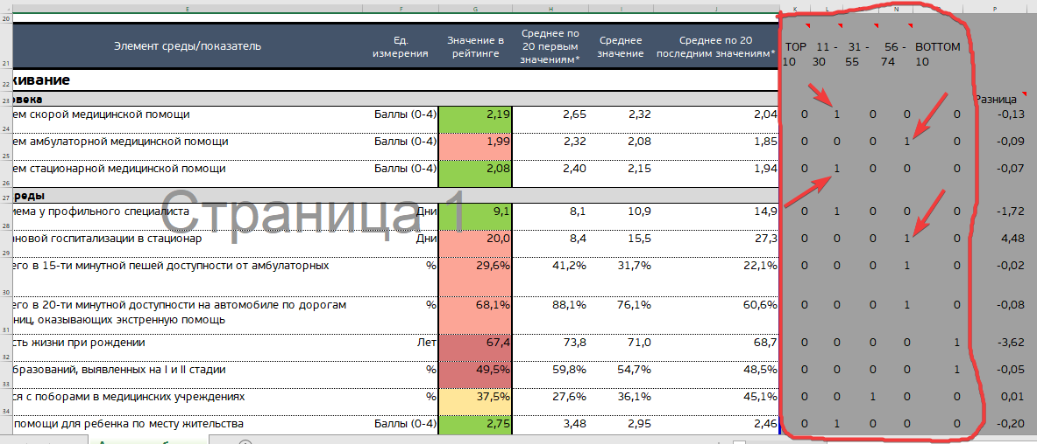
Образцы:
Данные: https://disk.yandex.ru/i/8kHJX-Gee6PkOg
“pdf”: https://disk.yandex.ru/i/0hC_yFHwYFEvYw
Также необходимо учесть, что для каждого показателя в таблице необходимо отображать практики Смартеки, по принципу, схожим с нынешней реализацией (для сильных сторон отображаются практики, внедряемые регионом, для слабых сторон отображаются практики, не внедряемые регионом но имеющиеся в Смартеке от других регионов как лучшие для данного параметра):
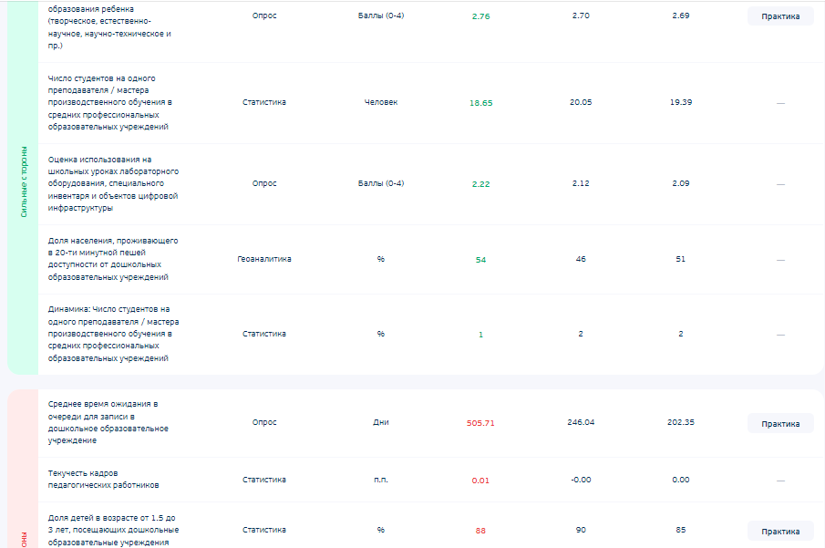
Для показателя отображается наличие практик. При нажатии открывается модальное окно со списком практик. При нажатии на наименование практики - раскрывается детализированная информация по ней (наименование практики, фото автора, ФИО автора, контакты автора, текущий регион, регион донор, проблема, решение, результат, ссылка на практику на Смартеке):
В текущей реализации данные для показателей отсутствуют.
Необходима доработка механизма парсинга excel-файла и доработка схемы БД.
3.18. Вкладка «Проекты» 2-й и 3-й уровни Лидерских проектов.
Необходимо реализовать 2 модальных окна:
2 - ой уровень блока “лидерские проекты” – раскрывается попап с перечнем проектов лидеров от текущего региона и его статус. При нажатии на наименование проекта находящегося на этапе “поддержка” и “оказана поддержка” (в системе ИСУП статус оказана поддержка, этап - мониторинг), открывается дополнительное модальное окно - 3-й уровень.
3-й уровень – содержит детальную информацию по проекту:
- Название проекта
- Статус заявки
- Суть проекта
- ФИО лидера
- Регион проживания,(откуда проект)
- Должность Лидера
- Название компании
- Конкурентные преимущества
- Эффекты от реализации
- Презентация проект
- Веб-сайт проекта.
Получение данных для этих модальных окон через REST API системы ИСУП https://isup.asi.ru/ описано в п. 3.1.
В текущей реализации данные для показателей отсутствуют, необходима доработка БД.

3.19. Подключение к данным имеющихся модальных окон и добавление новых. Внесение изменений в 1-м слое некоторых блоков.

3.19.1. Вкладка “Инициативы”. Блок НСИ.
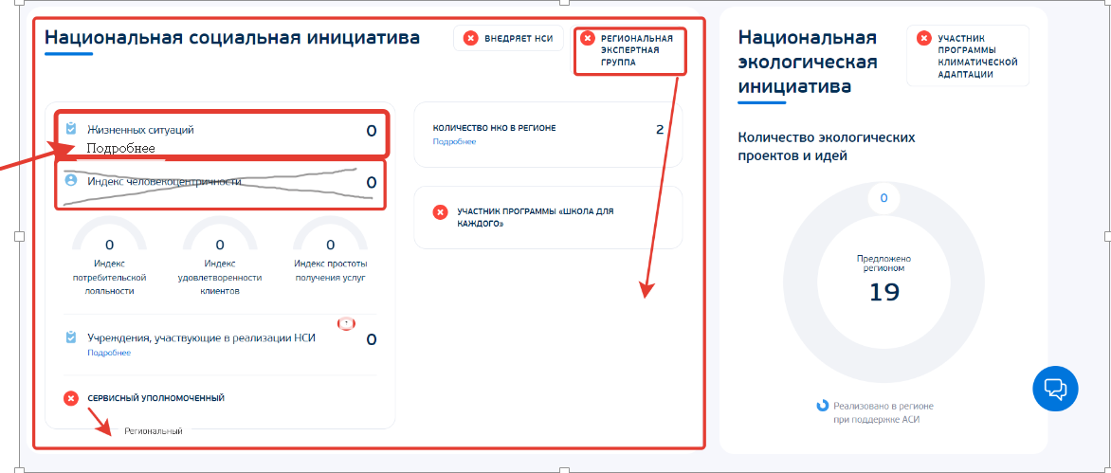

3.19.1.1. 1-й уровень:
1.Убрать название показателя “Индекс человекоцентричности и количество”
2. В разделе “Учреждения участвующие в реализации НСИ” в правом углу в блоке добавляем знак ? - в котором раскрывается пояснение с текстом: “По данным региона”.
3. В разделе “Сервисный уполномоченный” заменить название на “Региональный сервисный уполномоченный”.
4. Раздел “Региональная экспертная группа” переносится под раздел “Участник программы школа для каждого”.
5. В разделе “Жизненных ситуаций” в правом углу добавляем знак ? – в котором раскрывается пояснение с текстом: “ по данным региона” и добавляется кнопка “Подробнее”.

3.19.1.2. 2-й уровень раздела “Жизненные ситуации”:
В разделе количество “Жизненных ситуаций” при нажатии на кнопку “подробнее”, раскрывается модальное окно с информацией распределенной по следующим столбцам :
- Показатель,
- Целевое значение,
- Текущее значение,
- Динамика (рассчитывается по такой формуле: “Базовое значение” “-“ “текущее значение” и представляется в общем виде)
- Единица измерения (дни, проценты и мера (числовая),
Пример отображения модального окна, с динамикой :
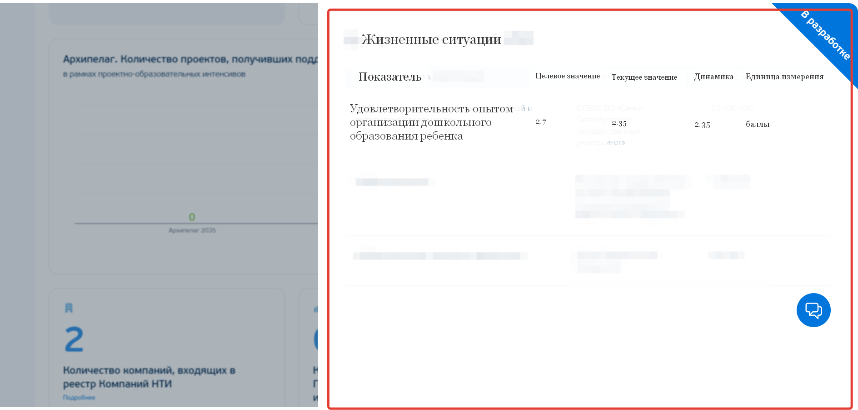
В текущей реализации данные для показателей отсутствуют.

3.19.1.3. 2-ой уровень раздела “Учреждения участвующие в реализации НСИ”.
При раскрытии кнопки “Подробнее”, раскрывается список учреждений.
Особенность при загрузки и отображении данных, которую необходимо учесть: в исходных данных встречаются названия написанные с применением “Caps lock”. Предусмотреть единообразное корректное отображение названия учреждения на фронте Регионального дашборда. 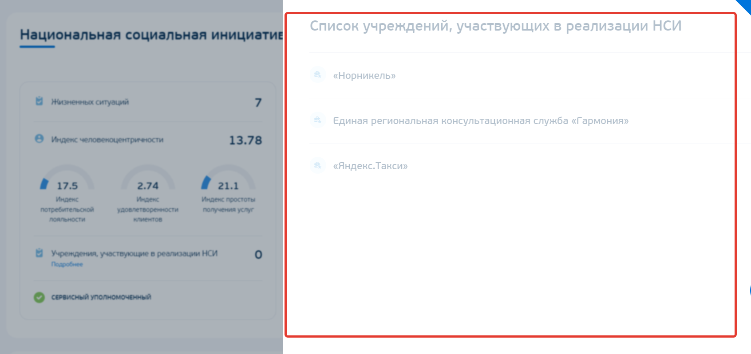
В текущей реализации данные для показателей отсутствуют.
Источник данных для всего блока “НСИ” - CRM Битрикс 24 загрузка данных либо по api (п 3.1) либо через excel - файлы.

3.19.2. Вкладка “Инициативы”. Блок “НТИ”.

3.19.2.1. Раздел “Количество поддержанных НТИ проектов”.

3.19.2.1.1. 1-й уровень раздела “Количество поддержанных НТИ проектов”.
По каждому из направлений “по акселерации” или “финансово” должно отображаться количество проектов (сумма по всем рынкам) по конкретному направлению “по акселерации” или “финансово”.
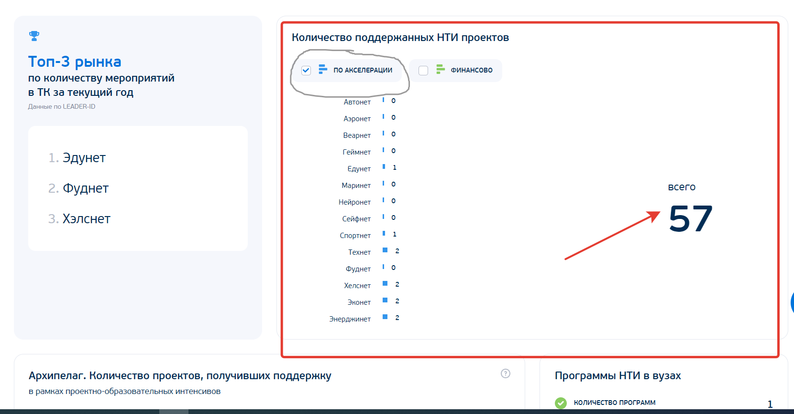
2) В разделе “Количество поддержанных НТИ проектов” по всем направлениям, общее, Акселератор, Финансово реализовать фильтр по годам.
В текущей реализации данные для по периодам отсутствуют.

3.19.2.1.2. 2-й уровень раздела “Количество поддержанных НТИ проектов”
При клике на Кол-во проектов (кнопка “Подробнее”), раскрывается перечень проектов, в котором по столбцам указана информация: 1 столбец - название проекта, с указанием названия организации и ФИО лидера, 2-ой столбец тип финансирования, 3-й столбец объем финансирования.
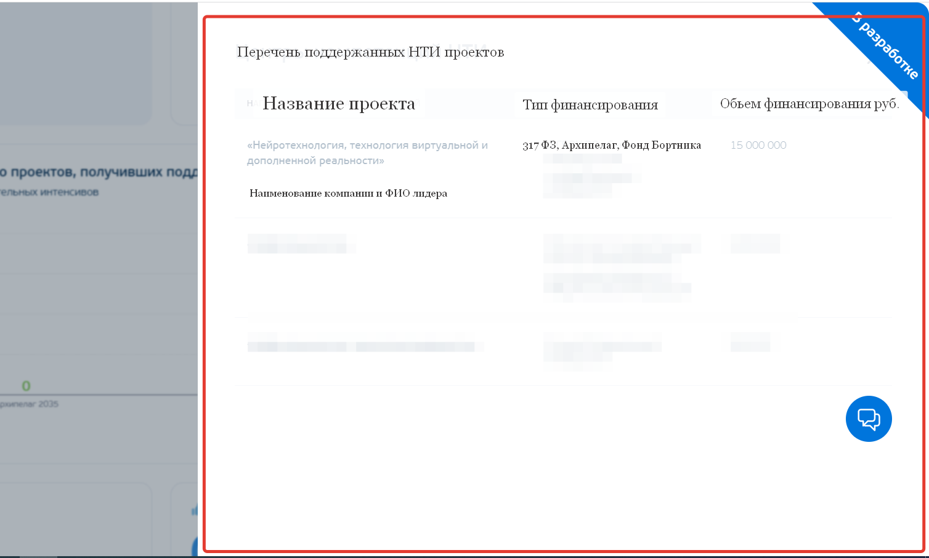
В текущей реализации данные для показателей отсутствуют.

3.19.2.2. Раздел “Инфраструктура НТИ”. Блок “Программы НТИ в вузах”.

3.19.2.2.1. 1 -й уровень раздела “Программы НТИ в вузах”
Количество программ в вузах добавляется кнопка “подробнее”

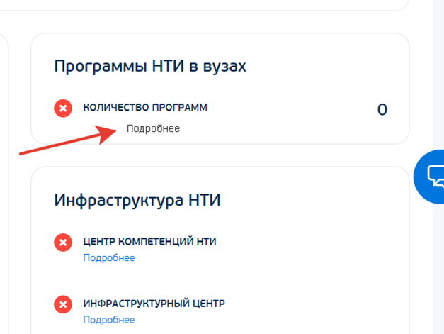

3.19.2.2.2. 2-й уровень раздела “Программы НТИ в вузах”.
При наличии программы после нажатия «Подробнее» раскрывается перечень программ со следующими столбцами: название программы, название вуза, название партнера программы -инфраструктурный центр с названием смежной программы .

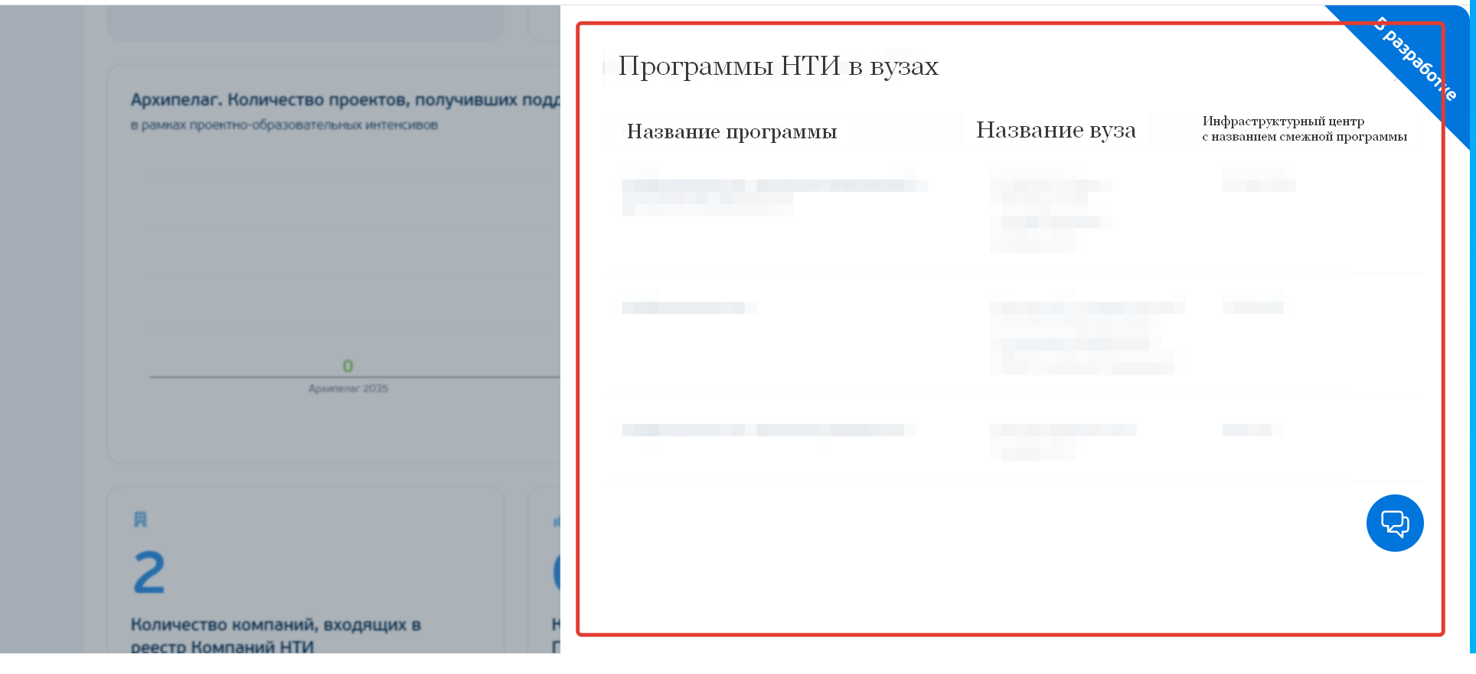
В текущей реализации данные для показателей отсутствуют.

3.19.2.2. Раздел “Инфраструктура НТИ”. Блок “Программы НТИ в вузах”.

3.19.2.2.1. 1 -й уровень раздела “Программы НТИ в вузах”
Количество программ в вузах добавляется кнопка “подробнее”

3.19.2.2.2. 2-й уровень раздела “Программы НТИ в вузах”.
При наличии программы после нажатия «Подробнее» раскрывается перечень программ со следующими столбцами: название программы, название вуза, название партнера программы -инфраструктурный центр с названием смежной программы .

В текущей реализации данные для показателей отсутствуют.

3.19.2.3. Раздел “Инфраструктура НТИ”. Блок “Центр компетенций НТИ”.
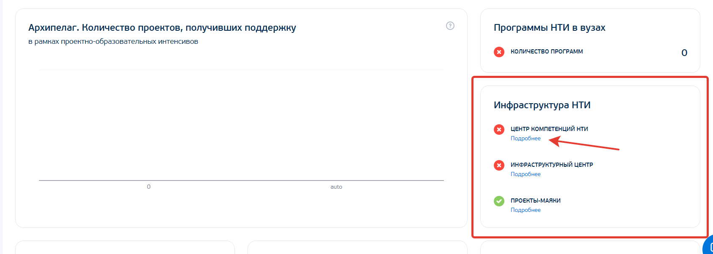
2-й уровень раздела «Центр компетенций НТИ»
При наличии ЦК после нажатия “подробнее” раскрывается список со следующими столбцами: Название центра компетенций (вуза), направление ЦК (программа НТИ), финансирование сумма за текущий период в рублях. (частота обновления данных - раз в год)
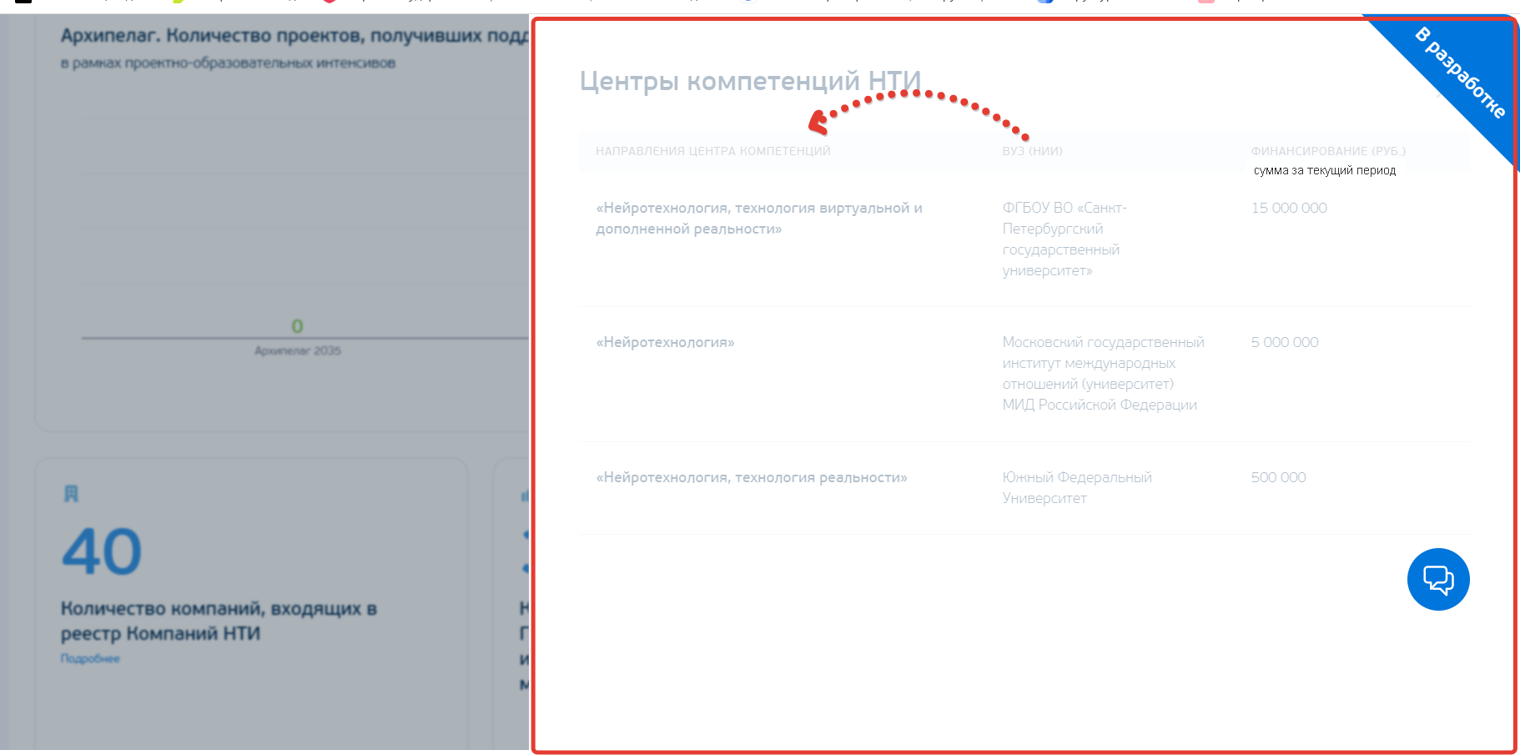
В текущей реализации данные для показателей отсутствуют.
3.19.2.4. Раздел “Инфраструктура НТИ”. Блок “Список инфраструктурных центров”.

3.19.2.4.1. 1-й уровень раздела “Список инфраструктурных центров”.
В разделе “Список инфраструктурных центров” в правом верхнем углу добавить знак ? в котором раскрывается краткое описание чем является ИЦ:
(Инфраструктурные центры НТИ создаются в форме некоммерческих организаций, объединяющих представителей бизнес-сообщества, обеспечивающего выполнение части задач по развитию одного из направлений Национальной технологической инициативы. Создание инфраструктурных центров НТИ осуществляется в интересах формирования экспертно-аналитической инфраструктуры деятельности рабочих групп НТИ.
Инфраструктурные центры генерируют стратегическое видение развития отдельных направлений НТИ, оказывают экспертно-аналитическую поддержку рабочим группам, работают с нормативными ограничениями.)
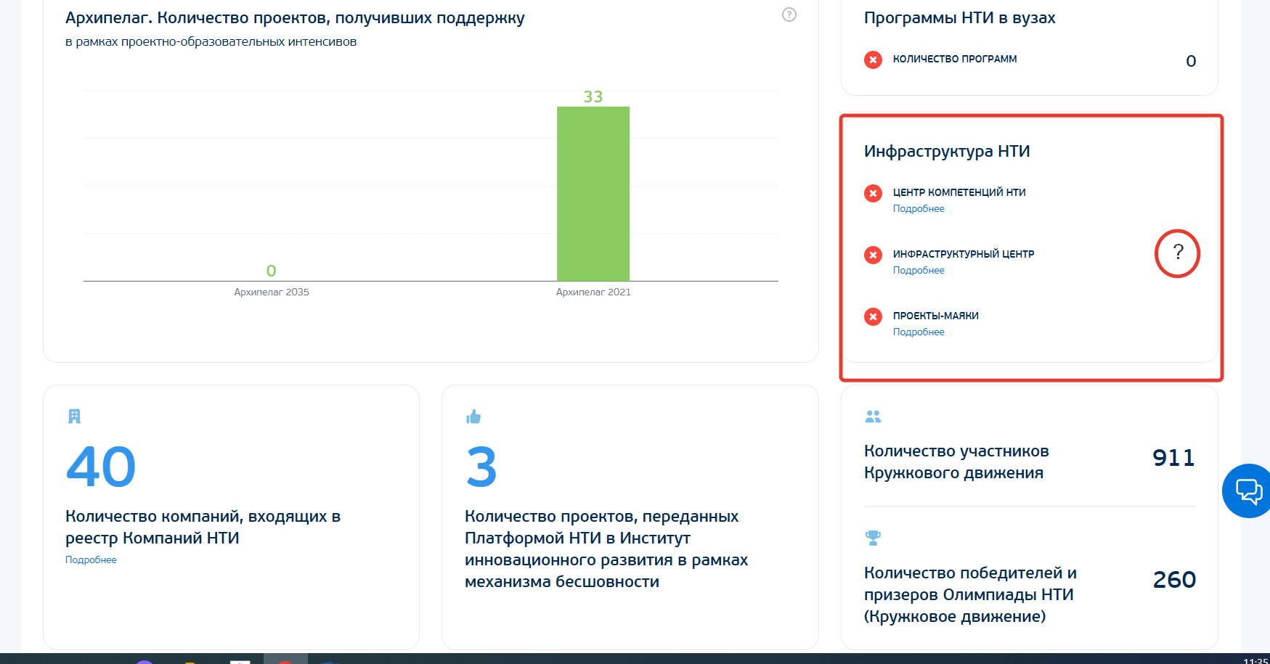

3.19.2.4.2. 2-й уровень раздела “Список инфраструктурных центров”
При нажатии кнопки “Подробнее” раскрывается состав инфраструктурного центра в котором по столбцам распределяется следующая информация:
- направление деятельности ИЦ (рынок),
- наименование юридического лица,
- должность и ФИО лидера с контактами,
- количество проектов НПА с кнопкой “Подробнее”. При нажатии на кнопку “Подробнее” раскрывается дополнительное модальное окно со следующими столбцами: (НПА с названиями, ссылка на НПА, Стандарт с названием, ссылка на Стандарт, Аналитический отчет название, ссылка на отчет),
- финансирование (в рублях )
Данные предоставляются за отчетный период - год.
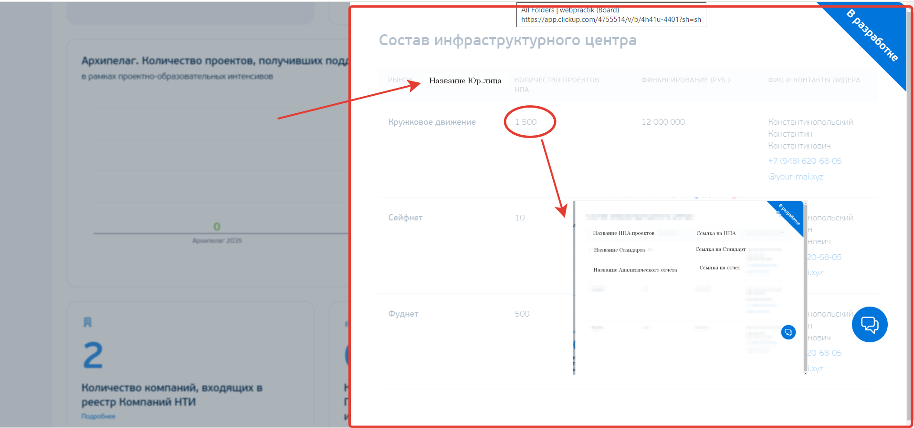
В текущей реализации данные для показателей отсутствуют.

3.19.2.5 Раздел “Инфраструктура НТИ”. Блок “Список проектов-маяков”.
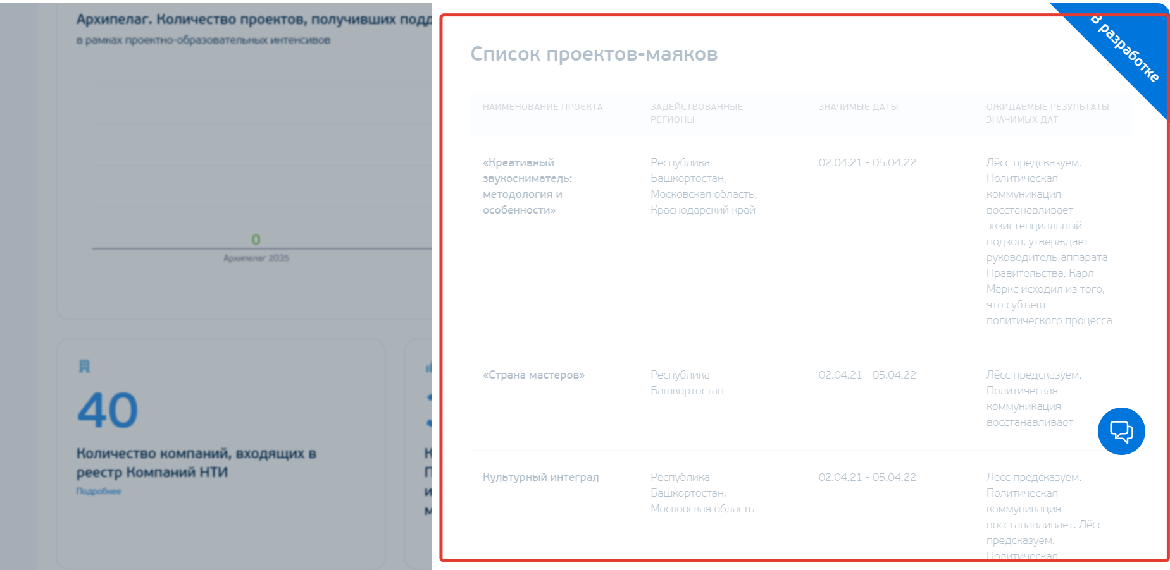
В текущей реализации данные для показателей отсутствуют.

3.19.2.6 Раздел “Количество компаний входящих в реестр компаний НТИ”.

3.19.2.6.1. 1-й уровень раздела “Количество компаний входящих в реестр компаний НТИ”.
В разделе “Количество компаний входящих в реестр компаний НТИ” в правом верхнем углу добавить знак ? в котором раскрывается краткое описание что такое Реестр НТИ:
(Реестр НТИ - Список организаций, каждой из которых присвоен один из статусов: «компании поддержана по направлениям НТИ» или «компания развивает НТИ».)
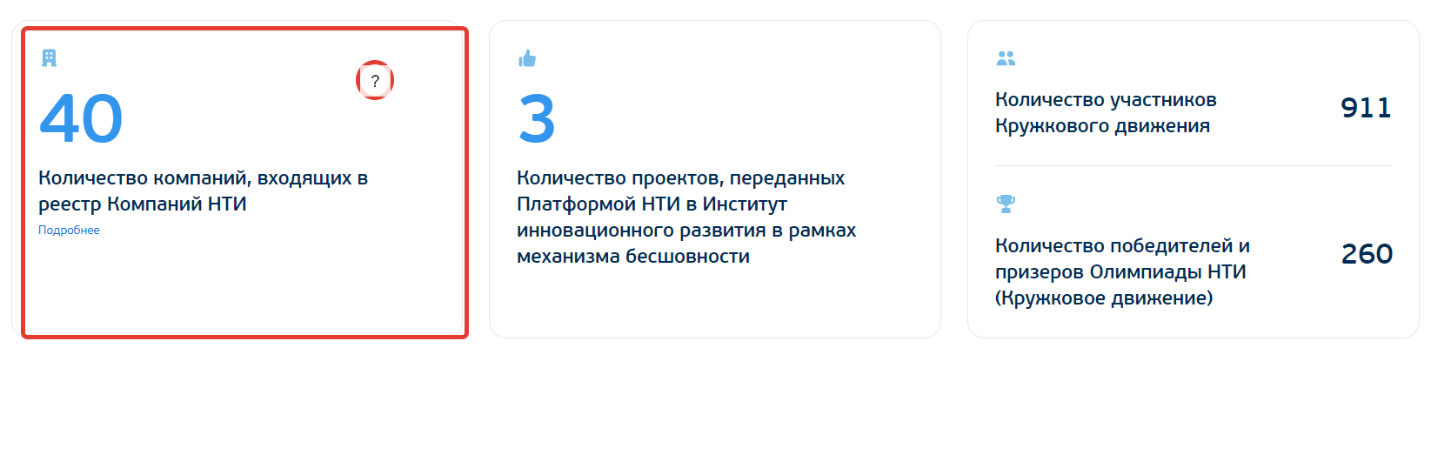

3.19.2.6.2. 2-й уровень раздела “Количество компаний входящих в реестр компаний НТИ”.
При раскрытии кнопки “Подробнее” раскрывается перечень “Показателей компании НТИ” с описанием следующей информации по строкам:
- 1-я строка, Название компании со статусом компании,
- 2-я строка Совокупность выручки компаний НТИ,
- 3-я строка Общая численность сотрудников компаний НТИ,
- 4-я строка Совокупное количество результатов интеллектуальной деятельности компаний НТИ.
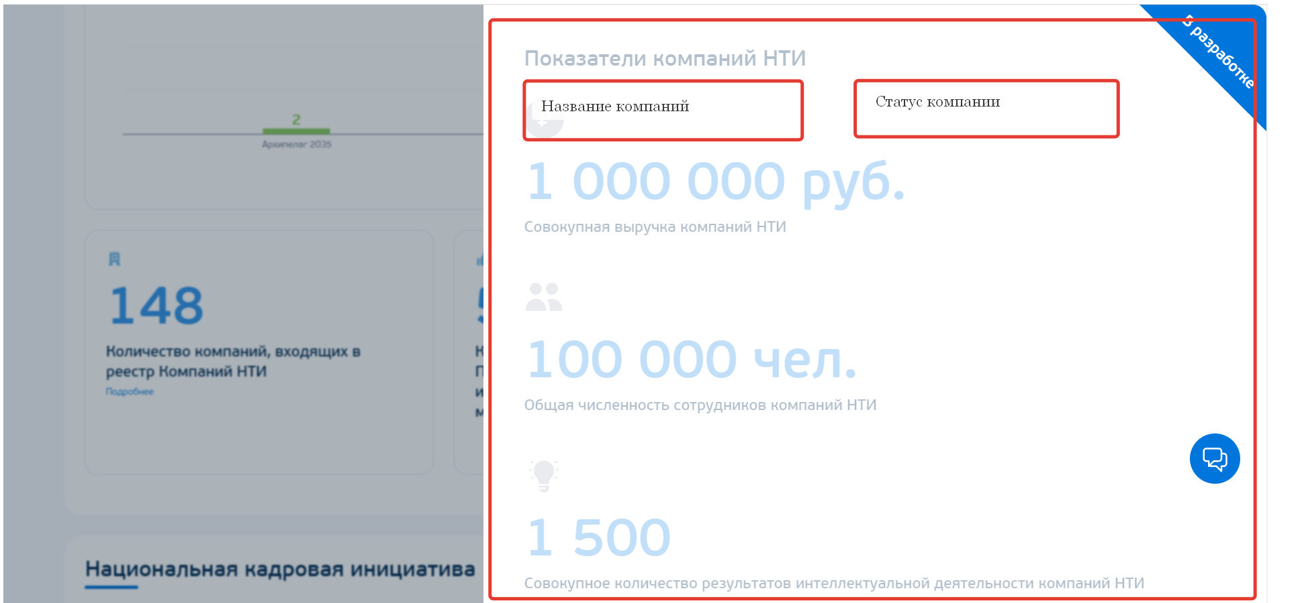
В текущей реализации данные для показателей отсутствуют.

3.19.2.7. Раздел “Количество проектов переданных платформой НТИ по механизму бесшовности”.

3.19.2.7.1. 1-й уровень раздела “Количество проектов переданных платформой НТИ по механизму бесшовности”:
- В раздел “Количество проектов переданных платформой НТИ по механизму бесшовности” в правом верхнем углу добавляем знак ?, в котором раскрывается краткое описание что такое механизм бесшовности:
Механизм бесшовной интеграции мер государственной поддержки направлен на ускорение развития технологических стартапов и упрощение взаимодействия с институтами инновационного развития
2) Количество проектов переданных платформой НТИ по механизму бесшовности указывается в 2-х цифрах в виде диаграммы полукруга и добавляется кнопка “Подробнее”:
- Передано платформой НТИ в Институт инновационного развития (число)
- Одобрено платформой НТИ (число)
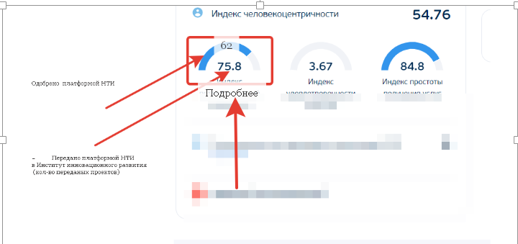
В текущей реализации данные для показателей отсутствуют.

3.19.2.7.2. 2-й уровень раздела “Количество проектов переданных платформой НТИ по механизму бесшовности”:
При нажатии на кнопку “Подробнее” раскрывается перечень со следующими показателями:
- Название проекта (рынок),
- Тип поддержки (одобрено или передано),
- Название института инновационного развития по бесшовному механизму (в случае если передано).
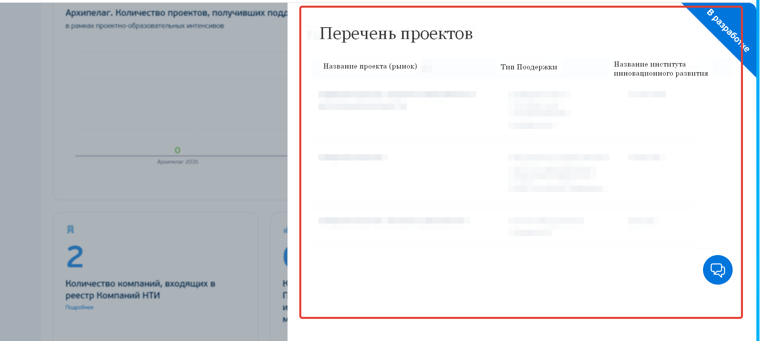
В текущей реализации данные для показателей отсутствуют.

3.19.2.8. Раздел “ Кружковое движение”.

3.19.2.8.1. 1-й уровень раздела “Кружковое движение”:
В раздел “Кружковое движение” в правом верхнем углу добавляем “?” в котором раскрывается краткое описание что такое кружковое движение:
“Кружковое движение НТИ — это всероссийское сообщество технологических энтузиастов, которое охватывает более 300 000 школьников, студентов и наставников во всех регионах страны. Цель Кружкового движения — формирование следующего поколения предпринимателей, инженеров, ученых, управленцев, способных задумывать и реализовывать проекты, создавать новые решения и технологические компании, направленные на развитие России и всего мира.”

- Изменить отображения показателей 1-ого уровня раздела:
- Заменить название “Кол-во победителей и призеров Национальной технологической олимпиады” (бывш. Олимпиада Кружкового движения НТИ) (число)
- Добавить “Кол-во технологических кружков в регионе” (число), в блок добавить кнопку “Подробнее”
- Отображение всех показателей по годам.
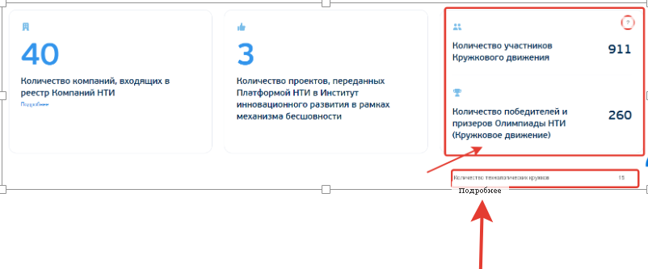
В текущей реализации данные для показателей отсутствуют, необходимы будут доработки и на стороне базы данных.

3.19.2.8.2. 2-й уровень раздела “Кружковое движение”. Блок “Кол-во технологических кружков в регионе”.
При нажатии кнопки “Подробнее” в блоке “Кол-во технологических кружков в регионе” раскрывается перечень направлений НТИ со следующими столбцами: Направление НТИ, количество кружков
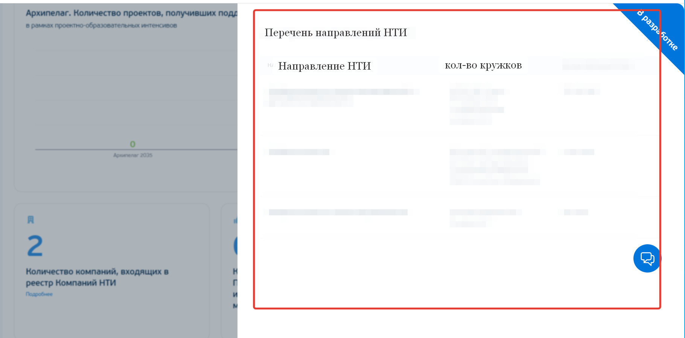
В текущей реализации данные для всех показателей блока НТИ отсутствуют, необходима доработка механизма парсинга файлов и доработка схемы БД.

3.19.3. Вкладка “Инструменты”. Блок “Смартека”. Подключение к данным 2 модальных окна:

3.19.3.1. Список размещённых практик.
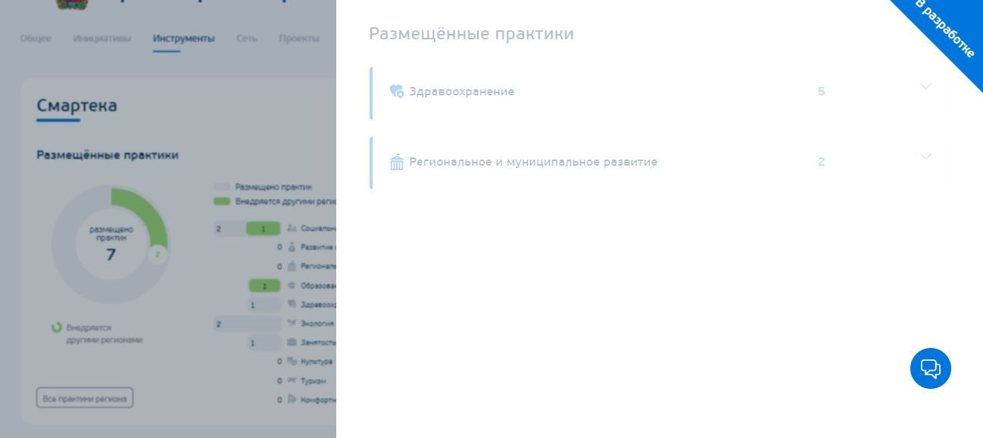

3.19.3.2. Список внедряемых практик.
Для реализации необходимы будут доработки и на стороне базы данных.
На текущий момент уже реализована интеграция с платформой Смартека (https://smarteka.com/) по api, необходимо будет доработать отображение практик в данном блоке по принципу отображения практик Смартеки в рейтинге качества жизни (РКЖ) (п.3.1).
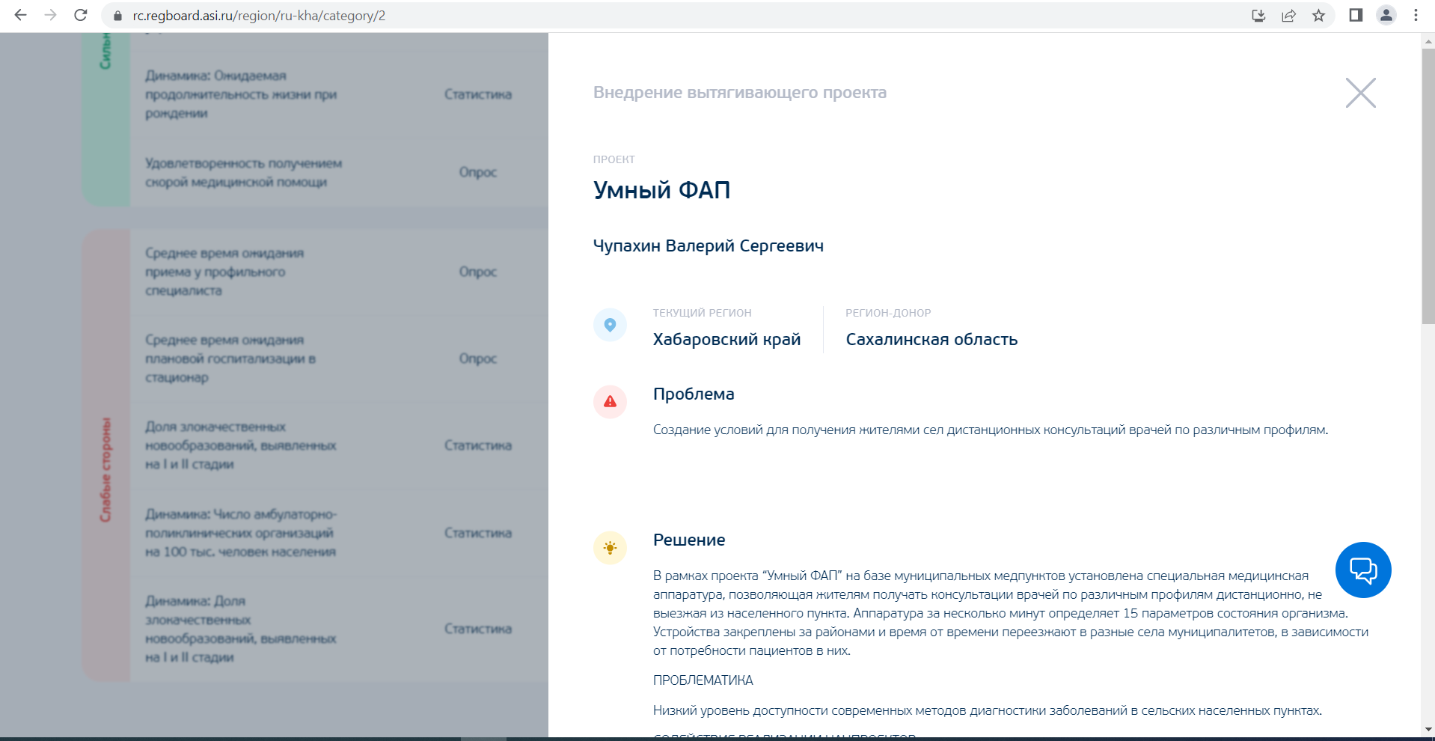

3.19.4. Вкладка “Инструменты”. Блок “За бизнес”. Подключить к данным модальное окно “Темы обращений”.
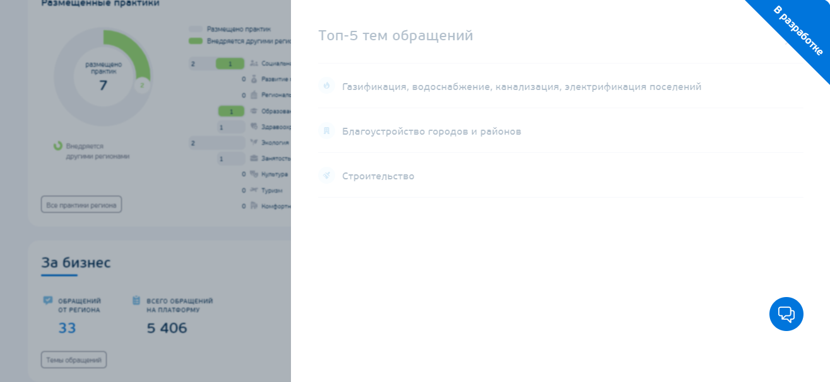
В текущей реализации данные для показателей отсутствуют, необходимы будут доработки и на стороне базы данных.

3.19.5. Вкладка “Развитие региона”. Блок “Новая миссия городов”.

3.19.5.1. Изменения на 1-ом уровне:

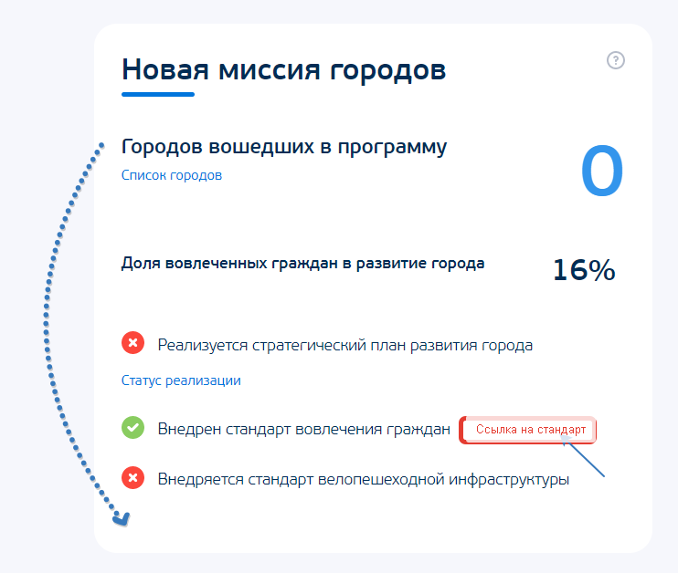

- Название блока «Новая миссия городов» заменить на «Городская среда».
- Добавляется заголовок: «Вовлечение граждан в развитие городов»
И в нем показатели:
- Внедрен стандарт вовлечения - да (галочка) /нет (крестик) (ссылка на стандарт вовлечения - https://smarteka.com/practices/standart-vovlecenia-grazdan-v-resenie-voprosov-razvitia-gorodskoj-sredy)
- Доля вовлеченных граждан (процент по региону)

3) Добавляем заголовок: «Новая миссия городов»
И в нем показатели:
- Индекс качества городской среды – значение цифрой (ссылка на сайт индекса -- https://xn----dtbcccdtsypabxk.xn--p1ai/#/)
- Количество городов в программе активная - значение цифрой (количество городов) снизу кнопка на раскрытие “списка городов”
В текущей реализации данные для показателей отсутствуют, необходимы будут доработки и на стороне базы данных.

3.19.5.2. Реализация 2-го уровня:
При нажатии на активную ссылку “Список городов” раскрывается список городов.
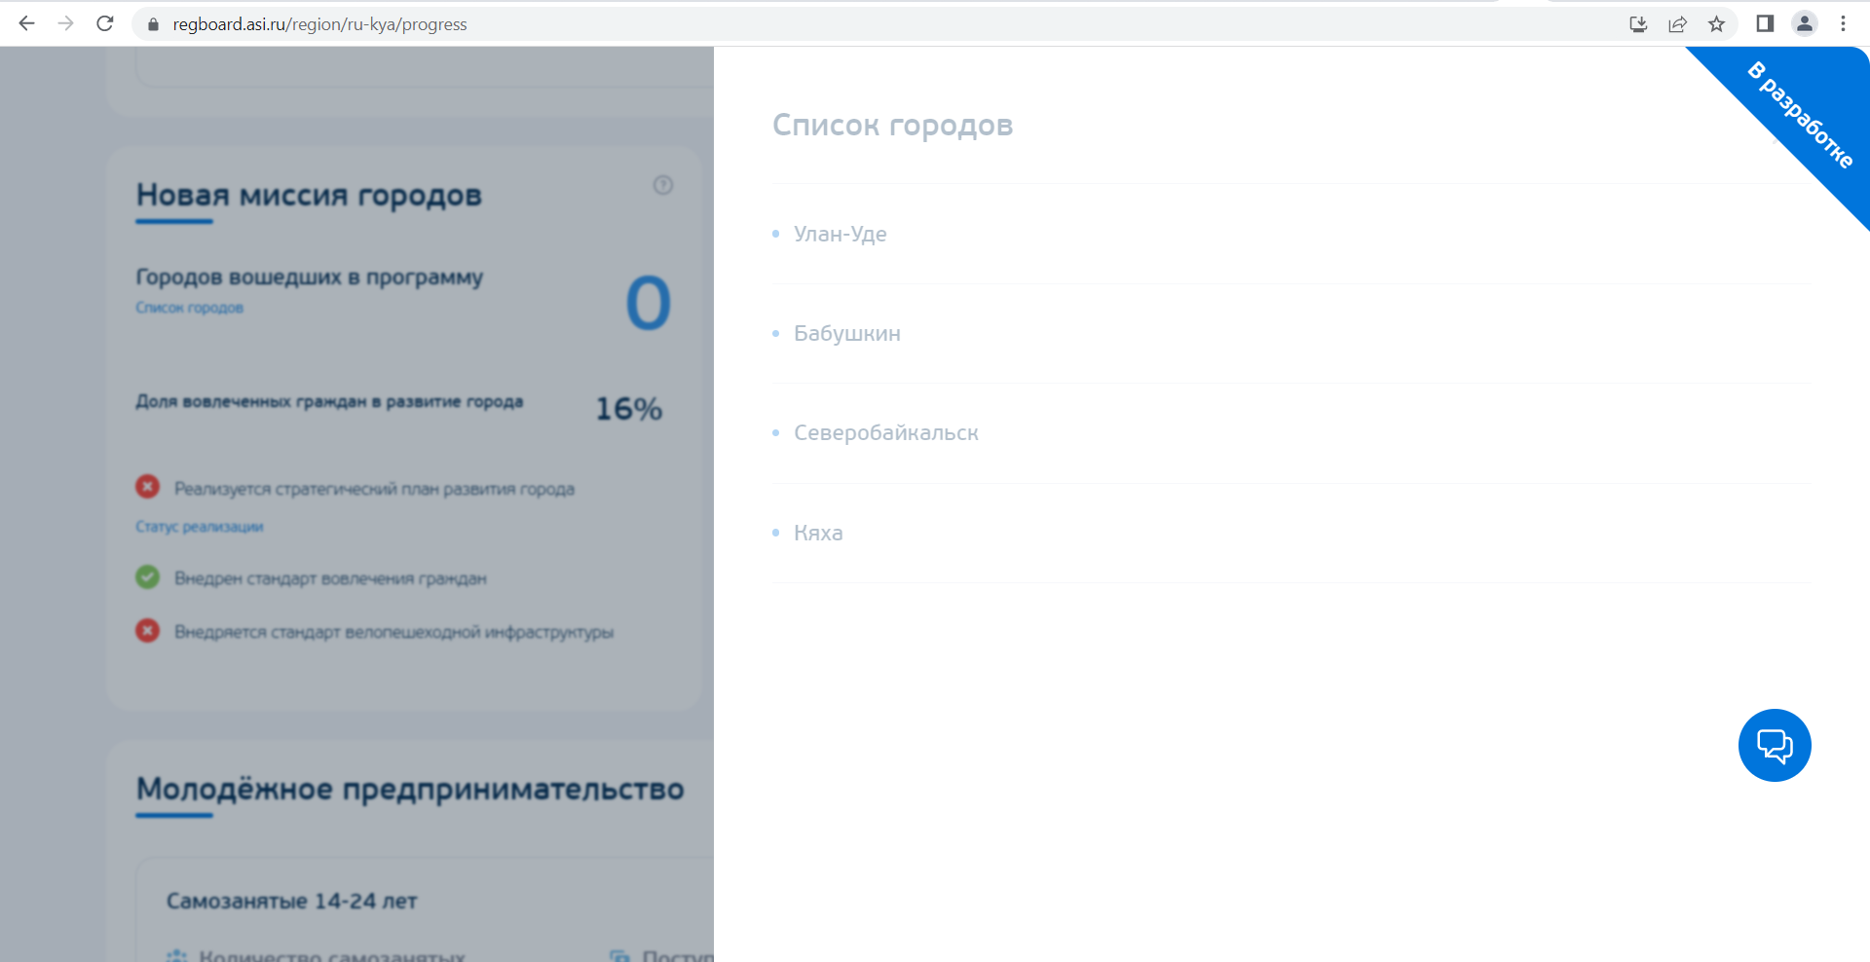
Около каждого города указывается «Статус».
В текущей реализации данные для показателей отсутствуют, необходимы будут доработки и на стороне базы данных.

3.19.5.3. Реализация 3-го уровня:
При клике на «Статус» напротив города, раскрывается отдельным окном перечень статусов.

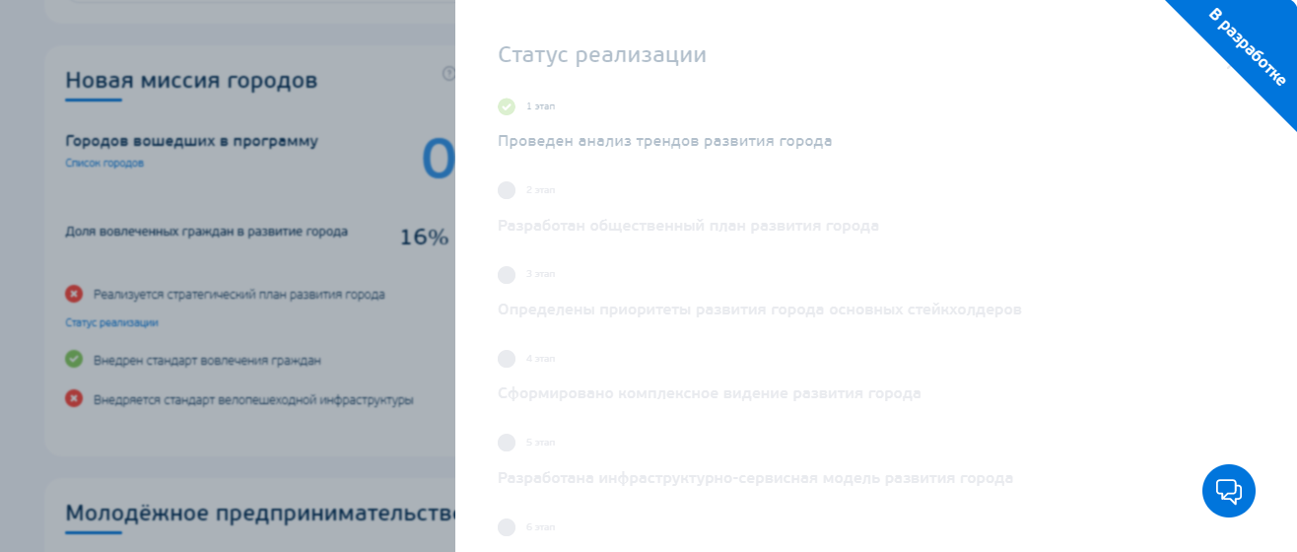

В конце, после последнего пункта статуса, «Реализация» линейная горизонтальная диаграмма, где полное заполнение – 100%, внутри которого количество процентов, на которое выполнен проект.
В текущей реализации данные для показателей отсутствуют, необходима доработка механизма парсинга файлов и доработка схемы БД.

3.19.6. Вкладка “Общее”. Добавление данных в модальном окне “Проекты по соглашению”
При нажатии на кнопке “Есть соглашение” выводить список соглашений с ссылкой на само соглашение и возможностью его просмотреть. Данные (сами соглашения) будут предоставлены в формате “pdf”.
Текущую реализацию пока скрываем, с возможностью подключить когда появятся данные в информационной системе ИСУП (система АСИ) по дорожным картам.
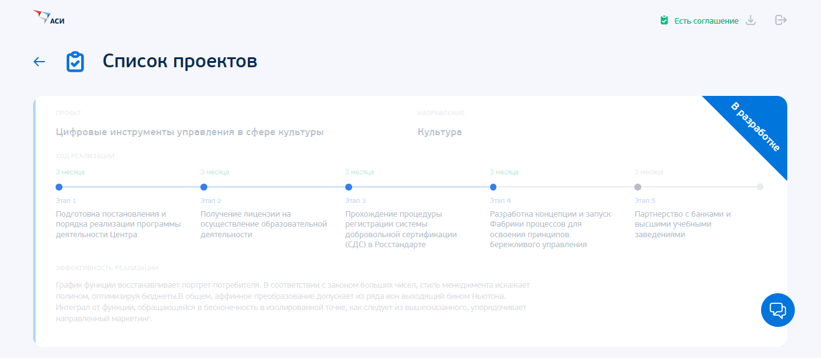
В текущей реализации данные для показателей отсутствуют, необходима доработка механизма парсинга файлов и доработка схемы БД.

3.19.7. Вкладка “Общее”. Страница города. ИКЖ. Добавить модальное окно.
При нажатии на значок Смартеки отображать название практики с ссылками на практики.
На текущий момент уже реализована интеграция с платформой Смартека (https://smarteka.com/) по api, необходимо будет доработать отображение практик в данном блоке по принципу отображения практик Смартеки в рейтинге качества жизни (РКЖ).
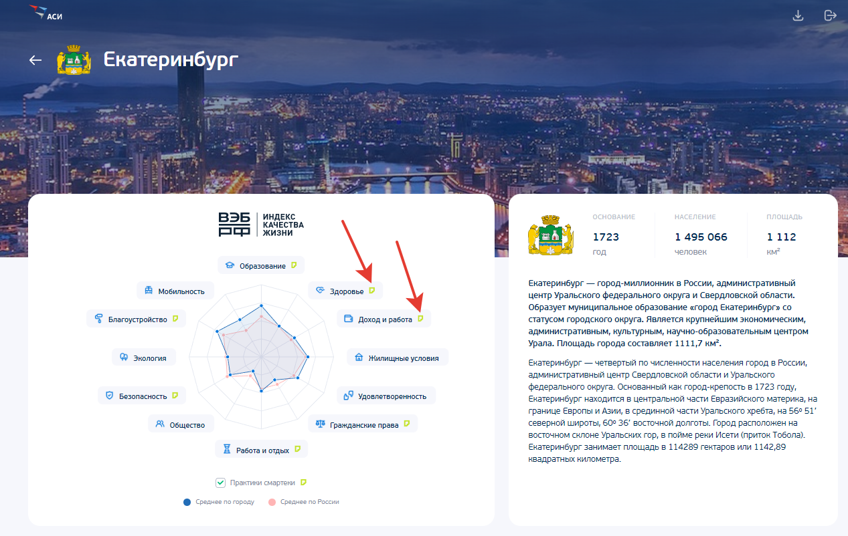
В текущей реализации данные для показателей отсутствуют, необходима доработка механизма парсинга данных и доработка схемы БД.

3.20. Создание страницы «Партнеры».
Рядом с вкладками “Общее”, “Инструменты”, “Инициативы” создать вкладку “Партнеры”.
В ней должно быть расположено:
- Логотип партнера.
- Описание какую полезную информацию можно там почерпнуть.
- Ссылка на эту полезную информацию.
На странице предусмотреть возможность самостоятельной подгрузки логотипа партнера, описания партнера и ссылку на партнера. Пример перечня партнеров с описанием: https://disk.yandex.ru/i/7ZBe2-T9sNoFXA
В текущей реализации данные по партнёрам отсутствуют в БД, необходима доработка механизма парсинга файлов и доработка схемы БД.

3.21. Доработки на вкладке “Сеть”.
1) Разделить Шаблоны по сбору данных Сети по ОП, экспертам и КСИ (либо забирать напрямую из БД) : из шаблона-файла “Сеть. Общее” перенести данные по наличию КСИ в регионе в шаблон “КСИ”. Внутри шаблона - файла “Сеть АСИ ОП и эксперты” единый лист с ОП и экспертами по направлениям, разбить на 2 листа 1 - ОП по направлениям, второй - эксперты по направлениям.

2) В каждой карточке региона внизу после паутинки «Количество общественных представителей по направлениям» - добавить «Регион занимает ___ место по активности ОП».

Например:
1.«Регион занимает 56 место по активности ОП»
2. «Регион занимает 56 место по активности экспертов»

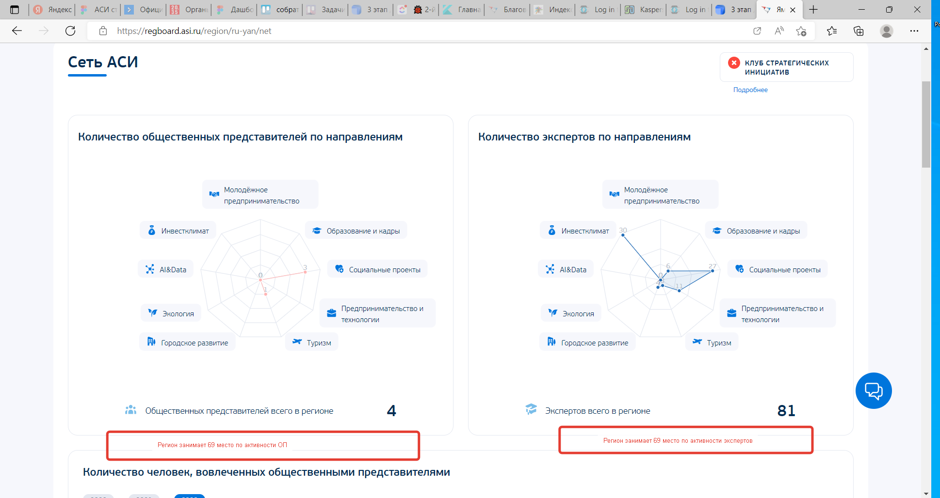

В шаблоне - файле “Сеть Аси общее”, напротив каждого региона добавить столбец с данными где указано место региона по активности ОП, и добавить столбец с данными где указано место региона по активности экспертов.
3) При нажатии кнопки «Регион занимает 56 место по активности ОП» в каждой карточке региона раскрывается вкладка «Рейтинг общественных представителей» в виде таблицы:

Место  по РФ | Фамилия, имя, отчество | Направление | Баллы: | Место по направлению | Среднее значение по направлению: | Динамика результатов: | Профессиональные достижения
 |  |  | 295.05 |  | 100 | -1,76

Данные будут предоставляться из базы “postgeSQL”.
В текущей реализации данные для показателей отсутствуют, необходима доработка механизма парсинга данных и доработка схемы БД.
4) В диаграмме «Количество общественных представителей по направлениям» при нажатии на “ОП в регионе” должен раскрываться полный список ОП по направление с ФИО и адресом электронной почты. При нажатии конкретного направления ОП раскрывается часть списка ОП, относящегося именно к данному направлению. (Например как: в реализации раскрытия показателей в паутинке инвестиционного рейтинга ).

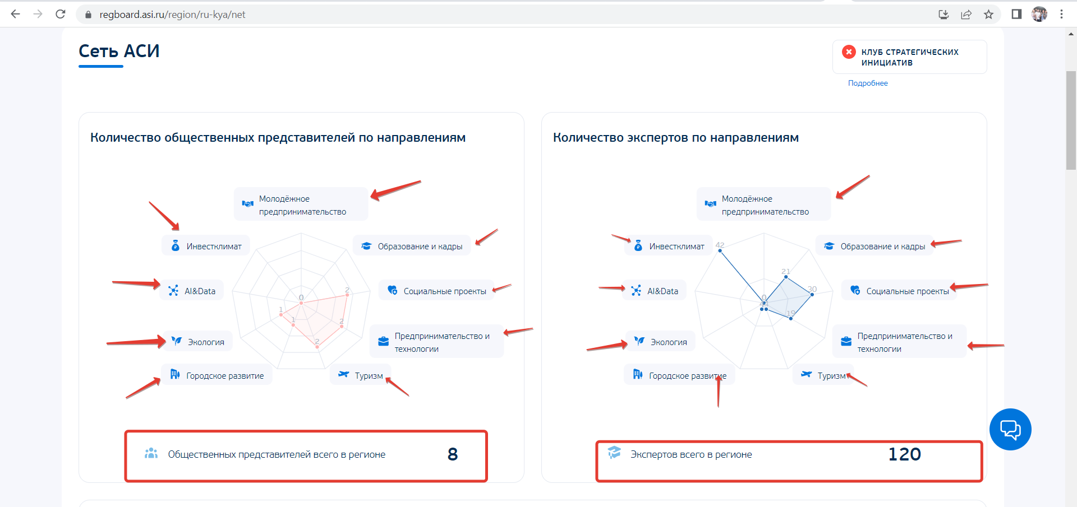

Аналогичный функционал заложить в диаграмму “Эксперты АСИ”.
В текущей реализации данные для показателей отсутствуют, необходима доработка механизма парсинга данных и доработка схемы БД.
5) Диаграмму «Количество человек, вовлеченных ОП» по годам заменить на круговую по годам, по направлениям.
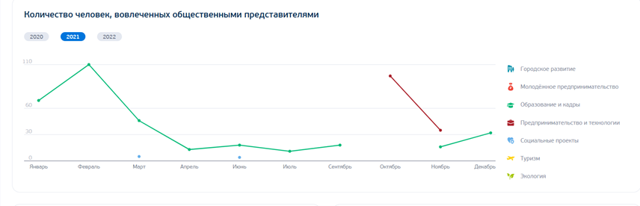

В центре диаграммы цифрой указать - “количество мероприятий ОП общее”, а далее по правлениям информацию подаем в числовом и процентном формате по принципу представленному ниже на рисунке:
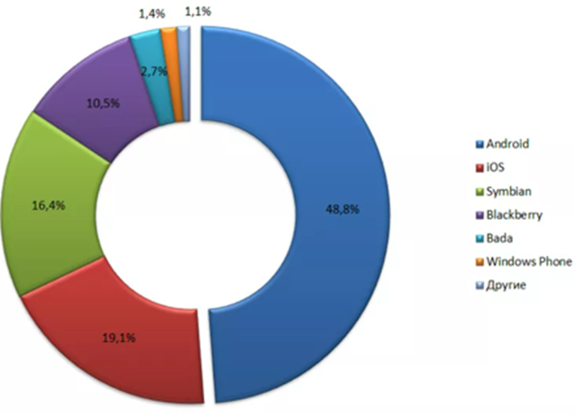
Возможно потребуются доработки также и на стороне базы данных.
- 3.22. Дополнение вкладки “Развитие региона”.
Во вкладке “Развитие региона” добавить виджеты со следующими аналитическими показателями:
- ВРП:
- динамика ВРП (валовый региональный продукт) со структурой ВРП по годам (5 лет) - столбчатая диаграмма, где каждый столбец это значение ВРП за год и внутри столбца структура ВРП за этот год.
- круговая диаграмма структуры ВРП за текущий год

2) МСП:
- Доля выручки МСП в структуре ВРП по годам (5 лет) - столбчатая диаграмма,
- Занятость МСП в общей занятости региона по годам (5 лет) - столбчатая диаграмма, где каждый столбец это 100%, а внутри этого столбца доля занятости в %.
- Структура МСП (по ОКВЭД) по годам за (5 лет) - столбчатая диаграмма, где каждый столбец это 100%, а внутри столбца структура МСП за этот год.
- Матрица производительности МСП, где одна ось это кол-во занятых в МСП, вторая ось это вклад МСП в ВРП. На пересечении появляется точка: значение самого региона, среднее значение по России, лучшее значение по РФ, худшее значение по РФ, среднее значение по федеральному округу.
В текущей реализации данные для показателей отсутствуют, необходима доработка механизма парсинга данных и доработка схемы БД.

3.23. Дополнение вкладки Города «Индекс качества жизни ВЭБ.РФ».
3.23.1
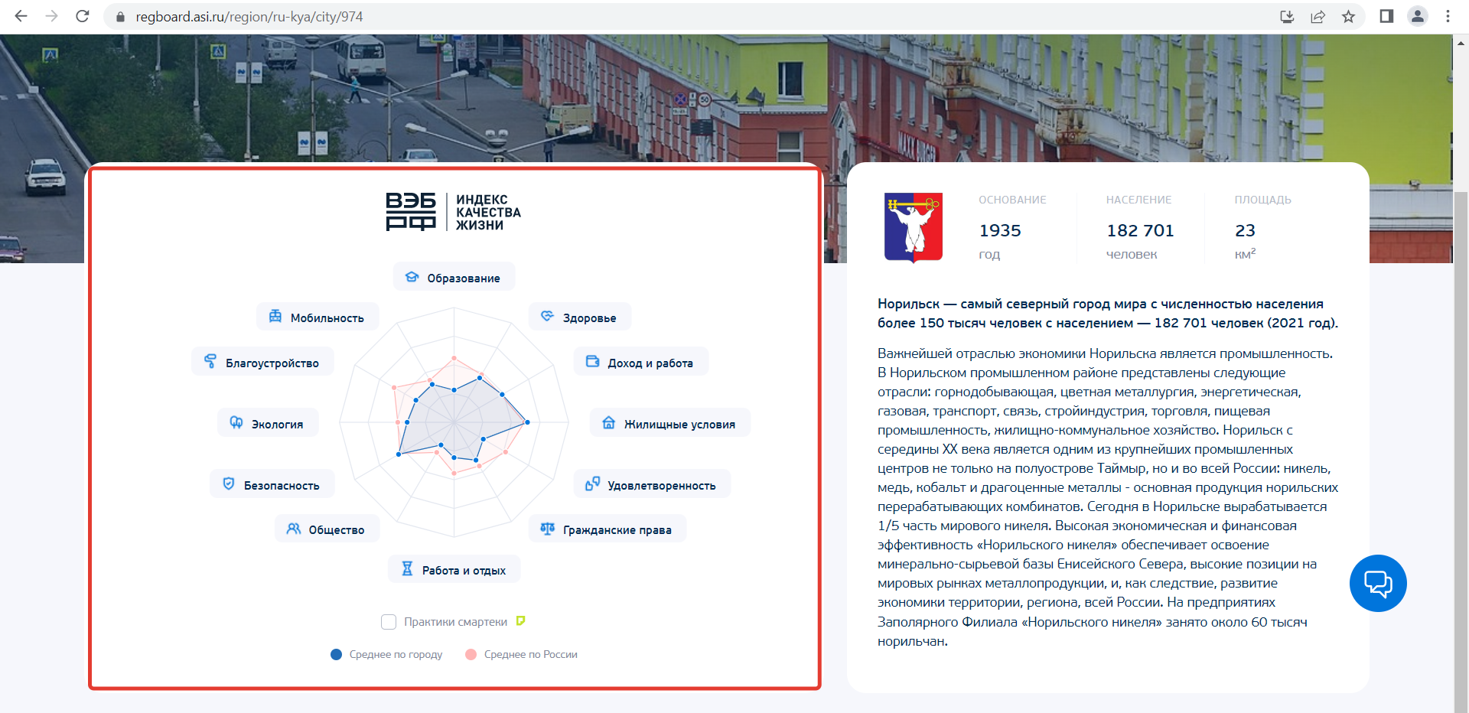

В интерфейсе рейтинга городов дополнить средние значения по городам России средними значениями по кластеру сопоставимых городов (расчет кластеров ниже). Предусмотреть возможность включать и выключать среднее значение по России и среднее значение по кластеру галочкой, по как включаются и выключаются практики Смартеки.

Разбивка городов на кластеры городов Индекса ВЭБ.РФ
ESG-Индекс был рассчитан для 115 городов России. Для обеспечения сопоставимости и дальнейшего анализа все представленные города были распределены в 6 кластеров (аналогично Индексу ВЭБ.РФ) с учетом следующих критериев: численность населения, динамика роста численности, среднемесячная заработная плата и климатическая группа. Предложенный вариант кластеризации не является окончательным и может быть скорректирован по итогам анализа обратной связи экспертов и моделирования оценок городов.
1-ый кластер: Города –«космополиты»
Города-миллионники и крупные города. Центры притяжения различного рода ресурсов. Диверсифицированная экономика с развитой сферой услуг. Постиндустриальные ценности общества и запрос на удовлетворение более высоких потребностей (самореализация, саморазвитие, удовлетворение эстетических и духовных потребностей): Балашиха, Владивосток, Волгоград, Воронеж, Екатеринбург, Иркутск, Казань, Краснодар, Красноярск, Нижний Новгород, Новосибирск, Омск, Пермь, Ростов-на-Дону, Самара, Томск, Тюмень, Уфа, Хабаровск, Челябинск.

2-ой кластер: Региональные центры
Крупные города со средним и низким уровнем дохода. Региональные административные и экономические центры. Относительно стабильная численность населения (незначительный по сравнению с другими городами рост или снижение). Преимущественно индустриальные города с фокусом на диверсификацию, развитие сферы услуг и повышение уровня жизни населения: Астрахань, Барнаул, Ижевск, Кемерово, Киров, Липецк, Махачкала, Набережные Челны, Новокузнецк, Оренбург, Пенза, Рязань,Саратов, Сочи, Тольятти,Тула,Ульяновск, Чебоксары, Ярославль.

3-ий кластер: Города «с достатком»
Большие, средние и малые города, уровень дохода в которых выше по сравнению с большинством других городов Индекса. Преимущественно индустриальные и/или транспортно-логистические центры. Включены города, формирующие Московскую и Санкт-Петербургскую агломерации: Архангельск, Братск, Гатчина, Комсомольск-на-Амуре, Красногорск, Магадан, Мурманск, Находка, Обнинск, Петрозаводск, Петропавловск-Камчатский, Сыктывкар,Тобольск, Ухта, Ханты-Мансийск, Череповец, Южно-Сахалинск.

4-й кластер: Точки притяжения
Большие, средние и малые города со средним и низким уровнем дохода. Положительная динамика численности населения. Города с относительно благоприятными климатическими условиями, преимущественно в Европейской части РФ: Абакан, Белгород, Бердск, Березники, Великий Новгород, Владимир, Горно-Алтайск, Грозный, Иваново, Йошкар-Ола, Калининград, Кострома, Курск, Нальчик, Псков, Пятигорск, Саранск, Севастополь, Симферополь, Ставрополь, Старый Оскол, Тамбов, Тверь, Черкесск, Энгельс, Ялта.

5-й кластер: Города местного значения
Большие, средние и малые города со средним и низким уровнем дохода. Устойчивая депопуляция населения. Преимущественно не являются административными центрами субъектов РФ и/или расположены в пределах 500-600 км от городов-миллионников: Бийск, Брянск, Владикавказ, Волжский, Вологда, Дзержинск, Димитровград, Калуга, Ковров, Курган, Магнитогорск, Майкоп, Нижний Тагил, Новомосковск, Орёл, Орск, Рыбинск, Северск, Смоленск, Стерлитамак, Таганрог, Элиста.

6-й кластер: «Холодные» города
Города с относительно неблагоприятными климатическими условиями в зимний период, преимущественно расположенные за пределами Европейской части РФ. Характеризуются средним или выше среднего уровнем доходов. Преимущественно положительная динамика численности населения: Биробиджан, Благовещенск, Кызыл, Новый Уренгой, Норильск, Салехард, Северодвинск, Сургут, Улан-Удэ, Чита, Якутск.

3.23.2
Реализовать в интерфейсе городов декомпозицию направлений индекса представленных в паутинке на картинке до конкретных показателей в каждом направлении. 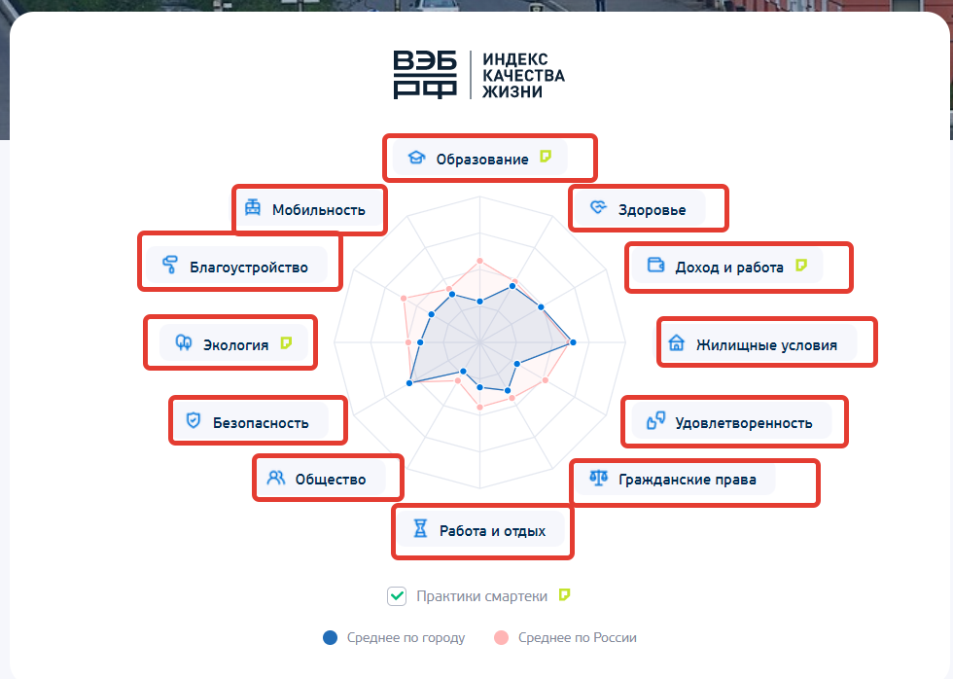
Принцип выбора показателя в каждом направлении через выпадающий список. Всего в списке 88 показателей.
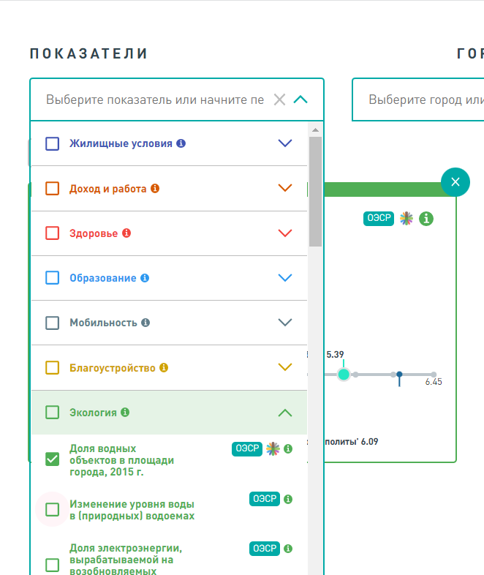

При выборе показателя (набора показателей) выдаются значения самого города, среднее значение по России, и среднее значение по кластеру.
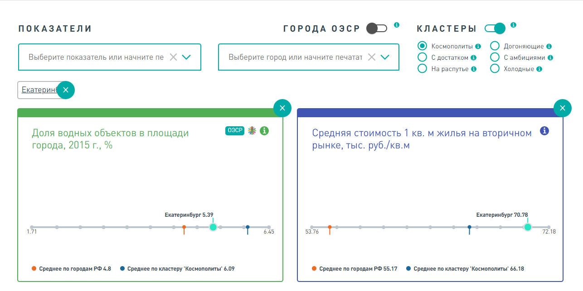
Принцип реализацию можно посмотреть на платформе: https://citylifeindex.ru/database
Данные берутся по api с платформы: https://citylifeindex.ru/database

4. Порядок контроля и приёмки системы

4.1 Порядок оформления и предъявления заказчику результатов работ
Сдача работ должна проходить в конце выполнения каждого отдельного этапа работ в соответствии с Календарным планом. Система передаётся в виде функционирующего комплекса на базе средств вычислительной техники Заказчика в сроки, установленные договором. Приёмка системы осуществляется комиссией в составе уполномоченных представителей Заказчика и Исполнителя. Совместно с предъявлением системы производится сдача разработанного Исполнителем комплекта документации согласно разделу 5 настоящего документа.

Заказчик по запросу предоставляет регламент взаимодействия, в котором определяются контакты и детали для направления результатов работ по договору.
Передачу исходного кода, документации, изменений конфигурационных файлов, изменений Баз данных требуется выполнять только через средства, согласованные с Заказчиком. Взаимные консультации и координация действий выполняются через почту, чат и программные интерфейсы Заказчика. Форматы и протокол передачи также определяются в регламенте взаимодействия.
Факт выпуска релиза и установки в продуктивную среду подтверждается информационным письмом со стороны Заказчика.
  - Порядок приёмки результатов работ
Исполнитель формирует реестр изменений исходного кода (Merge Request) в системе управления версиями Gitlab Заказчика, которые нужно внести в тестовую ветку, для проверки Заказчиком изменений (Code Review) на: соответствие принятому стилю оформления кода, корректность реализации, соответствие бизнес-логике, принятые архитектурные решения, наличие уязвимостей в коде и прочие требования, согласованные Заказчиком. При наличии замечаний у Заказчика, Исполнитель устраняет их для проведения повторной проверки. После согласования функционала Заказчиком, Исполнитель выполняет поставку изменений в тестовую ветку и среду.
Исполнитель описывает и согласовывает с Заказчиком инструкцию поставки изменений, с пошаговым руководством, которые необходимо сделать, для поставки изменений в исходный код, базу данных (миграции) и архитектуру, а также методы отката изменений, при наличии критических ошибок после изменений на тестовой и продуктивной среде.
Исполнитель подготавливает и согласовывает с Заказчиком Программы и Методики Испытаний (ПМИ) на этапе проверки готовности функционала на тестовой среде (приложение №1). Для проведения функционального регрессионного тестирования проекта, Исполнитель заранее подготавливает ПМИ для всего текущего функционала проекта в целях проверки влияния воздействия на него вводимого функционала, состав функционала согласуется с Заказчиком. Дальнейшие разработанные ПМИ дополняют или актуализируют ранее составленный ПМИ с учётом реализованных изменений.
По факту подтверждения Заказчиком готовности функционала в тестовой среде необходимо проводить приемо-сдаточные испытания (ПСИ).
Для проведения ПСИ формируется комиссия из членов рабочей группы проекта, ответственных за приемку требований в тестовой среде.
По факту демонстрации функционала в рамках ПСИ формируется отчет о демонстрации функционала согласно ПМИ с указанием результатов проверки и выявленных недоработках.
На основании ПСИ, Заказчиком формирует протокол ПСИ. Исполнитель в течении двух рабочих дней формируем план устранения замечаний с указанием сроков, на основании которого Заказчик назначает дату проведения повторных ПСИ на тестовой среде.
По факту подтверждения Заказчиком готовности функционала в тестовой среде Исполнитель делает Merge Request в продуктовую ветку. Заказчик выполняет финальное Code Review, и при отсутствии замечаний, выполняет, совместно с Исполнителем, поставку функционала на продуктовую среду. При наличии замечаний Заказчик формирует план их устранения Исполнителем с указанием сроков и назначает дату проведения повторной проверки.
При наличии критических ошибок в продуктовой среде, Заказчик использует инструкцию по откату изменений описанную Исполнителем. Заказчиком формируется план их устранения Исполнителем с указанием сроков и назначает дату проведения повторной проверки.
Функционал, принятый комиссией, считается реализованным корректно, и оформляется протокол приемочной комиссий. При этом в течении срока гарантийного обслуживания могут быть выявлены ошибки реализации функционала, которые Исполнитель устраняет согласно требованиям гарантийного обслуживания, указанного в договоре.
Разработка методики предварительных и приёмочных испытаний. Методика предварительных и приёмочных испытаний разрабатывается специалистами Исполнителя на основе ТЗ и ТОИС и согласуется с Заказчиком.
Документ включает в себя:
- Описание проверяемого требования (с указанием пункта ТЗ)
- Описание действий, требуемых для валидации требования
- Описание ожидаемого результата при проверке требования
Допускается введение ПМИ в системах управления тестированием, например, https://qase.io/, при согласовании типа системы с Заказчиком, с дальнейшей выгрузкой тест-планов в формат документа из Приложения 1.
Предварительные испытания. Данные испытания проводятся после развёртывания программного обеспечения системы в тестовой среде на оборудовании Заказчика. Выявленные в ходе предварительных испытаний ошибки и недоработки направляются Исполнителю для исправления. Если в результате предварительных испытаний система в целом отвечает требованиям Технического задания, то её рекомендуется передать в опытную эксплуатацию. Результаты предварительных испытаний оформляются в виде протокола.
Опытная эксплуатация. В течение установленного договором срока опытной эксплуатации проводится комплексная проверка функционирования системы. Выявленные замечания тщательно фиксируются и своевременно передаются Исполнителю для устранения.
Приёмочные испытания Приёмочные испытания проводятся после окончания опытной эксплуатации. Выявленные в ходе приёмочных испытаний ошибки и недоработки направляются Исполнителю для исправления. Если в результате приёмочных испытаний система в целом отвечает требованиям Технического задания, то её рекомендуется принять в промышленную эксплуатацию. При этом Исполнителю устанавливается срок для устранения выявленных замечаний. Результаты приёмочных испытаний оформляются в виде протокола.

5.Требования к документированию
В ходе выполнения работ Исполнителем должна быть обновлена/создана следующая проектная документация.
Комплект эксплуатационной документации, необходимой для использования и поддержания Системы, в составе:
- руководство пользователя;
- руководство администратора;
- техническое описание информационной системы (ТОИС);
  - Требования к комплекту эксплуатационной документации

5.1.1 Требования к документу «Руководство пользователя»

Исполнителем должен быть разработан документ «Руководство пользователя», предназначенный для детального описания функциональных возможностей пользователя компонента.
Документ должен содержать, как минимум, следующие сведения:
- описание требуемого уровня подготовки пользователя и перечня эксплуатационной и вспомогательной документации, с которой необходимо ознакомиться пользователю;
- перечень, структуру, описание порядка поступления и способа передачи информации;
- описание функций и бизнес-процессов, последовательности действий пользователя;
- описание интерфейса, управляющих элементов и сообщений;
- описание действий пользователя в случае аварийных ситуаций.

5.1.2 Требования к документу «Руководство администратора»
Исполнителем должен быть разработан документ «Руководство администратора», предназначенный для детального описания возможностей системного администратора.
Документ должен содержать, как минимум, следующие сведения:
- общие сведения, содержащие назначение, функции, сведения о технических и программных средствах;
- требования к квалификации персонала, допускаемого к системному администрированию;
- инструкцию по установке каждого компонента с указанием директорий файлов и конфигураций, требования к средствам вычислительной техники;
- инструкцию по установке клиентской части;
- инструкцию по запуску и остановке программных средств;
- перечень объектов, подлежащих резервному копированию, требования к периодичности, типу и объему резервных копий;
- инструкция по резервному копированию каждого компонента (в том числе с использованием встроенных средств используемой Базы данных);
- порядок восстановления работоспособности, включая проверку восстановления из резервных копий;
- инструкцию по диагностике и мониторингу (в том числе правила проверки с описанием способов проверки, позволяющих дать общее заключение о работоспособности);
- порядок эксплуатации и проведения регламентного профилактического обслуживания;
- сообщения с указанием текстов сообщений, выдаваемых в ходе выполнения настройки, проверки, а также в ходе выполнения программы, описание их содержания и действий, которые необходимо предпринять по данным сообщениям;
- требования к соблюдению информационной безопасности при администрировании.

5.1.3 Требования к документу «Техническое описание информационной системы»
Исполнителем должен быть обновлён документ «Техническое описание информационной системы», описывающий текущую реализацию программного продукта.
Документ должен содержать, как минимум, следующие сведения:
- Термины и определения
- Цель, назначение и область использования продукта
- Описание средств разработки компонентов продукта
- Описание архитектуры решения
- Ролевая модель
- Реестр процессных ролей
- Реестр системных ролей
- Таблица соответствия ролей
- Функционально-компонентная архитектура продукта
- Компонентная архитектура продукта
- Интеграционная архитектура продукта
- Эксплуатационная документация на продукт
- Реестр требований к смежным системам
- Реестр интеграционных интерфейсов
- Описание комплекса технических средств
- Конфигурирование системы
- Информационная безопасность
- Конфиденциальность информации
- Требования информационной безопасности к Системе, их реализация
Подсистема сетевой безопасности
Подсистема контроля и управления доступом
Подсистема регистрации и учета
Подсистема обеспечения целостности
Подсистема защиты от вредоносного программного обеспечения (кода)
Подсистема криптографической защиты
Подсистема контроля защищенности
Подсистема обновления активов программного обеспечения
Подсистема централизованного управления и мониторинга
Подсистема фрод-менеджмента
- Мероприятия по подготовке инкремента продукта к вводу в эксплуатацию
- Технические мероприятия
- Организационные мероприятия

ПРИЛОЖЕНИЕ 1. ПРОГРАММА И МЕТОДИКА ИСПЫТАНИЙ

Программа и методика испытаний
Код проекта | Наименование проекта

Название документа:
Версия документа:
Дата документа:
Назначение документа:
Аудитория:

История изменений
Версия | Дата | Комментарий | Автор

Связанные документы (этот документ должен читаться вместе с):
Название документа | Номер версии / Имя файла | Дата
Согласовано
Должность | ФИО | Роль | Дата | Подпись
Владелец продукта
Представитель команды разработки
Представитель ЦЦР
Представитель ИБ
//Профильный Эксперт 1
//Профильный Эксперт 2
Скрам-мастер

Введение

Назначение документа
<Описывается общее назначение данного документа. Например, итерационное тестирование конкретной функциональной области в рамка проекта>

Объект испытаний
<Детальное описание испытуемого объекта- функциональной реализации, реализации требований ИБ и пр.>

Цели тестирования
<Детальное описание испытуемого объекта- функциональной реализации, реализации требований ИБ и пр.>

Таблица описания сценариев функционального тестирования
№ | Входные данные | Описание действия (шага) | Ожидаемый результат | Выходные данные/факти-ческий результат | Исполнитель действия | Результат тестирования действия (шага)

- ПРОЕКТ ДОГОВОРА

ДОГОВОР №_____

г. Москва «____» ________2022 г.

Автономная некоммерческая организация «Агентство стратегических инициатив по продвижению новых проектов», именуемая в дальнейшем «Заказчик», в лице Генерального директора Чупшевой Светланы Витальевны, действующей на основании Устава, с одной стороны, и
___________________ именуемое в дальнейшем «Исполнитель», в лице ____________________, действующего на основании ________, с другой стороны,
далее совместно именуемые «Стороны», а по отдельности – «Сторона», заключили настоящий Договор о нижеследующем.

- ПРЕДМЕТ ДОГОВОРА

  - По настоящему Договору Исполнитель обязуется оказать услуги по развитию информационного продукта «Региональный Дашборд» regboard.asi.ru (далее – услуги), а Заказчик обязуется принять результат оказанных услуг и оплатить услуги в размере, указанном в настоящем Договоре.
  - Объем услуг, их перечень, сроки оказания, требования к услугам, к отчетной документации и результату оказанных услуг устанавливаются в Приложении №1 (Техническое задание) и является неотъемлемой частью настоящего Договора.
  - Исполнитель передает право владения, пользования и распоряжения на результат услуг по настоящему Договору Заказчику после подписания акта сдачи-приемки оказанных услуг.

- СТОИМОСТЬ УСЛУГ И ПОРЯДОК РАСЧЕТОВ

    - Общая стоимость услуг по Договору составляет __________(___________) руб. __ коп., в том числе НДС.
  - Оплата услуг производится в следующем порядке:
    - Авансовый платеж в размере 30% Общей стоимости услуг по договору, что составляет _________ (______________) рублей __ копеек, в том числе НДС 20% в размере ______________________________, в течение 15 (Пятнадцати) рабочих дней с момента подписания настоящего Договора и на основании счета Исполнителя.
    - Окончательная оплата в размере 70% Общей стоимости услуг по договору, что составляет_________ (______________) рублей __ копеек, в том числе НДС 20% в размере ______________________________, в течение 15 (Пятнадцати) рабочих дней после подписания Заказчиком соответствующего акта сдачи-приемки оказанных услуг и на основании счета Исполнителя.
  - Оплата производится в российских рублях путем перечисления денежных средств на расчетный счет Исполнителя. Днем исполнения обязательств по оплате признается дата списания денежных средств с расчетного счета Заказчика.
  - Каждая Сторона обязана письменно уведомить об изменении своих реквизитов (в том числе об изменении адреса, банковских реквизитов и т.д.) в течение 5 (Пяти) рабочих дней с момента такого изменения. Уведомление об изменении банковских реквизитов может быть сделано также путем предоставления счета на оплату, содержащего новые платежные реквизиты.

- ПОРЯДОК СДАЧИ-ПРИЕМКИ УСЛУГ

  - Исполнитель обязан оказать Заказчику услуги в соответствии с Техническим заданием (Приложение №1 к настоящему Договору).
  - Приемка оказанных услуг, указанных в настоящем Договоре осуществляется путем направления Исполнителем Заказчику акта сдачи-приемки оказанных услуг и отчета об оказанных услугах на бумажном и электронном носителе в течение 3 (Трех) рабочих дней с момента оказания услуг, либо актов и отчетов по результату оказания отдельного этапа услуг, за который предоставляются закрывающие документы, если Техническим заданием предусмотрена поэтапная приемка.
  - Заказчик обязан произвести приёмку Акта сдачи-приемки оказанных услуг в соответствии с порядком приёмки, описанным в Техническом задании (Приложение №1) в срок не более 15 (Пятнадцати) рабочих дней со дня получения Акта.
  - При отсутствии замечаний Заказчик направляет Исполнителю подписанный акт сдачи-приемки оказанных услуг.
  - В случае обнаружения недостатков в оказанных услугах, Заказчик в течение 5 (Пяти) рабочих дней после истечения установленного настоящим Договором срока для приемки результатов оказанных услуг, направляет Исполнителю письменный отказ от подписания акта сдачи-приемки оказанных услуг с перечнем замечаний.
  - Исполнитель устраняет недостатки оказанных услуг в согласовываемые Сторонами сроки.
  - После устранения Исполнителем недостатков Заказчик проводит приемку результатов оказанных услуг в порядке, предусмотренном п. 3.2-3.6 настоящего Договора.
  - Отчёт о проделанной работе состоит из 2 (Двух) видов отчётов:

А) Краткий отчёт должен содержать:
    - Перечень и краткое описание реализованных функциональных возможностей;
    - полное описание реализованных задач с указанием снимков экрана, диаграмм или иных визуально просматриваемых элементов, подтверждающих выполнение задач;
    - указание, в какой ИТ-системе были проведены работы;
    - отсутствие гиперссылок и иных ссылок на внешние ресурсы;
    - подпись руководителя и печать организации Исполнителя.

Б) Технический отчёт (в электронном виде) должен содержать:
    - название задачи и постановка задачи (суть задачи);
    - необходимые для проверки тестовые аккаунты, пароли и доступы;
    - полное описание реализованных задач с указанием снимков экрана, диаграмм или иных визуально просматриваемых элементов, подтверждающих выполнение задач;
    - допустимы гиперссылки и иные ссылки на внешние ресурсы;
    - ссылки на каждую задачу в системе учета задач.

Все формы отчётов согласовываются дополнительно между сторонами до предоставления отчётов.
  - Требования по отчётным документам: Отчётный материалы (Краткий отчёт или отчёт по технической поддержке) должны быть подготовлены в 2 (двух) экземплярах на бумажном носителе в формате A4 для документов и презентаций в формате MS Office или PDF. Копия отчётных материалов должна быть предоставлена на Флеш карте в формате MS Office.
  - Отчетные материалы должны быть подписаны руководителем Исполнителя и заверены печатью Исполнителя.

- ПРАВА И ОБЯЗАННОСТИ СТОРОН

  - Заказчик обязуется:
    - Своевременно предоставлять информацию, оказывать содействие и помощь при осуществлении Исполнителем своих обязанностей по настоящему Договору.
    - Оплатить Исполнителю оказанные в полном соответствии с настоящим Договором услуги.
  - Заказчик вправе:
    - Требовать предоставления ему всей информации о ходе исполнения настоящего Договора;
    - Осуществлять контроль соблюдения Исполнителем сроков и качества оказания услуг; требовать устранения недостатков, обнаруженных им в процессе исполнения настоящего Договора за счет Исполнителя и в сроки, согласованные Сторонами (в объеме, предусмотренном настоящим Договором и приложениями к настоящему Договору).
  - Исполнитель обязуется:
    - Оказать услуги своими силами. Привлечение третьих лиц для оказания услуг по настоящему Договору не допускается.
    - Оказать услуги качественно, на высоком профессиональном уровне, в полном соответствии с условиями, объемом и сроками, указанными Заказчиком в настоящем Договоре и в приложениях к настоящему Договору;
    - Предоставлять Заказчику полную и достоверную информацию об оказываемых услугах, незамедлительно уведомлять Заказчика о любых обстоятельствах, которые имеют отношение к предмету настоящего Договора и влияют на объём и/или характер оказываемых услуг;
    - По письменному требованию Заказчика устранять за свой счет все выявленные недостатки, если в процессе оказания услуг Исполнитель допустил отступление от условий настоящего Договора, ухудшившее качество услуг;
    - Не разглашать информацию конфиденциального характера и не передавать третьим лицам материалы, связанные с оказанием услуг по настоящему Договору.
  - Исполнитель вправе:
    - Оказать услуги раньше установленной даты;
    - Обращаться к Заказчику за предоставлением информации и материалов, необходимых для оказания услуг. Форма предоставления определяется Сторонами в рабочем порядке.

- ОТВЕТСТВЕННОСТЬ СТОРОН

  - За невыполнение либо ненадлежащее выполнение обязательств по настоящему Договору Стороны несут ответственность в соответствии с действующим законодательством Российской Федерации.
  - В случае просрочки оказания услуг по вине Исполнителя, последний уплачивает Заказчику неустойку за каждый день просрочки в размере 0,1% от стоимости несвоевременно исполненного объема услуг.
  - В случае просрочки Заказчиком оплаты услуг Исполнителя более чем на 7 (Семь) рабочих дней, последний уплачивает Исполнителю неустойку за каждый день просрочки в размере 0,1% от стоимости несвоевременно оплаченного объема услуг.
  - Стороны вправе не предъявлять штрафы, пени и иные санкции, причиненные убытки, предусмотренные условиями настоящего Договора. Учет указанной суммы производится с даты предъявления претензии при условии признания ее другой стороной, либо по решению суда.

- ПРАВА СТОРОН НА РЕЗУЛЬТАТЫ УСЛУГ

Стороны соглашаются о том, что в случае возникновения в процессе оказания услуг по настоящему Договору охраняемых результатов интеллектуальной деятельности (далее - РИД), указанных в пп. 1, 2, 3, 7, 8, 9, 12 ст.1225 ГК РФ, вместе с результатом услуг Исполнитель передает Заказчику исключительные имущественные права, предусмотренные частью четвертой Гражданского кодекса РФ и смежные права (при их возникновении) в объеме, предусмотренном п.2 ст.1270, п.2 ст. 1358 и ст. 1466 ГК РФ соответственно, без ограничений права использования, без оплаты дополнительного авторского вознаграждения, на весь срок действия авторского права на данные РИД для использования на территории всего мира. Заказчик имеет право без ограничений передавать вышеуказанные права (как исключительные, так и неисключительные; как полностью, так и частично) третьим лицам без ограничений. Исполнитель самостоятельно и за свой счет (в счет цены услуг по настоящему Договору) оплачивает авторское вознаграждение автору и соавторам по данным РИД и обеспечивает передачу исключительных имущественных и смежных прав (при их возникновении) на РИД. Настоящим Исполнитель дает согласие на использование РИД без указания имени автора, а также на использование части (фрагментов) РИД. Все требования третьих лиц, связанные с РИД Исполнитель урегулирует в досудебном порядке. В случае, если требования третьих лиц в отношение РИД будут предъявлены Заказчику, он информирует об этом Исполнителя, а Исполнитель также урегулирует самостоятельно и за свой счет в досудебном порядке такие требования.
6.2. Указанные в п. 6.1 настоящего Договора права не распространяются на объекты интеллектуальной собственности, принадлежащие Исполнителю.
6.3. Исполнитель обязан уведомлять Заказчика обо всех РИД, которые будут им созданы в связи с оказанием услуг по настоящему Договору. Исполнитель гарантирует, что все РИД, созданные и/или использованные им в процессе и/или в результате оказания услуг по настоящему Договору принадлежат Исполнителю правомерно. Подписывая акт сдачи-приемки оказанных услуг, Исполнитель передает все права на РИД, указанные в п. 6.1. настоящего Договора.
  - Исполнитель обязан уведомлять Заказчика об известных ему правах третьих лиц, которые могут повлиять на использование результатов по настоящему Договору.
  - Исполнитель обязан обеспечить конфиденциальность ставшей известной ему информации о результатах интеллектуальной деятельности, созданных в связи с выполнением настоящего Договора.
  - В предусмотренном в данном пункте случае вознаграждение Исполнителя за передачу исключительного права на РИД входит в стоимость услуг, оказанных Исполнителем Заказчику и составляет 1% от стоимости услуг соответственно. Размер вознаграждения за каждый объект авторского права рассчитывается пропорционально в равных долях от размера вознаграждения указанного в настоящем Договоре.

- КОНФИДЕНЦИАЛЬНОСТЬ

  - Исполнитель признает, что во время исполнения им настоящего Договора ему станет известна информация, связанная как с деятельностью Заказчика, так и третьих лиц, в интересах которых действует Заказчик, включая, но не ограничиваясь: финансовая информация, информация о правах собственности, «ноу-хау», список контрагентов и партнеров Заказчика, планы и стратегии, цели, информация о сотрудниках и проектах Заказчика и любая другая информация, касающаяся деятельности Заказчика («Конфиденциальная информация»).
  - Исполнитель подтверждает, что он ни в течение срока действия настоящего Договора, ни в течение 10 (Десяти) лет после его расторжения не разгласит каким-либо возможным способом какому-либо лицу сведения, составляющие Конфиденциальную информацию, ставшие ему известными в связи с исполнением им своих обязанностей по настоящему Договору. Исключение составляют следующие случаи:
  - разглашение Конфиденциальной информации с письменного согласия Заказчика;
  - сведения, составляющие Конфиденциальную информацию, стали общеизвестными не по вине Исполнителя;
  - разглашение сведений, составляющих Конфиденциальную информацию, требуется по решению суда либо по запросу компетентных государственных органов.
В случае если от Исполнителя требуется разгласить сведения, составляющие Конфиденциальную информацию, компетентным государственным органам или в суде, или в иных случаях, то Исполнитель обязан незамедлительно уведомить об этом Заказчика.
  - После прекращения действия настоящего Договора Исполнитель должен незамедлительно предоставить Заказчику все материальные и электронные носители информации, находящиеся в его распоряжении в связи с исполнением настоящего Договора, в том числе те, которые содержат сведения, составляющие Конфиденциальную информацию.

- ГАРАНТИИ И ЗАВЕРЕНИЯ СТОРОН

  - Исполнитель гарантирует и заверяет Заказчика, что:
  - является надлежащим образом учрежденным и зарегистрированным юридическим лицом, осуществляющим деятельность в соответствии с законодательством Российской Федерации;
  - не осуществляет действий, направленных на собственную ликвидацию, и в настоящий момент не существует риска банкротства Исполнителя;
  - для заключения и исполнения настоящего Договора получил все необходимые согласия, одобрения и разрешения, получение которых необходимо в соответствии с действующим законодательством Российской Федерации, учредительными и локальными документами Исполнителя;
  - не существует законодательных, подзаконных нормативных и индивидуальных актов, локальных документов Исполнителя, а также решений органов управления Исполнителя, запрещающих Исполнителю или ограничивающих Исполнителя заключать и исполнять настоящий Договор;
  - лицо, подписывающее (заключающее) настоящий Договор от имени и по поручению Исполнителя на день подписания (заключения) имеет все необходимые для такого подписания полномочия и занимает должность, указанную в преамбуле настоящего Договора.
  - имеет все необходимые ресурсы, персонал и опыт работы для оказания услуг по настоящему Договору.
  - Заказчик гарантирует и заверяет Исполнителя, что:
(1) является надлежащим образом учрежденным и зарегистрированным юридическим лицом, осуществляющим деятельность в соответствии с законодательством Российской Федерации;
(2) не осуществляет действий, направленных на собственную ликвидацию, и в настоящий момент не существует риска банкротства Заказчика;
(3) для заключения и исполнения настоящего Договора получил все необходимые согласия, одобрения и разрешения, получение которых необходимо в соответствии с действующим законодательством Российской Федерации, учредительными и локальными документами Заказчика;
(4) не существует законодательных, подзаконных нормативных и индивидуальных актов, локальных документов Заказчика, а также решений органов управления Заказчика, запрещающих Заказчику или ограничивающих Заказчика заключать и исполнять настоящий Договор;
(5) лицо, подписывающее (заключающее) настоящий Договор от имени и по поручению Заказчика на день подписания (заключения) имеет все необходимые для такого подписания полномочия и занимает должность, указанную в преамбуле настоящего Договора.
  - Помимо вышеуказанных гарантий и заверений, руководствуясь ст. 421 Гражданского кодекса Российской Федерации, Стороны заверяют и гарантируют друг другу, что:
- ими уплачиваются все налоги и сборы в соответствии с действующим законодательством Российской Федерации, а также ими ведется и подается в налоговые и иные государственные органы налоговая, статистическая и иная государственная отчетность в соответствии с действующим законодательством Российской Федерации;
- все операции, осуществляемые в рамках настоящего Договора, полностью отражены в первичной документации Сторон, в бухгалтерской, налоговой, статистической и любой иной отчетности, обязанность по ведению которой возлагается на Стороны;
- Исполнитель предоставит Заказчику полностью соответствующие действующему законодательству Российской Федерации, первичные документы которыми оформляются услуги по настоящему Договору (включая, но не ограничиваясь: акты сдачи-приемки оказанных услуг и т.д.).
  - Стороны обязуются по первому требованию одной из Сторон или налоговых органов (встречная налоговая проверка) предоставить надлежащим образом заверенные копии документов, относящихся к оказываемым услугам по настоящему Договору и подтверждающие гарантии, и заверения, указанные в настоящем Договоре, в срок, не превышающий 3 (Три) календарных дня с момента получения соответствующего запроса.
  - Стороны принимают первичные расчетные документы, оформленные в соответствии с требованиями законодательства Российской Федерации. В случае возврата первичных расчетных документов Стороной по причине нарушения требований по оформлению сроки оплаты продлеваются на количество дней, в течение которых Сторона устраняла нарушение.
  - Оригиналы первичных расчетных документов передаются Сторонами через уполномоченных сотрудников Сторон, либо непосредственно в службы делопроизводства Сторон. Допускается предоставление документов по факсу в целях исполнения сроков предоставления документов, с последующим предоставлением оригиналов.
  - Гарантийные обязательства:
    - Предметом гарантии является работоспособность и функциональное соответствие итогового результата выполненных Исполнителем работ, требованиям Заказчика к работам, изложенным в Договоре и Заявках.
    - Исполнитель предоставляет гарантии на результаты выполненных Работ сроком на 1 (Один) календарный год. Гарантийный срок начинает исчисляться с момента фактического окончания выполнения Работ и подписания Акта сдачи-приёмки выполненных Работ, предусмотренных настоящим Договором.
    - Настоящая гарантия распространяется на случаи отказа или ошибок в работе Информационной системы и/или её отдельного функционала, разработанного в рамках выполнения Работ по настоящему Договору («Гарантийный случай»).
    - В случае наступления Гарантийного случая, повлекшего потерю работоспособности информационной системы, Исполнитель производит устранение причин, повлекших наступление указанных негативных событий, или предлагает альтернативное решение, позволяющее восстановить её работоспособность. Исполнитель производит устранение указанных в настоящем пункте причин своими силами в течение 5 (пяти) рабочих дней с момента получения от Заказчика письменного (в том числе посредством электронной почты) уведомления о наступлении Гарантийного случая. При невозможности устранения причин в указанный срок, Сторонами дополнительно согласовывается иной срок устранения причин, повлекших потерю работоспособности Информационной системы.

- АНТИКОРРУПЦИОННЫЕ УСЛОВИЯ

  - При исполнении своих обязательств по настоящему Договору, Стороны, их аффилированные лица, работники или посредники не выплачивают, не предлагают выплатить и не разрешают выплату каких-либо денежных средств или ценностей, прямо или косвенно, любым лицам, для оказания влияния на действия или решения этих лиц с целью получить какие-либо неправомерные преимущества или иные неправомерные цели.
  - При исполнении своих обязательств по настоящему Договору, Стороны, их аффилированные лица, работники или посредники не осуществляют действия, квалифицируемые применимым для целей настоящего Договора законодательством, как дача / получение взятки, коммерческий подкуп, а также действия, нарушающие требования применимого законодательства и международных актов о противодействии легализации (отмыванию) доходов, полученных преступным путем.
  - Каждая из Сторон настоящего Договора отказывается от стимулирования каким-либо образом работников другой Стороны, в том числе путем предоставления денежных сумм, подарков, безвозмездного выполнения в их адрес работ (услуг) и другими, не поименованными в настоящем пункте способами, ставящего работника в определенную зависимость и направленного на обеспечение выполнения этим работником каких-либо действий в пользу стимулирующей его Стороны.
Под действиями работника, осуществляемыми в пользу стимулирующей его Стороны, понимаются:
- предоставление неоправданных преимуществ по сравнению с другими контрагентами;
- предоставление каких-либо гарантий;
- ускорение существующих процедур;
- иные действия, выполняемые работником в рамках своих должностных обязанностей, но идущие вразрез с принципами прозрачности и открытости взаимоотношений между Сторонами.
  - В случае возникновения у Стороны подозрений, что произошло или может произойти нарушение каких-либо антикоррупционных условий, соответствующая Сторона обязуется уведомить другую Сторону в письменной форме. После письменного уведомления, соответствующая Сторона имеет право приостановить исполнение обязательств по настоящему Договору до получения подтверждения, что нарушения не произошло или не произойдет. Это подтверждение должно быть направлено в течение 5 (Пяти) рабочих дней с даты направления письменного уведомления.
  - В письменном уведомлении Сторона обязана сослаться на факты или предоставить материалы, достоверно подтверждающие или дающие основание предполагать, что произошло или может произойти нарушение каких-либо положений настоящих условий контрагентом, его аффилированными лицами, работниками или посредниками выражающееся в действиях, квалифицируемых применимым законодательством, как дача или получение взятки, коммерческий подкуп, а также действиях, нарушающих требования применимого законодательства и международных актов о противодействии легализации доходов, полученных преступным путем.
  - Стороны настоящего Договора признают проведение процедур по предотвращению коррупции и контролируют их соблюдение. При этом Стороны прилагают разумные усилия, чтобы минимизировать риск деловых отношений с контрагентами, которые могут быть вовлечены в коррупционную деятельность, а также оказывают взаимное содействие друг другу в целях предотвращения коррупции. При этом Стороны обеспечивают реализацию процедур по проведению проверок в целях предотвращения рисков вовлечения Сторон в коррупционную деятельность.
  - Стороны признают, что их возможные неправомерные действия и нарушение антикоррупционных условий настоящего Договора могут повлечь за собой неблагоприятные последствия – от понижения рейтинга надежности контрагента до существенных ограничений по взаимодействию с контрагентом, вплоть до расторжения настоящего Договора.
  - Стороны гарантируют осуществление надлежащего разбирательства по представленным в рамках исполнения настоящего Договора фактам с соблюдением принципов конфиденциальности и применение эффективных мер по устранению практических затруднений и предотвращению возможных конфликтных ситуаций.
  - Стороны гарантируют полную конфиденциальность при исполнении антикоррупционных условий настоящего Договора, а также отсутствие негативных последствий как для обращающейся Стороны в целом, так и для конкретных работников обращающейся Стороны, сообщивших о факте нарушений.

- ОБСТОЯТЕЛЬСТВА НЕПРЕОДОЛИМОЙ СИЛЫ (ФОРС-МАЖОР)

  - Стороны освобождаются от ответственности за частичное или полное неисполнение обязательств по настоящему Договору, если таковые явились следствием действия обстоятельств непреодолимой силы, не поддающихся разумному контролю Сторон, возникших после заключения настоящего Договора, а также объективно препятствующих полному или частичному выполнению Сторонами своих обязательств по настоящему Договору, включая, но не ограничиваясь перечисленным: войны, военные действия любого характера, блокады, забастовки, землетрясения, наводнения, пожары и другие стихийные бедствия.
  - В случае если какая-либо из Сторон пострадает от событий, описанных в п. 10.1 настоящего Договора, она должна незамедлительно (в течение 3-х дней) известить другую Сторону об этом в письменном виде. Письменное извещение должно содержать описание чрезвычайного обстоятельства и оценку последствий, а также объяснения, каким образом данное событие может повлиять на выполнение Стороной своих обязательств по настоящему Договору, и когда станет возможным выполнение этих обязательств.
  - Неуведомление или несвоевременное уведомление лишает Стороны права ссылаться на указанные обстоятельства как на основание, освобождающее от ответственности за неисполнение или ненадлежащее исполнение обязательств по настоящему Договору.
  - Если обстоятельства непреодолимой силы действуют более 30 (Тридцати) суток, каждая из Сторон вправе расторгнуть настоящий Договор в одностороннем порядке, если не было достигнуто соглашение об альтернативных путях исполнения настоящего Договора, письменно уведомив об этом другую Сторону настоящего Договора не менее чем за 10 (Десять) суток до предполагаемой даты расторжения.
  - В случае досрочного расторжения настоящего Договора в порядке, указанном в п.10.4 настоящего Договора, расчеты производятся Сторонами по состоянию на момент возникновения таких обстоятельств непреодолимой силы.

- СРОК ДЕЙСТВИЯ ДОГОВОРА

  - Настоящий Договор вступает в силу с момента подписания и действует до полного исполнения Сторонами своих обязательств по настоящему Договору.
  - Исполнитель обязуется приступить к оказанию услуг по Договору «____» ______ г. и завершить их оказание «_____» ______.

- ПОРЯДОК И ОСНОВАНИЯ ИЗМЕНЕНИЯ И РАСТОРЖЕНИЕ ДОГОВОРА

  - Досрочное расторжение настоящего Договора допускается по письменному соглашению Сторон.
  - Любая из Сторон вправе отказаться от исполнения настоящего Договора в одностороннем внесудебном порядке путем направления другой Стороне уведомления в письменном виде об одностороннем отказе от исполнения настоящего Договора. в этом случае, Заказчик обязан оплатить Исполнителю услуги, фактически оказанные до даты расторжения, указанной в уведомлении.
  - Односторонний отказ Стороны от исполнения настоящего Договора будет означать расторжение настоящего Договора при соблюдении всех мероприятий, установленных законодательством Российской Федерации и настоящим Договором.
  - В случае расторжения настоящего Договора по инициативе Заказчика, последний обязан уплатить Исполнителю документально подтвержденные расходы, понесенные последним на дату расторжения настоящего Договора. При этом Заказчик обязан направить Исполнителю соответствующее уведомление об отказе (расторжении) от настоящего Договора за 10 (Десять) календарных дней до даты предстоящего расторжения настоящего Договора.

- ПОРЯДОК РАССМОТРЕНИЯ СПОРОВ

  - Все споры и разногласия, которые могут возникнуть между Сторонами по настоящему Договору будут, по возможности, разрешаться путем переговоров между Сторонами.
  - В случае если Стороны не придут к согласию, все споры по настоящему Договору передаются на рассмотрение Арбитражного суда г. Москвы в порядке, предусмотренном действующим законодательством Российской Федерации.

- ТРЕБОВАНИЯ К ПОДПИСИ

  - Любые изменения и дополнения к настоящему Договору действительны при условии, если они совершены в письменной форме и подписаны надлежащим образом уполномоченными представителями и скреплены печатями Сторон.
  - Стороны признают юридическую силу факсимильных и сканированных копий документов, при условии, что в течение 10 (Десяти) рабочих дней оригиналы документов будут предоставлены Сторонами.

- ЗАКЛЮЧИТЕЛЬНЫЕ ПОЛОЖЕНИЯ

  - В день подписания настоящего Договора вся предшествующая переписка, документы и переговоры между Сторонами по вопросам, являющимся предметом настоящего Договора, теряют силу.
  - Настоящий Договор составлен в двух экземплярах, имеющих одинаковую юридическую силу, по одному для каждой из Сторон.
  - К настоящему Договору прилагаются и являются его неотъемлемой частью:
Приложение № 1 Техническое задание.
Приложение № 2: Расчёт стоимости (Смета)

- АДРЕСА, РЕКВИЗИТЫ И ПОДПИСИ СТОРОН

Заказчик:  Автономная некоммерческая организация «Агентство стратегических инициатив по продвижению новых проектов»  Местонахождение: 121099, г. Москва,  ул. Новый Арбат, д.36  Тел.: (495) 690-91-29  Факс: (495) 690-91-39  E-mail: asi@asi.ru  ОГРН 1117799016829 ОКПО 30145767  ИНН 7704278735 КПП 770401001  Р/с 40703810638170002348  в ПАО Сбербанк  к/с 30101810400000000225  БИК 044525225  Генеральный директор  _____________________ С.В. Чупшева  М.П. | Исполнитель:

Приложение № 1
к Договору оказания услуг №___________
от «___» ___________ 2022 г.

Техническое задание

Приложение № 2
к Договору оказания услуг №___________
от «__» __________ 2022 г.

Расчёт стоимости (смета)

Название задачи | Ед измерения | Цена за единицу, руб., в том числе НДС | Объем | Итого, руб в т.ч. НДС
1. Подключение новых источников данных.
1.1. Подключение источника данных jdbc:postgresql://87.239.108.166:5432/regionaldashboard
1.2. Подключение источника данных isup.asi.ru
1.3. Подключение источника данных citylifeindex.ru по REST API
1.4. Университет 2035 REST API
1.5. Подключение источника данных CRM Битрикс
1.6. Подключение источника данных tochno.st
1.7. Подключение источника данных igce.ru.
1.8. Подключение источника данных priroda.life.
1.9. Подключение источника данных zagorizont.me.
1.10. Подключение источника данных ideas-forum.ru.
1.11. Подключение источника данных индекс-городов.рф.
1.12. Подключение источника данных rosstat.gov.ru
2. Реализовать кеширование данных посредством PWA приложения.
3. Изменение регламента деплоя.
4. Уведомления пользователю с ролью “Администратор” о необходимости обновления данных.
5. В сервисе загрузки данных реализовать возможность просмотра (скачивания) последних загруженных данных.
6. Реализовать валидацию данных, получаемых от сторонних систем.
7. Сервис загрузки фото.
8. В случае наличия данных за разные периоды реализовать фильтры по периодам
9. Выгрузка в pdf по блокам и по страницам.
10. Разработать новую вкладку «Аналитика» по регионам
11. В таблице “Состояние Инвестиционного климата” добавить отображение практик Смартеки.
12. Реализовать ТОП лучших регионов на “тепловой карте” регионов в двух рейтингов
13. Реализовать блок «Сильные идеи для нового времени» на вкладке «Проекты».
14. Разработка 2-ого уровня блока по туризму на вкладке «Развитие региона».
15. Доработка блока по экологии.
16. Доработать раздел визуализации данных ЦУР:
17. Переработка логики паутинки и новый 2-й слой Рейтинга качества жизни (РКЖ) на вкладке “Общее”.
18. 2-й и 3-ий уровни Лидерских проектов.
19. Доработки и изменения блоков с показателями
19.1. Вкладка Инициативы. Блок "НСИ".
19.2. Вкладка “Инициативы”. Блок “НТИ”.
19.3. Вкладка “Инструменты”. Блок “Смартека”. Список размещённых практик.
19.4. Вкладка “Инструменты”. Блок “За бизнес”. Темы обращений.
19.5. Вкладка “Развитие регона”. Блок “Новая миссия городов”.
19.6. Вкладка “Общее”. Проекты по соглашению.
19.7. Вкладка “Общее”. Страница города. ИКЖ.
20. Создание страницы партнеров.
21. Доработки на вкладке “Сеть”.
22. Дополнение Вкладки “Развитие региона”. https://regboard.asi.ru/region/ru-sa/progress
23. Дополнение вкладки Города «Индекс качества жизни ВЭБ.РФ».
24. Реализация требований ИБ
ИТОГО, РУБ. в т ч. НДС

Общая стоимость услуг по Договору: ________ (____________________) руб., в том числе НДС (___%) ________ (_____________________) руб.

Приложение № 3
к Договору оказания услуг №___________
от «__» __________ 2022 г.

КАЛЕНДАРНЫЙ ПЛАН ОКАЗАНИЯ УСЛУГ

№ | Наименование услуг/работ/товара | Сроки |  | Результаты
 |  | Дата начала | Дата окончания
 | Подключение новых источников данных
 | Реализовать кеширование данных посредством PWA приложения
 | Изменение регламента деплоя
 | Уведомления для пользователя с ролью “Администратор” о необходимости обновления данных
 | В сервисе загрузки данных реализация просмотра (скачивания) последних загруженных данных
 | Реализация валидации данных, получаемых от сторонних систем
 | Сервис загрузки фото
 | При наличии данных за разные периоды реализовать фильтры по периодам
 | Выгрузка в формате «pdf» данных по блокам и по страницам
 | Разработка новой вкладки «Аналитика» по регионам
 | В таблице «Состояние Инвестиционного климата» добавить отображение практик «Смартеки»
 | Реализовать ТОП лучших регионов на «тепловой карте» регионов в двух рейтингах
 | Реализовать блок «Сильные идеи для нового времени» на вкладке «Проекты»
 | Разработка 2-ого уровня блока по туризму на вкладке «Развитие региона»
 | Доработка блока по экологии
 | Доработка раздела визуализации данных ЦУР
 | Переработка логики паутинки и новый 2-й слой Рейтинга качества жизни (РКЖ) на вкладке «Общее»
 | Разработка 2-го и 3-го уровней Лидерских проектов
 | Доработки и изменения блоков с показателями
 | Создание страницы партнеров
21 | Доработки на вкладке «Сеть»
22 | Дополнение вкладки «Развитие региона»
23 | Дополнение вкладки Города «Индекс качества жизни ВЭБ.РФ»
24 | Реализация требований ИБ

- ФОРМА ЗАЯВКИ

ФОРМА 1.
Заявка на участие в Закупке

начало формы

На бланке участника Закупочной процедуры

Дата, исх. номер
Заказчику:
Агентству стратегических инициатив

ЗАЯВКА НА УЧАСТИЕ В ЗАКУПКЕ

- Изучив Закупочную документацию на право заключения договора на ________ (предмет договора) для нужд Автономной некоммерческой организации «Агентства стратегических инициатив по продвижению новых проектов» (далее – Заказчик), Положение о закупочной деятельности Автономной некоммерческой организации «Агентство стратегических инициатив по продвижению новых проектов» (далее – Положение), _____________________________ (наименование Участника закупки с указанием организационно-правовой формы или фамилия, имя, отчество (при наличии) Участника закупки) в лице ____________________ (наименование должности, Ф.И.О. руководителя, уполномоченного лица) сообщает о согласии участвовать в Закупочной процедуре на условиях, установленных в указанных выше документах, и направляет настоящую Заявку.
- Мы согласны поставить товар (выполнить работы, оказать услуги) _______________________________________ (предмет договора) для нужд Заказчика в полном соответствии с требованиями Положения, Закупочной документации, включая техническое задание и проект договора, и на следующих условиях:
№ п/п | Условия исполнения договора, являющиеся критериями оценки Заявок (с разбивкой по показателям) | Предложение Участника закупки*
1.
2.
…..
* Участник закупки дает краткую характеристику своего предложения по условиям исполнения договора, являющимся критериями (показателями) оценки Заявок, а также дает ссылки на прилагаемые к Заявке документы, в которых содержатся такие предложения (при наличии таких документов). В случаях, предусмотренных Закупочной документацией, указанные в настоящей таблице сведения должны подтверждаться предоставляемыми в составе Заявки документами. Участник закупки вправе не заполнять настоящую таблицу и (или) не предоставлять подтверждающие документы в отношении неценовых критериев (показателей) оценки Заявок. В таком случае Заявке Участника закупки по соответствующим неценовым критериям (показателям) оценки Заявок выставляется минимальный балл. В случае непредоставления в настоящей таблице информации по ценовому критерию (показателям) оценки Заявок Заявка Участника закупки подлежит отклонению.
- Мы ознакомлены с условиями проекта договора и не имеем к ним претензий, правок или разногласий.
- Мы понимаем, что предлагаемая нами цена договора и единичные расценки включают в себя все наши затраты, связанные с исполнением договора, в том числе расходы на перевозку, страхование, уплату таможенных пошлин, налогов и других обязательных платежей. Мы согласны с тем, что в случае, если нами не были учтены какие-либо затраты, связанные с исполнением договора, поставка товара (выполнение работ, оказание услуг) будет осуществлена в полном соответствии с требованиями Закупочной документации и договора, заключаемого по результатам Закупочной процедуры.
- Если наше предложение будет принято, и мы будем признаны победителем Закупочной процедуры или единственным Участником закупки, мы берем на себя обязательство поставить товар (выполнить работы, оказать услуги) для нужд Заказчика на требуемых условиях, обеспечивая выполнение требований, содержащихся в техническом задании и проекте договора, и согласно нашему предложению в части, улучшающей и конкретизирующей требования технического задания и проекта договора.
- Настоящей Заявкой мы подтверждаем свое соответствие всем требованиям, установленным Закупочной документацией к Участникам закупки.
- Настоящим гарантируем достоверность предоставленной нами в Заявке информации и подтверждаем право Заказчика запрашивать у нас, в уполномоченных органах власти и у упомянутых в нашей Заявке юридических и физических лиц информацию, подтверждающую или уточняющую предоставленные нами сведения.
- Нам известно, что в случае нашего уклонения от заключения договора мы будем лишены статуса «Аккредитован».
- В случае если Заказчиком будет принято решение о заключении с нами договора, мы берем на себя обязательства подписать договор с Заказчиком в соответствии с требованиями Закупочной документации и условиями нашего предложения (в части, улучшающей и конкретизирующей требования Закупочной документации) в десятидневный срок со Дня направления Заказчиком нам проекта такого договора.
- Сообщаем, что для оперативного уведомления нас по вопросам организационного характера и взаимодействия с Заказчиком нами уполномочен __________________ (Ф.И.О. полностью, должность и контактная информация уполномоченного лица, включая телефон, факс (с указанием кода), адрес электронной почты). Все сведения о проведении Закупочной процедуры просим сообщать указанному уполномоченному лицу.
- В случае присуждения нам права заключить договор, в период с даты подписания итогового протокола и до подписания официального договора, настоящая Заявка будет иметь характер предварительного заключенного нами и Заказчиком договора на условиях технического задания, проекта договора и нашего предложения в части, улучшающей и конкретизирующей требования технического задания и проекта договора.
- К настоящей Заявке прилагаются документы, указанные в описи и являющиеся неотъемлемой частью нашей Заявки.
- Настоящая Заявка действует в течение 90 (девяноста) рабочих дней со дня окончания срока подачи Заявок.
___________________________________________
_{(подпись, М.П.)}
__________________________________________________________________
(фамилия, имя, отчество подписавшего, должность)

конец формы

Инструкция по заполнению:
1. Участник закупки заполняет поля формы в соответствии с инструкциями, приведенными по тексту формы.
2. Инструкции, приведенные по тексту формы и выделенные серым цветом, рекомендуется удалить из текста заявки.
3. Форма должна быть подписана и скреплена оттиском печати (при наличии).

Приложение № 1
к Заявке на участие в Закупке
_____________________________________________
_____________________________________________

Техническо-коммерческое предложение

Наименование услуг/работ/товара | Стоимость, в том числе НДС 20%, руб.*
1. Подключение новых источников данных.
1.1. Подключение источника данных jdbc:postgresql://87.239.108.166:5432/regionaldashboard
1.2. Подключение источника данных isup.asi.ru
1.3. Подключение источника данных citylifeindex.ru по REST API
1.4. Университет 2035 REST API
1.5. Подключение источника данных CRM Битрикс
1.6. Подключение источника данных tochno.st
1.7. Подключение источника данных igce.ru.
1.8. Подключение источника данных priroda.life.
1.9. Подключение источника данных zagorizont.me.
1.10. Подключение источника данных ideas-forum.ru.
1.11. Подключение источника данных индекс-городов.рф.
1.12. Подключение источника данных rosstat.gov.ru
2. Реализовать кеширование данных посредством PWA приложения.
3. Изменение регламента деплоя.
4. Уведомления пользователю с ролью «Администратор» о необходимости обновления данных.
5. В сервисе загрузки данных реализовать возможность просмотра (скачивания) последних загруженных данных.
6. Реализовать валидацию данных, получаемых от сторонних систем.
7. Сервис загрузки фото.
8. В случае наличия данных за разные периоды реализовать фильтры по периодам
9. Выгрузка в pdf по блокам и по страницам.
10. Разработать новую вкладку «Аналитика» по регионам
11. В таблице «Состояние Инвестиционного климата» добавить отображение практик Смартеки.
12. Реализовать ТОП лучших регионов на «тепловой карте» регионов в двух рейтингов
13. Реализовать блок «Сильные идеи для нового времени» на вкладке «Проекты».
14. Разработка 2-ого уровня блока по туризму на вкладке «Развитие региона».
15. Доработка блока по экологии.
16. Доработать раздел визуализации данных ЦУР:
17. Переработка логики паутинки и новый 2-й слой Рейтинга качества жизни (РКЖ) на вкладке «Общее».
18. 2-й и 3-ий уровни Лидерских проектов.
19. Доработки и изменения блоков с показателями
19.1. Вкладка Инициативы. Блок «НСИ».
19.2. Вкладка «Инициативы». Блок «НТИ».
19.3. Вкладка «Инструменты». Блок «Смартека». Список размещённых практик.
19.4. Вкладка «Инструменты». Блок «За бизнес». Темы обращений.
19.5. Вкладка «Развитие региона». Блок «Новая миссия городов».
19.6. Вкладка «Общее». Проекты по соглашению.
19.7. Вкладка «Общее». Страница города. ИКЖ.
20. Создание страницы партнеров.
21. Доработки на вкладке «Сеть».
22. Дополнение Вкладки «Развитие региона». https://regboard.asi.ru/region/ru-sa/progress
23. Дополнение вкладки Города «Индекс качества жизни ВЭБ.РФ».
24. Реализация требований ИБ
ИТОГО, в т. ч. НДС 20 %, руб.

* Предложение участника не может превышать НМЦ по каждой задаче, установленной в п.3.8

___________________________________________
_{(подпись, М.П.)}
__________________________________________________________________
(фамилия, имя, отчество подписавшего, должность)

конец формы

Инструкция по заполнению:
1. Участник закупки заполняет поля формы в соответствии с инструкциями, приведенными по тексту формы.
2. Инструкции, приведенные по тексту формы и выделенные серым цветом, рекомендуется удалить из текста заявки.
3. Форма должна быть подписана и скреплена оттиском печати (при наличии).

ФОРМА 2.
Анкета Участника закупки
начало формы

Наименование Участника закупки: (указать краткое наименование)
ИНН Участника закупки: (указать при наличии)
Наименование предмета договора: (указать наименование предмета Закупки)

АНКЕТА УЧАСТНИКА ЗАКУПКИ

- Полное и сокращенное наименования участника Закупочной процедуры и его организационно-правовая форма:
- Регистрационные данные:
2.1 Дата, место и орган регистрации Участника закупки (юридического лица)
ИНН, КПП, ОГРН (ОГРНИП), ОКПО Участника закупки | ИНН:  КПП:  ОГРН (ОГРНИП):  ОКПО:
3.Адреса:  3.1. Местонахождение (адрес) Участника закупки  3.2. Почтовый адрес Участника закупки | Страна
 | Индекс:
 | …
 | …
 | Страна
 | Индекс
 | …
 | …
 | …
- Банковские реквизиты (может быть несколько):
4.1. Наименование обслуживающего банка
4.2. Расчетный счет
4.3. Корреспондентский счет
4.4. Код БИК
- Сведения о выданных участнику Закупочной процедуры лицензиях и других разрешительных документах, необходимых для выполнения обязательств по договору
- ФИО руководителя
- ФИО главного бухгалтера
- Контактные телефоны, факс, е-mail

___________________________________________
_{(подпись, М.П.)}
___________________________________________
(фамилия, имя, отчество подписавшего, должность)

конец формы

Инструкция по заполнению:
1. Участник закупки заполняет поля формы в соответствии с инструкциями, приведенными по тексту формы.
2. Инструкции, приведенные по тексту формы и выделенные серым цветом, рекомендуется удалить из текста заявки.
3. Форма должна быть подписана и скреплена оттиском печати (при наличии).

ФОРМА 3.
Опись
начало формы

Наименование Участника закупки: (указать краткое наименование)
ИНН Участника закупки: (указать при наличии)
Наименование предмета Договора: (указать наименование предмета Закупки)

ОПИСЬ ДОКУМЕНТОВ, СОСТАВЛЯЮЩИХ ЗАЯВКУ УЧАСТНИКА ЗАКУПКИ

__________ ТОМА ЗАЯВКИ

№  п/п | Наименование и реквизиты документа | Кол-во  листов | Номер  листа (номера листов) тома | Вид документа
 |  |  |  | оригинал | копия
1.
2.
3.
…

___________________________________________
_{(подпись, М.П.)}
___________________________________________
(фамилия, имя, отчество подписавшего, должность)

конец формы

Инструкция по заполнению:
1. Заявка (каждый ее том, если Заявка предоставляется частями) должна содержать опись входящих в ее состав документов.
2. Инструкции, приведенные по тексту формы и выделенные серым цветом, рекомендуется удалить из текста заявки.
3. Форма должна быть подписана и скреплена оттиском печати (при наличии).

ФОРМА 4.
Сведения об опыте осуществления поставок, выполнения работ или оказания услуг, соответствующих предмету закупки

начало формы

Наименование Участника закупки: (указать краткое наименование)
ИНН Участника закупки: (указать при наличии)
Наименование предмета Договора: (указать наименование предмета Закупки)

СВЕДЕНИЯ ОБ ОПЫТЕ ОСУЩЕСТВЛЕНИЯ ПОСТАВОК, ВЫПОЛНЕНИЯ РАБОТ ИЛИ ОКАЗАНИЯ УСЛУГ, СООТВЕТСТВУЮЩИХ ПРЕДМЕТУ ЗАКУПКИ

№ | Предмет договора | Наименование заказчика,  адрес и контактный телефон/факс заказчика,  контактное лицо заказчика | Цена договора, руб. | Дата (месяц, год) заключения и завершения договора, процент выполнения | Роль Участника закупки (поставщик, субподрядчик, партнер) и объем выполняемых Участником закупки работ (услуг) по договору, % | Сведения о претензиях заказчика к выполнению обязательств по договору | Примечание:  наличие прилагаемых отзывов от заказчика (есть/нет)
Информация о предложении Участника закупки по показателю оценки Заявок «опыт осуществления поставок, выполнения работ или оказания услуг, соответствующих предмету Закупки»*
1.
2.
…
Информация об исполнении Участником закупки без применения к нему неустоек (штрафов, пеней) не менее чем трех договоров, заключенных с Заказчиком, либо сведения о которых включены в реестр контрактов, предусмотренный Федеральным законом от 05.04.2013 № 44-ФЗ «О контрактной системе в сфере закупок товаров, работ, услуг для обеспечения государственных и муниципальных нужд», или в реестр договоров, предусмотренный Федеральным законом от 18.07.2011 № 223-ФЗ «О закупках товаров, работ, услуг отдельными видами юридических лиц»**
1.
2.
…
*информация указывается, если соответствующее требование к Участникам закупки и (или) показатель оценки Заявок предусмотрены пунктами 3.4, 3.13 раздела III ИНФОРМАЦИОННАЯ КАРТА ЗАКУПКИ Закупочной документации
**информация указывается в случае, если Участником закупки по любому из установленных в Закупочной документации показателей ценового критерия оценки Заявок предложено снижение на двадцать пять и более процентов от начального значения такого показателя, установленного в Закупочной документации. При этом исполнение по таким договорам должно быть завершено в течение трех лет до даты размещения Закупочной документации на Сайте и (или) на ЭТП, и цена хотя бы одного из таких договоров должна составлять не менее чем двадцать процентов Начальной (максимальной) цены договора. Отсутствие такой информации влечет за собой отклонение Заявки соответствующего Участника закупки.
___________________________________________
_{(подпись, М.П.)}
___________________________________________
(фамилия, имя, отчество подписавшего, должность)
конец формы
Инструкция по заполнению:
1. Участник закупки заполняет поля формы в соответствии с инструкциями, приведенными по тексту формы.
2. Инструкции, приведенные по тексту формы и выделенные серым цветом, рекомендуется удалить из текста заявки.
3. В данной форме приводятся сведения об опыте осуществления поставок, выполнения работ или оказания услуг, соответствующих предмету закупки (с учетом требований Закупочной документации).
4. Форма должна быть подписана и скреплена оттиском печати (при наличии).

ФОРМА 5.
Сведения о трудовых ресурсах

начало формы

Наименование Участника закупки: (указать краткое наименование)
ИНН Участника закупки: (указать при наличии)
Наименование предмета Договора: (указать наименование предмета Закупки)

СВЕДЕНИЯ О ТРУДОВЫХ РЕСУРСАХ*

№ п/п | Фамилия, имя, отчество сотрудника | Образование, квалификация, аттестаты, сертификаты, ученая степень, награды, участие в международных проектах и др. | Должность | Стаж работы в данной или аналогичной должности, лет | Опыт осуществления поставок, выполнения работ или оказания услуг, соответствующих предмету Закупки
Информация о предложении Участника закупки по показателю оценки Заявок «обеспеченность Участника закупки трудовыми ресурсами»
Управленческий персонал
1.
2.
…
Специалисты
…
ВСЕГО:

*информация указывается, если соответствующее требование к Участникам закупки и (или) показатель оценки Заявок предусмотрены пунктами 3.4, 3.13 раздела III ИНФОРМАЦИОННАЯ КАРТА ЗАКУПКИ Закупочной документации.

___________________________________________
_{(подпись, М.П)}
________________________________________________________________________________________________________
(фамилия, имя, отчество подписавшего, должность)

конец формы

Инструкция по заполнению:
1. Участник закупки заполняет поля формы в соответствии с инструкциями, приведенными по тексту формы.
2. Инструкции, приведенные по тексту формы и выделенные серым цветом, рекомендуется удалить из текста заявки.
3. В данной форме приводятся сведения о специалистах, которые будут привлечены к исполнению Договора.
4. Форма должна быть подписана и скреплена оттиском печати (при наличии).

ФОРМА 6. НЕ ПРИМЕНЯЕТСЯ
Сведения о производственных мощностях, оборудовании, материальных средствах, а также иных возможностях, необходимых для исполнения договора
начало формы

Наименование Участника закупки: (указать краткое наименование)
ИНН Участника закупки: (указать при наличии)
Наименование предмета Договора: (указать наименование предмета Закупки)

СВЕДЕНИЯ О ПРОИЗВОДСТВЕННЫХ МОЩНОСТЯХ, ОБОРУДОВАНИИ, МАТЕРИАЛЬНЫХ СРЕДСТВАХ, А ТАКЖЕ ИНЫХ ВОЗМОЖНОСТЯХ, НЕОБХОДИМЫХ ДЛЯ ИСПОЛНЕНИЯ ДОГОВОРА*

№ п/п | Наименование | Производитель, страна производства, марка, модель, основные технические характеристики (для производственных мощностей - описание в свободной форме) | Год выпуска | % амортизации | Принадлежность (собственность, аренда) | Кол-во единиц | Примечания
1 | 2 | 3 | 4 | 5 | 6 | 7 | 8
Информация о предложении Участника закупки по показателям оценки Заявок «обеспеченность Участника закупки производственными мощностями, оборудованием», «обеспеченность Участника закупки материальными средствами», «обеспеченность Участника закупки иными возможностями, необходимыми для выполнения условий договора»
1.
2.
…

*информация указывается, если соответствующее требование к Участникам закупки и (или) показатель (показатели) оценки Заявок предусмотрены пунктами 3.4, 3.13 раздела III ИНФОРМАЦИОННАЯ КАРТА ЗАКУПКИ Закупочной документации.
___________________________________________
_{(подпись, М.П.)}
___________________________________________
(фамилия, имя, отчество подписавшего, должность)

конец формы

Инструкция по заполнению:
1. Участник закупки заполняет поля формы в соответствии с инструкциями, приведенными по тексту формы.
2. Инструкции, приведенные по тексту формы и выделенные серым цветом, рекомендуется удалить из текста заявки.
3. В данной форме приводятся сведения о наличии у Участника закупки производственных мощностей, оборудования, финансовых, материальных средств, а также иных возможностей, необходимых для выполнения условий договора.
4. Форма должна быть подписана и скреплена оттиском печати (при наличии).

ФОРМА 7. НЕ ПРИМЕНЯЕТСЯ
Сведения о деловой репутации
начало формы

Наименование Участника закупки: (указать краткое наименование)
ИНН Участника закупки: (указать при наличии)
Наименование предмета Договора: (указать наименование предмета Закупки)

ДЕЛОВАЯ РЕПУТАЦИЯ УЧАСТНИКА ЗАКУПКИ*

№ | Предмет договора, по результатам исполнения которого был выдан положительный отзыв (рекомендация) | Наименование заказчика,  адрес и контактный телефон/факс заказчика,  контактное лицо заказчика | Цена договора, по результатам исполнения которого был выдан положительный отзыв (рекомендация), руб. | Дата (месяц, год) заключения и завершения исполнения договора, по результатам исполнения которого был выдан положительный отзыв (рекомендация)
Информация о предложении Участника закупки по показателю оценки Заявок «деловая репутация Участника закупки»
1.
2.
…

*информация указывается, если соответствующее требование к Участникам закупки и (или) показатель оценки Заявок предусмотрены пунктами 3.4, 3.13 раздела III ИНФОРМАЦИОННАЯ КАРТА ЗАКУПКИ Закупочной документации.
___________________________________________
_{(подпись, М.П.)}
___________________________________________
(фамилия, имя, отчество подписавшего, должность)

конец формы

Инструкция по заполнению:
1. Участник закупки заполняет поля формы в соответствии с инструкциями, приведенными по тексту формы.
2. Инструкции, приведенные по тексту формы и выделенные серым цветом, рекомендуется удалить из текста заявки.
3. В данной форме указываются сведения о деловой репутации Участника закупки.
4. Форма должна быть подписана и скреплена оттиском печати (при наличии).

- ФОРМА ЗАЯВЛЕНИЯ НА АККРЕДИТАЦИЮ

начало формы

Заявление на Аккредитацию
Участника закупки для нужд Автономной некоммерческой организации
«Агентство стратегических инициатив по продвижению новых проектов»

- Наименование Участника закупки (полное и краткое наименование):

- Прежнее название Участника закупки, если менялось перечислить названия и даты регистрации: Имеется/ Не имеется
№ п/п | Дата регистрации | Наименование | Примечание
1
2
…

- ИНН:
(для нерезидентов Российской Федерации — TIN (Taxpayer Identification Number) или другой идентификационный номер налогоплательщика)
КПП:
ОГРН:
(для нерезидентов Российской Федерации — указывается регистрационный номер)
- Основной код ОКВЭД: ______________________________________________________
- Руководитель Участника закупки (должность, фамилия, имя, отчество):

- Главный бухгалтер (фамилия, имя, отчество):
- Дата, место и орган регистрации, № свидетельства:
(Для нерезидентов Российской Федерации — дата и место регистрации в Торговой палате либо ином регистрирующем юридические лица органе)
- Адрес (местонахождение):
Юридический:
Фактический:
Страна регистрации:

Телефон (с кодом города):
Факс (с кодом города):
Электронная почта:
Официальный веб-сайт Участника закупки:
- Информация о собственниках компании:
№ п/п | Собственники Участника закупки (акционеры)  (физическое лицо, юридическое лицо) | Страна регистрации | % доли владения
1
2
…

- Конечный бенефициар(ы) (с указанием страны регистрации):
- Информация о руководителях / собственниках / членах коллегиального исполнительного органа или главного бухгалтера участника, которые являются работниками либо являлись бывшими работниками Агентства стратегических инициатив:
ФИО работника/  бывшего работника | Должность в Агентстве стратегических инциатив на дату подачи Анкеты | Должность/должности агентстве стратегичексих инициатив за последние 5 лет, предшествующие подаче документов на аккредитацию

- Информация об имевших место фактах привлечения руководителей/ членов коллегиального исполнительного органа или главного бухгалтера Участника закупки судимости за преступления в сфере экономики (за исключением лиц, у которых такая судимость погашена или снята), а также применение в отношении указанных физических лиц наказания в виде лишения права занимать определенные должности или заниматься определенной деятельностью, и административного наказания в виде дисквалификации (за последние 2 года)
_______________________________________________________________________________________
13. Наименование видов товаров, работ и услуг, на поставку (выполнение, оказание) которых претендует Участник закупки:
Наименование видов товаров/работ/услуг по направлению деятельности | Код ОКДП  (при наличии) | Категория Участника закупки
Применимые категории Участников: Производитель МТР / Сбытовая организация производителя (Торговый дом) / Дилер / Дистрибьютор/ Посредник / Исполнитель услуг (собственными силами) / Исполнитель услуг (с привлечением соисполнителей) / Подрядчик (собственными силами) / Генеральный подрядчик / Прочие участники

14. Область специализации Участника закупки (кратко):
(приложить отдельное письмо за подписью руководителя, раскрывающее специализацию Участника закупки)

15. Объем выручки и чистой прибыли (убытка) Участника закупки за последние 3 года (в тыс. рублей):
- для резидентов Российской Федерации данные представляются на основании бухгалтерской (финансовой) отчетности в соответствии.
- для нерезидентов Российской Федерации данные представляются по аналогичной строке российского бухгалтерского отчета «Выручка» и «Чистая прибыль (убыток)» (Отчет о финансовых результатах). Возможно представление данных в рублях и национальной валюте одновременно.
- 20___ год – Выручка - _______ тыс. руб.; чистая прибыль (убыток) - _____ тыс. руб.;
- 20___ год – Выручка -_______ тыс. руб.; чистая прибыль (убыток) - _____ тыс. руб.;
- 20___ год – Выручка -_______ тыс. руб.; чистая прибыль (убыток) - _____ тыс. руб.

16. Среднесписочная численность персонала Участника закупки:
- в текущем году ____ человек;
- в предыдущем году ____ человек.

17. Указать принадлежность Участника закупки к субъектам малого или среднего предпринимательства (субъект МСП) (в соответствии с Федеральным законом от 24 июля 2007 г. N 209-ФЗ "О развитии малого и среднего предпринимательства в Российской Федерации" и иных нормативных правовых актов). Обязательно для заполнения резидентами РФ:
- организация - субъект МСП ______ (указать ДА (микро-, малое, среднее предприятие) / НЕТ)

18. Наличие претензионно-исковой работы с Автономной некоммерческой организацией «Агентство стратегических инициатив по продвижению новых проектов» и/или аффилированными организациям.
Направление бизнеса | Претензионно-исковая работа
 | Наименование Заказчика,  № Договора | Факты претензионно-исковой работы * | Кол-во случаев | Комментарии **
Поставка МТР |  | - Срыв сроков поставки МТР (1 месяц и более)  - Рекламации по качеству поставленных МТР  - Наличие фактов непоставки (недопоставки) МТР
Выполнение работ |  | - Срыв сроков выполнения работ как по Договору в целом, так и по отдельным этапам (1 месяц и более)  - Наличие скрытых или явных дефектов/недостатков в выполненных работах, в том числе в течение гарантийного периода  - Наличие фактов невыполнения работ
Оказание услуг |  | - Срыв сроков оказания услуг как по Договору в целом, так и по отдельным этапам (1 месяц и более)  - Наличие скрытых или явных дефектов/недостатков в оказанных услугах, в том числе в течение гарантийного периода  - Наличие фактов неоказания услуг
* Представляется информация о фактах претензионно-исковой деятельности за последние 12 календарных месяцев до момента проверки по каждому случаю.
** В поле «Комментарии» Участник может отразить свое мнение об обоснованности претензий со стороны Заказчика.
19. Уполномоченным лицом (-ами) со стороны Участника закупки для оперативного уведомления по вопросам организационного характера и взаимодействия с Автономной некоммерческой организацией «Агентство стратегических инициатив по продвижению новых проектов» является (указать ФИО, должность, контактные данные уполномоченного лица (лиц):
(полностью должность) |  | (полностью ФИО) |  | (телефоны с кодом города) |  | (E-mail)
20. Мы, (указывается наименование организации - Участника закупки):
- гарантируем корректность и актуальность прилагаемой информации, и соответствие копий документов их оригиналам;
- понимаем, что представление недостоверной информации повлечет за собой отказ в прохождении Аккредитации;
- согласны на использование информации, представленной в документах на Аккредитацию, в Базе данных Участников Автономной некоммерческой организации «Агентство стратегических инициатив по продвижению новых проектов»;
- понимаем, что привлечение нашей организации к поставке товаров/ выполнению работ/ оказанию услуг в рамках Закупочных процедур будет рассматриваться Заказчиком дополнительно, при условии представления нами подтверждающих документов, а также соответствия утвержденным критериям квалификации в рамках каждой конкретной Закупочной процедуры;
- понимаем, что в случае успешного прохождения процедуры Аккредитации и неизменности представленной информации соответствующее письменное свидетельство Автономной некоммерческой организации «Агентство стратегических инициатив по продвижению новых проектов» действительно в течение 36 месяцев с даты его выдачи;
- в случае заинтересованности в дальнейшем участии в Закупочных процедурах Автономной некоммерческой организации «Агентство стратегических инициатив по продвижению новых проектов» извещены о необходимости заранее полный обновленный пакет документов не позднее подачи Заявки;
- гарантируем, что субъект персональных данных был уведомлен, что оператором персональных данных будет Автономная некоммерческая организация «Агентство стратегических инициатив по продвижению новых проектов» и дал на это согласие.

Должность  Руководителя Участника закупки  МП | _____________  (подпись) | __________________________  (расшифровка подписи)  «____»___________ 20__ г.
конец формы
Инструкция по заполнению
      - Столбец «Категория Участника закупки» в п. № 13 заполняется с учетом следующего:
- «Производитель МТР» - предприятие, непосредственно изготавливающее Продукцию, товары (МТР);
- «Сбытовая организация производителя (Торговый дом)» - продавец, владеющий эксклюзивными правами на продажу товаров от имени производителя, входящий в группу компании производителя;
- «Дилер» - оптовый или розничный посредник, который ведет операции от своего имени и за свой счет на основании дилерского Договора с производителем;
- «Дистрибьютор» - оптовый или розничный посредник, ведущий операции от имени производителя и за свой счет. Как правило, производитель предоставляет дистрибьютору право торговать своей Продукцией на определенной территории и в течение определенного времени. Таким образом, дистрибьютор не является собственником Продукции. По Договору им приобретается право продажи Продукции. Дистрибьютор может действовать и от своего имени. В этом случае в рамках Договора на предоставление права продажи заключается Договор поставки. В логистической цепи дистрибьюторы обычно занимают положение между производителем и дилерами;
- «Посредник» - прочие посредники, не входящие в группу компании производителя и являющиеся независимыми от него (в том числе, агенты, брокеры и т.д.);
- «Исполнитель услуг (собственными силами)» - непосредственный исполнитель услуг без привлечения соисполнителей;
- «Исполнитель услуг (с привлечением соисполнителей)» – непосредственный исполнитель услуг с возможностью привлечения соисполнителей в часть оказываемых услуг;
- «Подрядчик (собственными силами)» - лицо, выполняющее работы по Договору в полном объеме своими силами и средствами, без права привлечения субподрядчиков;
- «Генеральный подрядчик» - лицо, выполняющее работы по Договору с привлечением субподрядных организаций;
- «Прочие участника» - иные Участники закупки, не вошедшие в другие группы.
ФОРМА ПРЕДСТАВЛЕНИЯ ИНФОРМАЦИИ О ЦЕПОЧКЕ СОБСТВЕННИКОВ, ВКЛЮЧАЯ КОНЕЧНЫХ БЕНЕФИЦИАРОВ

начало формы

(фирменный бланк Участника закупки)
№__________ «__»________201___г.

Информация о собственниках (акционерах) организации
Участника на поставку товаров (выполнение работ, оказание услуг) Автономной некоммерческой организации «Агентство стратегических инициатив по продвижению новых проектов»
(с указанием всей цепочки собственников, включая бенефициаров (в том числе конечных))
по состоянию на «___» ___________ 20___ г.
Наименование организации (наименование, место нахождения, ИНН) | Собственники (акционеры) организации, с указанием доли в % (наименование, местонахождение (страна), ИНН) | Подтверждающие документы, наименование, реквизиты, паспортные данные (в т.ч. гражданство)
I. Организация-Участник
II. Юридические лица, являющиеся собственниками организации-Участника
III. Юридические лица, являющиеся собственниками собственников организации-Участника
IV. Юридические лица, являющиеся собственниками следующих уровней (до конечных) …

Примечание:
- для собственников/бенефициаров/акционеров физических лиц указать ФИО, паспортные данные, гражданство и долю в %;
- для собственников/акционеров юридических лиц указать:
  - наименование, форму собственности, ИНН, местонахождение (страну регистрации) и долю в % в организации–Участника закупки;
  - своих собственников (до конечных);
- в случае если акции Поставщика (собственника или бенефициара) находятся в свободной продаже на бирже, представляется информация о держателе Реестра акционеров и/или ссылка на соответствующий адрес в информационно-коммуникационной сети Интернет (на Интернет-ресурс), где можно получить информацию, при этом необходимо указывать информацию о владельце блокирующего пакета акций.

Должность (подпись) Ф. И. О. ____________________________________
Исп. ФИО
Тел.
конец формы

начало формы
Подтверждение согласия физического лица на обработку персональных данных
Настоящим _______________________________________________________________________,
(фамилия, имя, отчество Поставщика)
Основной документ, удостоверяющий личность _______________________________________, (серия, номер, кем и когда выдан)
Адрес регистрации: _______________________________________________________________,
Дата рождения: ___________________________________________________________________,
ИНН ____________________________________________________________________________
в соответствии с Федеральным законом от 27.07.2006 г. №152-ФЗ «О персональных данных» (далее – Закон 152-ФЗ), подтверждает свое согласие на передачу и обработку персональных данных в целях прохождения процедур, необходимых для проведения проверки Участника закупки / участия в Закупочных процедурах, включения в предусмотренные Положением о закупочной деятельности Автономной некоммерческой организации «Агентство стратегических инициатив по продвижению новых проектов» отчеты.
Организация, получающая настоящее согласие, Автономная некоммерческая организация «Агентство стратегических инициатив по продвижению новых проектов», зарегистрирована по адресу: 121099, г. Москва, ул. Новый Арбат, д.36.
Настоящее согласие дано в отношении всех сведений, указанных в передаваемых мною в адрес Автономной некоммерческой организации «Агентство стратегических инициатив по продвижению новых проектов» документах, в том числе (если применимо): фамилия, имя, отчество, дата и место рождения; паспортные данные; сведения об образовании (с указанием учебных заведений); сведения о трудовой деятельности с указанием наименования организации и занимаемой должности (в том числе по совместительству); сведения об участии (членстве) в органах управления иных юридических лиц; биографические данные, фотография, контактная информация, собственноручная подпись, иные персональные данные, упомянутые в любом заполняемом в вышеуказанных целях документе.
Перечень действий с персональными данными, в отношении которых дано согласие, включает: обработку (включая сбор, систематизацию, накопление, хранение, уточнение (обновление, изменение), использование, обезличивание, блокирование, уничтожение персональных данных), при этом общее описание вышеуказанных способов обработки данных приведено в Законе 152-ФЗ, а также на передачу такой информации третьим лицам, в случаях, установленных действующим законодательством.
Условием прекращения обработки персональных данных является получение Автономной некоммерческой организацией «Агентство стратегических инициатив по продвижению новых проектов» письменного уведомления об отзыве согласия на обработку персональных данных.
Настоящее согласие действует в течение 5 лет со Дня его подписания.
Подтверждаю, что ознакомлен (а) с положениями Федерального закона от 27.07.2006 № 152-ФЗ «О персональных данных», права и обязанности в области защиты персональных данных мне понятны.
«___» ______________ 201_ г. _________________ (_________)
^{(подпись)} ^{ФИО}
конец формы

начало формы
Подтверждение УЧАСТНИКА ЗАКУПКИ СОГЛАСИЯ НА ОБРАБОТКУ ПЕРСОНАЛЬНЫХ ДАННЫХ И НАПРАВЛЕНИЯ УВЕДОМЛЕНИЙ ОБ ОСУЩЕСТВЛЕНИИ ОБРАБОТКИ ПЕРСОНАЛЬНЫХ ДАННЫХ

Настоящим _____________________________________________________________________,
(наименование Поставщика/ Участника закупки)
Адрес места нахождения (юридический адрес): ______________________________________,
Фактический адрес: ______________________________________________________________,
Свидетельство о регистрации/ИНН (для индивидуального предпринимателя): _______________________________________________________________________________ .
(наименование документа, №, сведения о дате выдачи документа и выдавшем его органе)
в соответствии с Федеральным законом от 27.07.2006 №152-ФЗ «О персональных данных» (далее – Закон 152-ФЗ), подтверждает получение им в целях участия в проверке при Аккредитации / Закупочных процедурах, включения в предусмотренные Положением о закупочной деятельности Автономной некоммерческой организации «Агентство стратегических инициатив по продвижению новых проектов» отчеты всех требуемых в соответствии с действующим законодательством Российской Федерации (в том числе о персональных данных) согласий на передачу и обработку персональных данных субъектов персональных данных, упомянутых в предоставленных материалах (в том числе материалах для участия в проверке при Аккредитации/в любой из частей Заявки при участии в Закупочных процедурах), а также направление в адрес таких субъектов персональных данных уведомлений об осуществлении обработки их персональных данных в Автономную некоммерческую организацию «Агентство стратегических инициатив по продвижению новых проектов», зарегистрированную по адресу: 121099, г. Москва, ул. Новый Арбат, д. 36, т.е. на совершение действий, предусмотренных п. 3 ст. 3 Закона 152-ФЗ.
Перечень действий с персональными данными, в отношении которых получено согласие субъекта персональных данных и направлено уведомление об осуществлении Автономной некоммерческой организацией «Агентство стратегических инициатив по продвижению новых проектов» обработки их персональных данных, включает: фамилию, имя, отчество, дата и место рождения; паспортные данные; сведения об образовании (с указанием учебных заведений); сведения о трудовой деятельности с указанием наименования организации и занимаемой должности (в том числе по совместительству); сведения об участии (членстве) в органах управления иных юридических лиц; биографические данные, фотография, контактная информация, собственноручная подпись, иные упомянутые персональные данные.
Перечень действий с персональными данными, в отношении которых получены согласия субъектов персональных данных, включает: обработку (включая сбор, систематизацию, накопление, хранение, уточнение (обновление, изменение), использование, обезличивание, блокирование, уничтожение персональных данных), при этом общее описание вышеуказанных способов обработки данных приведено в Законе 152-ФЗ.
Условием прекращения обработки персональных данных является получение Автономной некоммерческой организаций «Агентство стратегических инициатив по продвижению новых проектов» письменного уведомления об отзыве согласия на обработку персональных данных.
Настоящее подтверждение действует со дня его подписания в течение 5 лет (либо до Дня его отзыва субъектом персональных данных способом, указанным выше).
«___» ______________ 201_ г. _________________ (_________)
^{(подпись)} ^{ФИО}
^{МП}
конец формы

- ТРЕБОВАНИЯ И ПЕРЕЧЕНЬ ДОКУМЕНТОВ ДЛЯ ПРОХОЖДЕНИЯ АККРЕДИТАЦИИ
№ П/П | ТРЕБОВАНИЕ К УЧАСТНИКУ ЗАКУПКИ И КРИТЕРИИ СООТВЕТСТВИЯ ТРЕБОВАНИЮ¹ | ОБЯЗАТЕЛЬНЫЕ ДОКУМЕНТЫ И СВЕДЕНИЯ, НАПРАВЛЯЕМЫЕ ЗАКАЗЧИКУ ДЛЯ ПРОХОЖДЕНИЯ АККРЕДИТАЦИИ* | ДОКУМЕНТЫ И СВЕДЕНИЯ, ПРЕДОСТАВЛЯЕМЫЕ ПО ЗАПРОСУ ЗАКАЗЧИКА**
1 | 2 | 3 | 4
1. | Участник закупки:  - должен быть зарегистрирован в качестве юридического лица или индивидуального предпринимателя в установленном в Российской Федерации порядке (для резидентов Российской Федерации)  или  - должен быть зарегистрирован в качестве субъекта гражданского права и иметь все необходимые разрешения для ведения деятельности по месту нахождения, месту выполнения работ (оказания услуг) в соответствии с законодательством государства и законодательством Российской Федерации (для нерезидентов Российской Федерации).  Не соответствует: отсутствие регистрации или представление неполной, или недостоверной информации.  Соответствует: наличие регистрации. | Заявление на Аккредитацию, Форма представления информации о цепочке собственников, включая конечных бенефициаров, согласие на обработку персональных данных по форме, приложенной к настоящим требованиям. | Для юридических лиц (резидентов Российской Федерации):  - Копия Устава;  - Копия документа, подтверждающего полномочия единоличного исполнительного органа;  - Копия доверенности на лицо, подписывающее документы (в случае если документы подписываются по доверенности);  - Копия приказа о назначении главного бухгалтера, а в случае его отсутствия – информационное письмо-справка за подписью руководителя с указанием причин.  Для индивидуальных предпринимателей (резидентов Российской Федерации):  - Копия документа о государственной регистрации физического лица в качестве индивидуального предпринимателя в соответствии с законодательством Российской Федерации;  - Копия свидетельства о постановке на налоговый учет;  - Копия общегражданского паспорта индивидуального предпринимателя.  Для нерезидентов Российской Федерации:  - Информация о регистрации Участника закупки, а также данные об учредителях и собственниках Участника закупки, в виде копии выписки из торгового реестра или аналогичного документа, предусмотренного законодательством страны Участника закупки;  - Заверенная Участником закупки информация о регистрации Участника закупки в налоговых органах по месту юридической регистрации Участника закупки (TIN или аналогичный номер налогоплательщика по месту регистрации Участника);  - Копия доверенности на лицо, подписывающее документы (в случае если документы подписываются по доверенности).
2. | Представление (раскрытие) информации по полной цепочке собственников, включая конечных бенефициаров².  Не соответствует: непредоставление информации, представление неполной или недостоверной информации.  Соответствует: предоставление полной и достоверной информации. | Заявление на Аккредитацию, Форма представления информации о цепочке собственников, включая конечных бенефициаров, согласие на обработку персональных данных по форме, приложенной к настоящим требованиям. | -
3. | Участник закупки не включен в Реестр недобросовестных поставщиков, который:  - ведется в соответствии с Федеральным законом № 223-ФЗ от 18.07.2011 «О закупках товаров, работ, услуг отдельными видами юридических лиц»;  - ведется в соответствии с Федеральным законом № 44-ФЗ от 05.04.2013 «О размещении заказов на поставки товаров, выполнение работ, оказание услуг для государственных и муниципальных нужд».  Не соответствует: Участник закупки включен в Реестр.  Соответствует: Участник закупки не включен в Реестр. | - | -
4. | В отношении Участника закупки не должна проводиться процедура ликвидации, должно отсутствовать решение арбитражного суда о признании Участника закупки банкротом и об открытии конкурсного производства  Не соответствует: находится в процессе ликвидации (для юридического лица) / наличие решения суда о признании банкротом и об открытии конкурсного производства.  Соответствует: не находится в процессе ликвидации / отсутствие решения суда о признании банкротом и об открытии конкурсного производства. | Заявление на Аккредитацию, Форма представления информации о цепочке собственников, включая конечных бенефициаров, согласие на обработку персональных данных по форме, приложенной к настоящим требованиям. | -
5. | Отсутствие вступивших в законную силу судебных решений о привлечении к уголовной ответственности руководителя (собственника) Участника закупки. Проверка может быть проведена, в том числе, с использованием источников информации, размещенных в открытом доступе в информационно-коммуникационной сети Интернет и других открытых источниках.  Не соответствует: имеются соответствующие решения правоохранительных органов в отношении руководителя (собственника) Участника закупки в течение последних 2-х лет (24 календарных месяца до момента осуществления проверки) либо судимость за преступление не погашена или снята.  Соответствует: отсутствуют соответствующие решения правоохранительных органов в отношении руководителя (собственника) Участника закупки в течение последних 2-х лет (24 календарных месяца до момента осуществления проверки) либо судимость за преступление погашена или снята. | Заявление на Аккредитацию, Форма представления информации о цепочке собственников, включая конечных бенефициаров, согласие на обработку персональных данных по форме, приложенной к настоящим требованиям. | -
6. | Отсутствие судебных решений о применении в отношении руководителя, члена коллегиального органа или главного бухгалтера действующего наказания в виде лишения права занимать определенные должности или заниматься определенной деятельностью, в т.ч. административного наказания в виде дисквалификации, срок наказания по которым не истек.  Не соответствует – в отношении руководителя, члена коллегиального органа или главного бухгалтера имеются соответствующие судебные решения, срок наказания по которым не истек.  Соответствует – в отношении руководителя, члена коллегиального органа или главного бухгалтера отсутствуют соответствующие судебные решения, срок наказания по которым не истек. | Заявление на Аккредитацию, Форма представления информации о цепочке собственников, включая конечных бенефициаров, согласие на обработку персональных данных по форме, приложенной к настоящим требованиям. | -
7. | Участник закупки не должен являться организацией, более 50% имущества которой находится под арестом по решению суда и/или судебного пристава и/или деятельность которой приостановлена.  Не соответствует – на более 50 % имущества Участника закупки наложен арест по решению суда и/или судебного пристава и/или деятельность организации приостановлена.  Соответствует – на имущество Участника закупки не наложен арест (либо наложен арест на менее 50% имущества организации) и/или деятельность Участника закупки не приостановлена. | Заявление на Аккредитацию, Форма представления информации о цепочке собственников, включая конечных бенефициаров, согласие на обработку персональных данных по форме, приложенной к настоящим требованиям. | -
8. | Участник закупки не должен быть включен в перечень организаций и физических лиц, в отношении которых имеются сведения о причастности к экстремистке деятельности или терроризму в соответствии с Федеральным законом от 07.08.2011 № 115-ФЗ «О противодействии легализации (отмыванию) доходов, полученных преступным путем, и финансированию терроризма», в том числе Участник закупки не должен иметь трудовых отношений с вышеуказанными лицами.  Не соответствует:  ‒ Участник закупки включен в перечень организаций и физических лиц, в отношении которых имеются сведения о причастности к экстремистской деятельности или терроризму;  – Участник закупки состоит в трудовых отношениях с физическим лицом (лицами), включенным в список лиц в соответствии с Федеральным законом от 07.08.2011 № 115-ФЗ «О противодействии легализации (отмыванию) доходов, полученных преступным путем, и финансированию терроризма».  Соответствует:  ‒ Участник закупки не включен в перечень организаций и физических лиц, в отношении которых имеются сведения о причастности к экстремистской деятельности или терроризму;  Участник закупки не состоит в трудовых отношениях с физическим лицом (лицами), включенным в список лиц, в соответствии с Федеральным законом от 07.08.2011 № 115-ФЗ «О противодействии легализации (отмыванию) доходов, полученных преступным путем, и финансированию терроризма». | Заявление на Аккредитацию, Форма представления информации о цепочке собственников, включая конечных бенефициаров, согласие на обработку персональных данных по форме, приложенной к настоящим требованиям. | -
9. | Прохождение Участником закупки проверки с помощью систем «Информационный ресурс СПАРК» и (или) «Контур.Фокус», с использованием источников информации, размещенных в открытом доступе в информационно-коммуникационной сети Интернет и других открытых источниках в рамках проявления должной осмотрительности в соответствии с требованиями Министерства финансов Российской Федерации (Письмо Минфина России от 03.08.2012 № 03-02-07/1-197) и Федеральной налоговой службы (Письмо ФНС России от 17.10.2012 № АС-4-2/17710).  Проверка проводится по следующим параметрам:
 | 9.1. Оценка риска сотрудничества по экспертным оценкам организаций, оказывающих информационные услуги («Информационный ресурс СПАРК», «Контур.Фокус»).  Требование не применяется для организаций – нерезидентов Российской Федерации.  • уровень риска «высокий» – «4»  • уровень риска «средний» – «2»  • уровень риска «низкий» – «0» | - | -
 | 9.2. Адрес массовой регистрации юридических лиц (в соответствии с данными сайта ФНС России www.nalog.ru).  Требование не применяется для организаций – нерезидентов Российской Федерации  • адрес массовой регистрации юридических лиц – «1»  • обратное – «0» | - | -
 | 9.3. Непродолжительный срок существования (менее 2-х лет с момента регистрации Участника закупки) (считаются 24 календарных месяца до момента осуществления проверки).  • срок существования менее 1 года (регистрация Участника закупки менее, чем за 12 календарных месяцев до момента осуществления проверки) – «2»  • срок существования менее от 1-го до 2-х лет – «1» (регистрация Участника закупки в период от 24 до 12 календарных месяцев до момента осуществления проверки)  • срок существования более 2-х лет – «0» (регистрация Участника закупки ранее, чем за 24 календарных месяца до момента осуществления проверки) | - | -
 | 9.4. Незначительная численность (среднесписочная численность работников за предшествующий проверке календарный год менее 10 человек или отсутствует кадровый состав).  • численность персонала 5 и менее человек или отсутствие кадрового состава – «2»  • численность персонала от 6 до 10 человек – «1»  • численность персонала более 10 человек – «0» | Для резидентов Российской Федерации – юридических лиц и индивидуальных предпринимателей, привлекающих наемных работников:  Расчет страховых взносов за последний отчетный период.  Для нерезидентов Российской Федерации:  Информационное письмо с указанием численности персонала. | -
 | 9.5. Получение Участником закупки по итогам двух отчетных периодов (календарных годов), предшествующих году подачи документов на Аккредитацию финансового результата в виде убытка и/или равного «0» в соответствии с применяющимися бухгалтерскими стандартами.  • по итогам двух отчетных периодов убыток и/или финансовый результат равен «0», а также в случае непредставления Участником закупки отчетности или предоставления «нулевой» отчетности и при проведении проверки Участника закупки, зарегистрированного менее 2-х лет назад до момента осуществления проверки – «1»  • отсутствие убытка по итогам двух отчетных периодов и финансовый результат более «0» – «0» | Для резидентов Российской Федерации – юридических лиц и индивидуальных предпринимателей, ведущих бухгалтерский учет:  Копия Отчета о финансовых результатах за последние 2 года (с отметкой налоговых органов о принятии), заверенная Участником закупки.  Для резидентов Российской Федерации – индивидуальных предпринимателей, не ведущих бухгалтерский учет:  Копия налоговой декларации по налогу, уплачиваемому в связи с применением упрощенной системы налогообложения, за последние 2 календарных года (с отметкой налоговых органов о принятии), заверенная Участником закупки.  Для нерезидентов Российской Федерации:  Копия финансовой отчетности (Отчет о прибылях и убытках или Отчет о финансовых результатах) за последние 2 года, заверенная Участником закупки. | -
 | 9.6. Получение Участником закупки по итогам последнего отчетного периода текущего года подачи документов на Аккредитацию (квартал, полугодие, 9 месяцев) финансового результата в виде убытка и/или равного «0» в соответствии с применяющимися бухгалтерскими стандартами.  • в отчетном периоде убыток и/или финансовый результат равен «0», а также в случае непредставления Участником закупки отчетности или предоставления «нулевой» отчетности – «1»  • отсутствие убытка в отчетном периоде и финансовый результат более «0» – «0» | Для резидентов Российской Федерации – юридических лиц и индивидуальных предпринимателей, ведущих бухгалтерский учет:  Копия Отчета о финансовых результатах на последнюю отчетную дату (квартал) (без отметки налоговых органов), заверенная Участником закупки.  Для резидентов Российской Федерации – индивидуальных предпринимателей, не ведущих бухгалтерский учет:  Сведения о финансовом состоянии (Отчет о финансовых результатах) на последнюю отчетную дату (квартал), сформированные по формам упрощенной бухгалтерской отчетности (без отметки налоговых органов), заверенная Участником закупки.  Для нерезидентов Российской Федерации:  Копия финансовой отчетности (Отчет о прибылях и убытках или Отчет о финансовых результатах) за последний отчетный период, заверенная Участником закупки. | -
 | 9.7. Наличие неисполненной задолженности перед бюджетом по уплате налогов, сборов, пеней, штрафов.  • имеется неисполненная задолженность перед бюджетом – «1»  • нет неисполненной задолженности перед бюджетом – «0» | Для резидентов Российской Федерации:  Оригинал или заверенная Участником закупки копия справки об исполнении налогоплательщиком – Участником закупки обязанности по уплате налогов, сборов, пеней, штрафов по форме, установленной ФНС России. | -
 | 9.8. Страна инкорпорации Участника закупки входит в список государств и территорий, предоставляющих льготный налоговый режим и не предусматривающих раскрытие и представление информации при проведении финансовых операций.  • Страна инкорпорации Участника закупки входит в список государств и территорий, предоставляющих льготный налоговый режим и не предусматривающих раскрытие и представление информации при проведении финансовых операций (в соответствии с приказом Министерства Финансов Российской Федерации № 108н от 13.11.2007) – «1»  • Страна инкорпорации Участника закупки не входит в список государств и территорий, предоставляющих льготный налоговый режим и не предусматривающих раскрытие и представление информации при проведении финансовых операций (в соответствии с приказом Министерства Финансов Российской Федерации № 108н от 13.11. 2007) – «0» | - | -
 | 9.9. Отсутствие в анкете контактной информации Участника закупки, его руководителей (уполномоченных должностных лиц).  • Отсутствует в анкете контактная информация Участника закупки, его руководителей (уполномоченных должностных лиц) – «1»  • Имеется контактная информация Участника закупки, его руководителей (уполномоченных должностных лиц) – «0» | - | -
 | 9.10. Отсутствует в анкете информация о фактическом месте нахождении Участника закупки.  • Отсутствует в анкете информация о фактическом месте нахождении Участника закупки – «1»  • Имеется в анкете информация о фактическом месте нахождении Участника закупки – «0» | - | Для резидентов Российской Федерации: Копии документов, заверенные Участником закупки и подтверждающие местонахождение Участника закупки (договор аренды и/или свидетельство о праве собственности), заверенные печатью Участника закупки (при наличии) и подписью руководителя.
 | 9.11. Неоднократное снятие с учета и постановка на учет в налоговых органах налогоплательщика в связи с изменением места нахождения («миграция» между налоговыми органами). Проверке подлежат данные за последние 60 календарных месяцев до момента осуществления проверки.  • Неоднократное (2 и более раз) снятие с учета и постановка на учет в налоговых органах налогоплательщика в связи с изменением места нахождения («миграция» между налоговыми органами) – «1»  • Отсутствует информация о неоднократном снятии с учета и постановки на учет в налоговых органах налогоплательщика в связи с изменением места нахождения («миграция» между налоговыми органами) – «0» | - | -
 | 9.12. Отсутствие судебных решений о взыскании с Участника закупки обязательств, связанных с оплатой аренды помещений/оборудования, пользованием электроэнергией/теплом за последние 12 календарных месяцев до момента осуществления проверки.  • Имеются судебные решения о взыскании с Участника закупки обязательств, связанных с оплатой аренды помещений/оборудования, пользования электроэнергией/теплом – «1»  • Отсутствуют судебные решения о взыскании с Участника закупки обязательств, связанных с оплатой аренды помещений/оборудования, пользования электроэнергией/теплом – «0»  Проверка может быть проведена, в том числе, с использованием источников информации, размещенных в открытом доступе в информационно-коммуникационной сети Интернет и других открытых источниках. | - | -
 | 9.13. Отсутствие судебных решений о взыскании с Участника закупки обязательств по своевременной и полной выплате работникам заработной платы за последние 12 календарных месяцев до момента осуществления проверки.  • Имеются судебные решения о взыскании с Участника закупки обязательств по своевременной и полной выплате работникам заработной платы – «1»  • Отсутствуют судебные решения о взыскании с Участника закупки обязательств по своевременной и полной выплате работникам заработной платы – «0» | - | -
 | 9.14. Отсутствие судебных решений о взыскании с Участника закупки обязательств по уплате обязательных платежей, т.е. уплате налогов, сборов и иных обязательных взносов в бюджеты соответствующего уровня и государственные внебюджетные фонды, а также судебных решений в отношении Участника закупки, принятых по фактам неисполнения договорных обязательств в отношении сторонних организаций, совокупная сумма взыскания по которым превышает 50% активов Участника закупки за последние 12 календарных месяцев до момента осуществления проверки.  • Имеются судебные решения о взыскании с Участника закупки обязательств по уплате обязательных платежей, т.е. уплате налогов, сборов и иных обязательных взносов в бюджеты соответствующего уровня и государственные внебюджетные фонды, а также судебные решения в отношении Участника закупки, принятые по фактам неисполнения договорных обязательств в отношении сторонних организаций, совокупная сумма взыскания по которым превышает 50% активов Участника закупки – «1»  • Отсутствуют судебные решения о взыскании с Участника закупки обязательств по уплате обязательных платежей, т.е. уплате налогов, сборов и иных обязательных взносов в бюджеты соответствующего уровня и государственные внебюджетные фонды, а также судебные решения в отношении Участника закупки, принятых по фактам неисполнения договорных обязательств в отношении – «0» | - | -
Не соответствует:
‒ организация (резидент Российской Федерации, а также резидент государства – участника Содружества Независимых Государств (СНГ) набрала 5 и более баллов;
‒ организация (нерезидент Российской Федерации за исключением нерезидентов Российской Федерации, являющихся резидентами государств – участников СНГ) набрала 4 и более баллов.

Соответствует:
‒ организация (резидент Российской Федерации, а также резидент государства – участника СНГ) набрала менее 5 баллов;
‒ организация (нерезидент Российской Федерации за исключением нерезидентов Российской Федерации, являющихся резидентами государств – участников СНГ) набрала менее 4 баллов.
10. | Участник закупки не должен иметь задолженности по начисленным налогам, сборам и иным обязательным платежам в бюджеты любого уровня или государственные внебюджетные фонды за прошедший календарный год, размер которой превышает двадцать пять процентов балансовой стоимости активов Участника закупки по данным бухгалтерской отчетности за последний завершенный отчетный период.  Не соответствует: Участник закупки имеет задолженность по начисленным налогам, сборам и иным обязательным платежам в бюджеты любого уровня или государственные внебюджетные фонды за прошедший календарный год, размер которой превышает двадцать пять процентов балансовой стоимости активов Участника закупки по данным бухгалтерской отчетности за последний завершенный отчетный период.  Соответствует: Участник закупки не имеет задолженности по начисленным налогам, сборам и иным обязательным платежам в бюджеты любого уровня или государственные внебюджетные фонды за прошедший календарный год, размер которой превышает двадцать пять процентов балансовой стоимости активов Участника закупки по данным бухгалтерской отчетности за последний завершенный отчетный период.  Участник закупки считается соответствующим установленному требованию в случае, если он обжалует наличие указанной задолженности в соответствии с законодательством Российской Федерации и решение по такой жалобе на день рассмотрения заявления на аккредитацию. | Для резидентов Российской Федерации:  Оригинал или заверенная Участником закупки копия справки об исполнении налогоплательщиком – Участником закупки обязанности по уплате налогов, сборов, пеней, штрафов по форме, установленной ФНС России. | -
11. | Участник закупки – юридическое лицо, которое в течение двух лет до момента подачи заявления на аккредитацию не должно быть привлечено к административной ответственности за совершение административного правонарушения, предусмотренного статьей 19.28 Кодекса Российской Федерации об административных правонарушениях.  Не соответствует: Участник закупки – юридическое лицо, в течение двух лет до момента подачи заявления на аккредитацию было привлечено к административной ответственности за совершение административного правонарушения, предусмотренного статьей 19.28 Кодекса Российской Федерации об административных правонарушениях.  Соответствует: Участник закупки – юридическое лицо, в течение двух лет до момента подачи заявления на аккредитацию было привлечено к административной ответственности за совершение административного правонарушения, предусмотренного статьей 19.28 Кодекса Российской Федерации об административных правонарушениях. | - | -

1 Представленные требования распространяются на индивидуальных предпринимателей (по аналогии с нерезидентами), за исключением п. 9.8. Документы, предоставленные на иностранном языке, должны сопровождаться переводом на русский язык.
2 В отношении Участников, являющихся публичными акционерными обществами, акции которых котируются на бирже или число акционеров которых превышает 50, сведения будут считаться представленными в полном объеме, если они будут содержать информацию об акционерах, владеющих пакетами акций более 5 %. Подтверждающие документы в отношении акционеров (бенефициаров) такой компании могут быть заменены прямой ссылкой на общедоступный источник, посредством которого в установленном законом порядке раскрыта соответствующая информация. В отношении акционеров (бенефициаров), владеющих пакетами акций менее 5 %, допускается указание общей информации о количестве таких акционеров.

Примечание:
* Упрощенная процедура Аккредитации (с первоначальным предоставлением документов и сведений, указанных только в столбце 3 настоящей таблицы) применяется исключительно в отношении Участников закупки, подающих заявление на Аккредитацию заранее, то есть до подачи Заявки на участие в конкретной Закупочной процедуре.
** В случае подачи Участником закупки заявления на Аккредитацию одновременно с подачей Заявки на участие в конкретной Закупочной процедуре, Участник закупки в обязательном порядке предоставляет вместе с таким заявлением в полном объеме все документы и сведения, указанные в столбцах 3 и 4 настоящей таблицы.

